Российская Федерация

Новгородская область
СОВЕТ ДЕПУТАТОВ МАЛОВИШЕРСКОГО ГОРОДСКОГО
ПОСЕЛЕНИЯ МАЛОВИШЕРСКОГО МУНИЦИПАЛЬНОГО РАЙОНА НОВГОРОДСКОЙ ОБЛАСТИ

Р Е Ш Е Н И Е

Об утверждении Правил землепользования и застройки Маловишерского городского поселения Маловишерского муниципального района Новгородской области

Принято Советом депутатов Маловишерского городского поселения Маловишерского
муниципального района Новгородской области 25 августа 2022 года

В соответствии со статьей 32 Градостроительного кодекса Российской Федерации, Федеральным законом от 06 октября 2003 года №131-ФЗ «Об общих принципах организации местного самоуправления в Российской Федерации»,
Совет депутатов Маловишерского городского поселения Маловишерского муниципального района Новгородской области
РЕШИЛ:

1. Утвердить прилагаемые Правила землепользования и застройки Маловишерского городского поселения Маловишерского муниципального района Новгородской области.
2. Признать утратившими силу решения Совета депутатов Маловишерского городского поселения:
от 26.04.2018 №159 «Об утверждении Правил землепользования и застройки Маловишерского городского поселения»;
от 23.08.2018 №168 «О внесении изменений в Правила землепользования и застройки Маловишерского городского поселения»;
от 25.04.2019 №195 «О внесении изменения в Правила землепользования и застройки Маловишерского городского поселения»;
от 24.10.2019 №14 «О внесении изменений в Правила землепользования и застройки Маловишерского городского поселения».
3. Опубликовать решение в муниципальной газете «Маловишерский вестник».

Глава Маловишерского
городского поселения Е.В. Евдокимова

25 августа 2022 года
№ 108
Малая Вишера

Утверждены
решением Совета депутатов
Маловишерского городского
поселения Маловишерского муниципального района
Новгородской области
от 25.08.2022 №108

ПРАВИЛА ЗЕМЛЕПОЛЬЗОВАНИЯ И ЗАСТРОЙКИ
МАЛОВИШЕРСКОГО ГОРОДСКОГО ПОСЕЛЕНИЯ

ЧАСТЬ I

ПОРЯДОК ПРИМЕНЕНИЯ ПРАВИЛ

ЗЕМЛЕПОЛЬЗОВАНИЯ И ЗАСТРОЙКИ И ВНЕСЕНИЯ ИЗМЕНЕНИЙ В УКАЗАННЫЕ ПРАВИЛА

Глава 1. Общие положения по применению правил

Статья 1. Предмет правил землепользования и застройки Маловишерского городского поселения Маловишерского муниципального района Новгородской области
1. Настоящие правила землепользования и застройки Маловишерского городского поселения Маловишерского муниципального района Новгородской области (далее – Правила) разработаны в соответствии с Градостроительным кодексом Российской Федерации, Земельным кодексом Российской Федерации, иными законами и нормативными правовыми актами Российской Федерации, законами и иными нормативными правовыми актами Новгородской области, Уставом Маловишерского городского поселения Маловишерского муниципального района Новгородской области, иными муниципальными правовыми актами Маловишерского городского поселения Маловишерского муниципального района Новгородской области, которые регулируют отношения по землепользованию и застройке в Маловишерском городском поселении Маловишерского муниципального района Новгородской области (далее – Поселение).
2. Правила являются документом градостроительного зонирования поселения, устанавливающим территориальные зоны, градостроительные регламенты, порядок применения Правил и внесения в них изменений.

Статья 2. Основания введения, назначение и состав Правил
1. Настоящие Правила в соответствии с Градостроительным кодексом Российской Федерации, Земельным кодексом Российской Федерации вводят Поселение в систему регулирования землепользования и застройки, которая основана на территориальном зонировании, для создания устойчивого развития Поселения, сохранения окружающей среды и объектов культурного наследия, защиты прав граждан и обеспечения равенства прав физических и юридических лиц в процессе реализации отношений, возникающих по поводу землепользования и застройки, обеспечения открытой информации о правилах и условиях использования земельных участков, осуществления на них строительства, реконструкции и капитального ремонта объектов капитального строительства, подготовки документов для предоставления земельных участков, находящихся в государственной или муниципальной собственности, в целях осуществления строительства, реконструкции объектов капитального строительства, развития застроенных территорий, комплексного освоения территорий в целях жилищного строительства, контроля соответствия регламентам использования территорий строительных намерений застройщиков, завершенных строительством объектов капитального строительства и их последующего использования.
2. Целями введения системы регулирования землепользования и застройки, основанной на территориальном зонировании, являются:
1) создание условий для устойчивого развития территорий Поселения, сохранения окружающей среды и объектов культурного наследия;
2) создание условий для планировки территории Поселения;
3) обеспечение прав и законных интересов физических и юридических лиц, в том числе правообладателей земельных участков и объектов капитального строительства;
4) создание условий для привлечения инвестиций, в том числе путем предоставления возможности выбора наиболее эффективных видов разрешенного использования земельных участков и объектов капитального строительства.
3. Настоящие Правила регламентируют деятельность по:
1) градостроительной подготовке территорий и земельных участков, выделяемых из состава государственных или муниципальных земель, в целях предоставления физическим и юридическим лицам;
2) установлению, изменению, фиксации границ земель публичного использования и их использованию;
3) проведению общественных обсуждений или публичных слушаний по вопросам землепользования и застройки.
4. Настоящие Правила применяются наряду с:
1) техническими регламентами (до их вступления в силу в установленном порядке - нормативными техническими документами в части, не противоречащей Федеральному закону «О техническом регулировании» и Градостроительному кодексу Российской Федерации), принятыми в соответствии с законодательством в целях обеспечения безопасности жизни и здоровья людей, надежности и безопасности объектов капитального строительства, защиты имущества, сохранения окружающей природной среды и объектов культурного наследия;
2) муниципальными нормативными правовыми актами Поселения по вопросам регулирования землепользования и застройки. Указанные акты применяются в части, не противоречащей настоящим Правилам.
5. Настоящие Правила состоят трех частей:
Часть I. Порядок применения Правил и внесения изменений в указанные правила.
Часть II. Карта градостроительного зонирования.
Часть III. Градостроительные регламенты.
6. Настоящие Правила обязательны для соблюдения органами государственной власти, органами местного самоуправления, физическими и юридическими лицами, должностными лицами, осуществляющими, регулирующими или контролирующими градостроительную деятельность на территории Поселения.

Статья 3. Регламенты использования территорий и их применение
1. Решения по землепользованию и застройке принимаются с учетом положений о территориальном планировании, содержащихся в документах территориального планирования, документации по планировке территории и на основании установленных настоящими Правилами градостроительных регламентов, которые действуют в пределах территориальных зон и распространяются в равной мере на все расположенные в одной и той же территориальной зоне земельные участки и объекты капитального строительства независимо от форм собственности.
Градостроительный регламент определяет правовой режим земельных участков, равно как всего, что находится над и под поверхностью земельных участков и используется в процессе их застройки и последующей эксплуатации объектов капитального строительства.
2. Градостроительные регламенты не устанавливается на земельные участки, указанные в части 6 статьи 36 Градостроительного кодекса Российской Федерации.
3. Для каждой из территориальных зон Правилами установлен градостроительный регламент (часть III настоящих Правил).
Действие градостроительного регламента распространяется в равной мере на все земельные участки и объекты капитального строительства, расположенные в пределах границ территориальной зоны, обозначенной на карте градостроительного зонирования.
4. В отношении земельных участков и объектов капитального строительства всех видов территориальных зон, устанавливают градостроительные регламенты. Градостроительный регламент определяет:
виды разрешенного использования земельных участков и объектов капитального строительства;
предельные (минимальные и (или) максимальные) размеры земельных участков и предельные параметры разрешенного строительства, реконструкции объектов капитального строительства;
ограничения использования земельных участков и объектов капитального строительства, устанавливаемые в соответствии с законодательством Российской Федерации;
расчетные показатели минимально допустимого уровня обеспеченности территории объектами коммунальной, транспортной, социальной инфраструктур и расчетные показатели максимально допустимого уровня территориальной доступности указанных объектов для населения в случае, если в границах территориальной зоны, применительно к которой устанавливается градостроительный регламент, предусматривается осуществление деятельности по комплексному и устойчивому развитию территории.
5. Границы территориальных зон устанавливаются в соответствии со статьей 34 Градостроительного кодекса Российской Федерации и должны отвечать требованиям принадлежности каждого земельного участка только к одной зоне, за исключением земельного участка, образуемого для проведения работ по геологическому изучению недр, разработки месторождений полезных ископаемых, размещения линейных объектов, гидротехнических сооружений, а также водохранилищ, иных искусственных водных объектов.
Формирование одного земельного участка из нескольких земельных участков, расположенных в различных территориальных зонах, не допускается. Территориальные зоны, как правило, не устанавливаются применительно к одному земельному участку.
Для земельных участков, расположенных в границах одной территориальной зоны, устанавливается единый градостроительный регламент. Градостроительный регламент территориальной зоны определяет основу правового режима земельных участков, равно как всего, что находится над и под поверхностью земельных участков и используется в процессе застройки и последующей эксплуатации зданий, сооружений.
6. Градостроительные регламенты в части видов разрешенного использования земельных участков и объектов капитального строительства включает:
основные виды разрешенного использования земельных участков и объектов капитального строительства, которые при условии соблюдения требований технических регламентов (а вплоть до их вступления в установленном порядке в силу - нормативных технических документов в части, не противоречащей Федеральному закону «О техническом регулировании» и Градостроительному кодексу Российской Федерации) не могут быть запрещены;
условно разрешенные виды использования, требующие получения разрешения, которое принимается по результатам специального согласования, проводимого, в том числе, с применением процедуры общественных обсуждений или публичных слушаний;
вспомогательные виды разрешенного использования, допустимые только в качестве дополнительных по отношению к основным видам разрешенного использования и условно разрешенным видам использования и осуществляемые только совместно с ними.
7. Виды использования земельных участков и объектов капитального строительства, не установленные настоящими Правилами, являются запрещенными для соответствующей территориальной зоны и не могут быть разрешены, в том числе и по процедурам специальных согласований.
8. Регламенты использования территорий в части предельных (минимальных и (или) максимальных) размеров земельных участков и предельных параметров разрешенного строительства, реконструкции объектов капитального строительства включают в себя:
предельные (минимальные и (или) максимальные) размеры земельных участков, в том числе их площадь;
минимальные отступы от границ земельных участков в целях определения мест допустимого размещения зданий, строений, сооружений, за пределами которых запрещено строительство зданий, строений, сооружений;
предельное количество этажей или предельную высоту зданий, строений, сооружений;
максимальный процент застройки в границах земельного участка, определяемый как отношение суммарной площади земельного участка, которая может быть застроена, ко всей площади земельного участка.
Значение предельных размеров земельных участков, в том числе их площади применяются только при образовании (в том числе путем раздела, объединения, перераспределения) новых земельных участков, и не учитываются при уточнении ранее учтенных границ земельных участков.
9. В случае, если в градостроительном регламенте применительно к определенной территориальной зоне не устанавливаются предельные параметры разрешенного строительства, реконструкции объектов капитального строительства, непосредственно в градостроительном регламенте применительно к этой территориальной зоне указывается, что такие параметры не подлежат установлению.
10. Наряду с указанными в пункте 9 настоящей статьи предельными параметрами разрешенного строительства, реконструкции объектов капитального строительства в градостроительном регламенте могут быть установлены иные предельные параметры разрешенного строительства, реконструкции объектов капитального строительства.
11. Сочетание указанных параметров и их предельные значения устанавливаются индивидуально применительно к каждой территориальной зоне, выделенной на карте территориального зонирования Поселения.
Количество видов предельных параметров с установлением их значений применительно к различным территориальным зонам может увеличиваться путем последовательного внесения изменений в настоящие Правила, в том числе с использованием предложений, подготовленных на основе утвержденной документации по планировке территории.
12. Инженерно-технические объекты, сооружения, коммуникации, обеспечивающие реализацию разрешенного использования земельных участков и объектов капитального строительства в границах отдельных земельных участков (электро-, водо-, газоснабжение, водоотведение, телефонизация и т.д.), являются всегда разрешенными при условии их соответствия техническим регламентам (а вплоть до их вступления в установленном порядке в силу - нормативным техническим документам в части, не противоречащей Федеральному закону «О техническом регулировании» и Градостроительному кодексу Российской Федерации).
13. Инженерно-технические объекты, сооружения, предназначенные для обеспечения и нормальной эксплуатации объектов капитального строительства в пределах одного или нескольких элементов планировочной структуры, расположение которых требует отдельного земельного участка с установлением санитарно-защитных, иных защитных зон, определяются документацией по планировке территории.

Статья 4. Открытость и доступность информации о землепользовании и застройке
1. Настоящие Правила, включая все входящие в их состав картографические и иные документы, являются открытыми для всех физических и юридических, а также должностных лиц, органов власти и управления, а также органов, осуществляющих контроль за соблюдением градостроительного законодательства органами местного самоуправления.
Органы местного самоуправления Поселения обеспечивают возможность ознакомления с Правилами путем:
публикации (обнародования) настоящих Правил в порядке, установленном для официального опубликования (обнародования) муниципальных правовых актов, иной официальной информации;

размещения Правил в федеральной государственной информационной системе территориального планирования (далее ФГИС ТП);

размещения Правил государственной информационной системе обеспечения градостроительной деятельности (далее ГИСОГД);
создания возможности для ознакомления с настоящими Правилами в полном комплекте входящих в них текстовых и картографических материалов в Администрации Маловишерского муниципального Новгородской области (далее Администрация);
размещение настоящих Правил на официальном сайте Администрации в информационно-телекоммуникационной сети «Интернет».
предоставления органам государственной власти, органам местного самоуправления, физическим и юридическим лицам выписок из Правил, а также необходимых копий картографических документов и их фрагментов, характеризующих условия землепользования и застройки применительно к отдельным земельным участкам и элементам планировочной структуры в виде сведений, документов, материалов, содержащиеся в ГИСОГД. Данные материалы предоставляются вышеуказанным лицам по письменному запросу.
2. Настоящие Правила, иные документы и материалы, подготавливаемые в процессе градостроительной деятельности, в соответствии с Градостроительным кодексом Российской Федерации, после утверждения, в обязательном порядке направляются для размещения в государственной информационной системе обеспечения градостроительной деятельности.

Статья 5. Общие положения, относящиеся к ранее возникшим правам
1. Принятые до введения в действие настоящих Правил нормативные правовые акты органов местного самоуправления по вопросам землепользования и застройки применяются в части, не противоречащей настоящим Правилам.
2. Разрешения на строительство, уведомления о соответствии указанных в уведомлении о планируемом строительстве параметров объекта индивидуального жилищного строительства или садового дома установленным параметрам и допустимости размещения объекта индивидуального жилищного строительства или садового дома на земельном участке, выданные физическим и юридическим лицам, до введения в действие настоящих Правил являются действительными.
3. Земельные участки и объекты капитального строительства, существовавшие на законных основаниях до введения в действие настоящих Правил или до внесения изменений в настоящие Правила, являются несоответствующими настоящим Правилам в части видов использования, установленных регламентом использования территорий, в случаях, когда эти объекты:
а) имеют вид (виды) использования, который(е) не поименован(ы) как разрешенный для соответствующей территориальной зоны в настоящих Правилах;
б) имеют вид (виды) использования, который(е) поименован(ы) как разрешенный для соответствующих зон в настоящих Правилах, но расположен(ы) в зонах с особыми условиями использования территории, в пределах которых не предусмотрено размещение соответствующих объектов;
в) имеют параметры меньше (площадь и линейные размеры земельных участков, отступы построек от границ участка) или больше (плотность застройки - высота/этажность построек, процент застройки, коэффициент использования земельного участка и т.п.) значений, установленных в настоящих Правилах применительно к соответствующим территориальным зонам.
4. Использование земельных участков и объектов капитального строительства, определенного частью 3 настоящей статьи, определяется в соответствии с частями 8 – 10 статьи 36 Градостроительного кодекса Российской Федерации.
5. Отношения по поводу самовольного занятия земельных участков, самовольного строительства, использования самовольно занятых земельных участков и самовольных построек регулируются гражданским и земельным законодательством, нормативными правовыми актами органов местного самоуправления.

Статья 6. Использование земельных участков, использование и строительные изменения объектов капитального строительства, не соответствующих Правилам
1. Земельные участки и объекты капитального строительства, указанные в части 3 статьи 5 настоящих Правил, а также ставшие несоответствующими настоящим Правилам после внесения в них изменений, могут использоваться без установления срока их приведения в соответствие с настоящими Правилами, за исключением случаев, установленных федеральным законодательством и настоящими Правилами.
Исключение составляют несоответствующие одновременно и настоящим Правилам, и техническим регламентам (а вплоть до их вступления в установленном порядке в силу - нормативным техническим документам в части, не противоречащей Федеральному закону «О техническом регулировании» и Градостроительному кодексу Российской Федерации) объекты капитального строительства, существование и использование которых опасно для жизни и здоровья людей, для окружающей среды, объектов культурного наследия. Применительно к этим объектам в соответствии с федеральными законами может быть наложен запрет на продолжение их использования.
2. Все изменения не соответствующих настоящим Правилам объектов капитального строительства, осуществляемые путем изменения видов и интенсивности их использования, строительных параметров, могут производиться только в направлении приведения их в соответствие с настоящими Правилами.
Не допускается увеличивать площадь и строительный объем объектов капитального строительства, указанных в пунктах «а», «б» части 3 статьи 5 настоящих Правил. На этих объектах не допускается увеличивать объемы и интенсивность производственной деятельности без приведения используемой технологии в соответствие с требованиями безопасности: экологическими, санитарно-гигиеническими, противопожарными, гражданской обороны и предупреждения чрезвычайных ситуаций, иными требованиями безопасности, устанавливаемыми техническими регламентами (а вплоть до их вступления в установленном порядке в силу - нормативным техническим документам в части, не противоречащей Федеральному закону «О техническом регулировании» и Градостроительному кодексу Российской Федерации).
Указанные в пункте «в» части 3 статьи 5 настоящих Правил объекты капитального строительства, не соответствующие настоящим Правилам по строительным параметрам (строения, затрудняющие или блокирующие возможность нормативного прохода, проезда, имеющие превышение площади и высоты по сравнению с разрешенными пределами и т.д.), поддерживаются и используются при условии, что эти действия не увеличивают степень несоответствия таких объектов настоящим Правилам. Действия по отношению к указанным объектам, выполняемые на основании разрешений на строительство, должны быть направлены на устранение несоответствия таких объектов настоящим Правилам.
Изменение несоответствующего вида разрешенного использования земельного участка и объекта капитального строительства, установленного регламентом использования территорий в составе настоящих Правил, на иной запрещенный вид использования не допускается.

Глава 2. Положения о регулировании землепользования и застройки органами местного самоуправления

Статья 7. Общие положения о физических и юридических лицах, осуществляющих землепользование и застройку
1. В соответствии с действующим законодательством настоящие Правила, а также принимаемые в их развитие иные нормативные правовые акты органов местного самоуправления регулируют действия физических и юридических лиц, предпринимателей, которые:
участвуют в торгах (конкурсах, аукционах) по предоставлению прав собственности или аренды на земельные участки, сформированные из состава государственных или муниципальных земель, в целях нового строительства или реконструкции существующих объектов капитального строительства;
обращаются в Администрацию с заявкой о подготовке и предоставлении земельного участка (земельных участков) для нового строительства, реконструкции существующих объектов капитального строительства и осуществляют действия по градостроительной подготовке земельных участков из состава государственных и муниципальных земель;
являясь правообладателями земельных участков и объектов капитального строительства, осуществляют их текущее использование, а также подготавливают проектную документацию и осуществляют строительство, реконструкцию и иные изменения объектов капитального строительства;
являясь собственниками помещений в многоквартирных домах, по своей инициативе обеспечивают действия по формированию земельных участков многоквартирных домов;
осуществляют иные не запрещенные действующим законодательством действия в области землепользования и застройки.
2. К указанным в пункте 1 настоящей статьи иным действиям в области землепользования и застройки могут быть отнесены:
возведение объектов некапитального строительства на земельных участках в границах территорий общего пользования, не подлежащих приватизации, передаваемых в аренду на срок не более пяти лет;
переоформление одного вида ранее предоставленного права на земельные участки на другой вид права, в том числе приватизация земельных участков под приватизированными объектами капитального строительства, переоформление права пожизненного наследуемого владения земельными участками или права постоянного бессрочного пользования земельными участками на право собственности, аренды или безвозмездного срочного пользования;
иные действия, связанные с подготовкой и реализацией общественных интересов или частных намерений по землепользованию и застройке.

Статья 8. Комиссия по землепользованию и застройке
1. Комиссия по землепользованию и застройке (далее – Комиссия) является постоянно действующим, консультативным, коллегиальным совещательным органом и формируется для реализации настоящих Правил.
Комиссия формируется постановлением Администрации и осуществляет свою деятельность в соответствии с настоящими Правилами, Положением о Комиссии.
2. Комиссия реализует следующие полномочия:
обеспечивает рассмотрение проектов предложений по внесению изменений в настоящие Правила, подготавливаемых по инициативе органов местного самоуправления, на этапе, предшествующем проведению публичных слушаний;
организует и проводит общественные обсуждения или публичные слушания по вопросам землепользования и застройки;
подготавливает Главе Маловишерского муниципального района Новгородской области (далее Глава района), предложения по досудебному урегулированию споров в связи с обращениями физических и юридических лиц по поводу постановлений Администрации, касающихся землепользования и застройки;
организует подготовку проектов нормативных правовых актов, иных документов, связанных с реализацией и применением настоящих Правил;
осуществляет иные полномочия, возложенные на нее Положением о Комиссии.
3. Персональный состав Комиссии утверждается постановлением Администрации.
Общая численность Комиссии определяется Положением о Комиссии, но не может быть более 11 человек.
4. Решения Комиссии принимаются простым большинством голосов при наличии кворума - не менее двух третей от общего числа членов Комиссии. При равенстве голосов голос председателя Комиссии является определяющим.
5. Решения Комиссии вступают в силу с момента подписания протокола и являются основанием для осуществления соответствующих действий Администрацией и Главой района.
Протоколы всех заседаний и копии материалов хранятся в архиве Администрации.
Информация о работе Комиссии является открытой для всех заинтересованных лиц.

Статья 9. Полномочия органов местного самоуправления, регулирующих землепользование и застройку в части подготовки и применения настоящих Правил
1. Полномочия органов местного самоуправления, регулирующих землепользование и застройку в части подготовки и применения настоящих Правил, определяются действующим законодательством.

Глава 3. Положения об изменении видов разрешенного использования земельных участков и объектов капитального строительства физическими и юридическими лицами

Статья 10. Изменение одного вида разрешенного использования на другой вид разрешенного использования земельных участков и других объектов недвижимости
1. Изменение одного вида разрешенного использования земельных участков и объектов капитального строительства на другой вид такого использования осуществляется в соответствии с градостроительным регламентом при условии соблюдения требований технических регламентов.
2. Основные и вспомогательные виды разрешенного использования земельных участков и объектов капитального строительства правообладателями земельных участков и объектов капитального строительства, за исключением органов государственной власти, органов местного самоуправления, государственных и муниципальных учреждений, государственных и муниципальных унитарных предприятий, выбираются самостоятельно без дополнительных разрешений и согласования.
3. Арендатор не вправе в одностороннем порядке изменять вид разрешенного использования переданного в аренду земельного участка, в том числе обязать арендодателя изменить его.
Арендатор вправе изменить вид разрешенного использования земельного участка, только с письменного согласия арендодателя.
4. В случае, если правообладатель земельного участка и/или объекта капитального строительства запрашивает изменение основного вида разрешенного использования на условно разрешенный вид использования применяется порядок предоставления разрешения на условно разрешенный вид использования земельного участка и/или объекта капитального строительства установленный в статье 39 Градостроительного кодекса Российской Федерации и в соответствии с положениями настоящих Правил.
5. Решения об изменении одного вида разрешенного использования земельных участков и объектов капитального строительства, расположенных в границах территорий, на которые действие градостроительных регламентов не распространяется или для которых градостроительные регламенты не устанавливаются, на другой вид такого использования принимаются в соответствии с федеральными законами.

Статья 11. Порядок предоставления разрешения на условно разрешенный вид использования земельного участка или объекта капитального строительства
1. Разрешение на условно разрешенный вид использования земельного участка или объекта капитального строительства требуется в случаях, когда правообладатели планируют использовать принадлежащие им земельные участки, иные объекты недвижимости в соответствии с видом (видами) использования, которые определены настоящими Правилами как условно разрешенные виды использования земельных участков и объектов капитального строительства применительно к соответствующей территориальной зоне, обозначенной на карте градостроительного зонирования.
2. Порядок предоставления разрешения на условно разрешенный вид использования земельного участка или объекта капитального строительства, устанавливается статьей 39 Градостроительного кодекса Российской Федерации и административным регламентом по предоставлению муниципальной услуги.
3. Проект решения о предоставлении разрешения на условно разрешенный вид использования подлежит обсуждению на общественных обсуждениях или публичных слушаниях, порядок проведения которых устанавливается Градостроительным кодексом РФ и настоящими Правилами.
4. Разрешение на условно разрешенный вид использования может быть предоставлено с условиями, которые определяют пределы реализации согласованного вида использования с учетом недопущения причинения ущерба смежным землепользователям и снижения стоимости соседних объектов недвижимости.
5. Расходы, связанные с организацией и проведением общественных обсуждений или публичных слушаний по вопросу предоставления разрешения на условно разрешенный вид использования, несет физическое или юридическое лицо, заинтересованное в предоставлении такого разрешения.
6. Физическое или юридическое лицо вправе оспорить в судебном порядке решение о предоставлении разрешения на условно разрешенный вид использования или об отказе в предоставлении такого разрешения.

Статья 12. Порядок предоставления разрешения на отклонение от предельных параметров разрешённого строительства, реконструкции объектов капитального строительства
1. Правообладатели земельных участков, размеры которых меньше установленных градостроительным регламентом минимальных размеров земельных участков либо конфигурация, инженерно-геологические или иные характеристики, которых неблагоприятны для застройки, вправе обратиться за разрешениями на отклонение от предельных параметров разрешенного строительства, реконструкции объектов капитального строительства.
2. Правообладатели земельных участков вправе обратиться за разрешениями на отклонение от предельных параметров разрешенного строительства, реконструкции объектов капитального строительства, если такое отклонение необходимо в целях однократного изменения одного или нескольких предельных параметров разрешенного строительства, реконструкции объектов капитального строительства, установленных градостроительным регламентом для конкретной территориальной зоны, не более чем на десять процентов.
3. Порядок предоставления разрешения на отклонение от предельных параметров разрешённого строительства, реконструкции объектов капитального строительства, устанавливается статьей 40 Градостроительного кодекса Российской Федерации и административным регламентом по предоставлению муниципальной услуги.
4. Расходы, связанные с организацией и проведением общественных обсуждений или публичных слушаний по вопросу предоставления разрешения на отклонение от предельных параметров разрешенного строительства, реконструкции объектов капитального строительства, несет физическое или юридическое лицо, заинтересованное в предоставлении такого разрешения.
5. Физическое или юридическое лицо вправе оспорить в судебном порядке решение о предоставлении разрешения на отклонение от предельных параметров разрешенного строительства, реконструкции объектов капитального строительства или об отказе в предоставлении такого разрешения.

Глава 4. Положения о подготовке документации по планировке территории органами местного самоуправления

Статья 13. Планировка территории как способ градостроительной подготовки территорий и земельных участков
1. Подготовка документации по планировке территории осуществляется в целях обеспечения устойчивого развития территорий, в том числе выделения элементов планировочной структуры, установления границ земельных участков, установления границ зон планируемого размещения объектов капитального строительства.
2. Назначение, виды и общие требования к документации по планировке территории определяются Градостроительным кодексом Российской Федерации, иными нормативными правовыми актами Российской Федерации, Новгородской области, муниципальными правовыми актами.
3. Проекты планировки и проекты межевания могут содержать в своем составе предложения по изменению (конкретизации, уточнению) положений настоящих Правил в части границ территориальных зон, расположенных в границах проектирования, и содержания регламентов использования территорий указанных зон. В этом случае проекты планировки и проекты межевания должны включать обоснование внесения в Правила изменений и указанные положения этих проектов вступают в силу после внесения в Правила таких изменений.
Статья 14. Порядок подготовки документации по планировке территории, разрабатываемой на основании решений органов местного самоуправления
Порядок подготовки документации по планировке территории, разрабатываемой на основании решений Администрации, порядок принятия решения об утверждении документации по планировке территории, порядок внесения изменений в такую документацию, порядок отмены такой документации или ее отдельных частей, порядок признания отдельных частей такой документации не подлежащими применению устанавливаются Градостроительным кодексом Российской Федерации и нормативными правовыми актами органов местного самоуправления Поселения.
Глава 5. Положения о проведении общественных обсуждений или публичных слушаний по вопросам землепользования и застройки
Статья 15. Общие положения о проведении общественных обсуждений или публичных слушаний по вопросам градостроительной деятельности в Поселении
1. В целях соблюдения права человека на благоприятные условия жизнедеятельности, прав и законных интересов правообладателей земельных участков и объектов капитального строительства проводятся общественные обсуждения или публичные слушания.
2. Задачами общественных обсуждений, публичных слушаний являются:
1) доведение до населения Поселения полной и точной информации по вопросам, выносимым на общественные обсуждения или публичные слушания;
2) обсуждение вопросов и выяснение мнения населения, в т. ч. лиц, права и интересы которых могут затрагиваться при осуществлении градостроительной деятельности по вопросам, выносимым на общественные обсуждения или публичные слушания;
3) оценка отношения населения Поселения к рассматриваемым проектам;
4) выявление предложений и рекомендаций со стороны населения по вопросам, выносимым на общественные обсуждения или публичные слушания.
3. Общественные обсуждения или публичные слушания проводятся по следующим проектам:
1) проект генерального плана Поселения, в том числе проект, предусматривающий внесение изменений в генеральный план поселения;
2) проект правил землепользования и застройки, в том числе проект правил землепользования и застройки, подготовленный применительно к части территории поселения, проект изменений в Правила, в том числе, проект изменений в Правила в части внесения изменений в градостроительный регламент, установленный для конкретной территориальной зоны;
3) проект планировки территории, в том числе проект, предусматривающий внесение изменений в проект планировки территории;
4) проектам межевания территории, в том числе проект, предусматривающий внесение изменений в проект межевания территории;
5) проект правил благоустройства территорий, в том числе проект, предусматривающий внесение изменений в проект правил благоустройства;
6) проект решения о предоставлении разрешения на условно разрешенный вид использования земельного участка или объекта капитального строительства,
7) проект решения о предоставлении разрешения на отклонение от предельных параметров разрешенного строительства, реконструкции объектов капитального строительства,
(далее также в настоящей статье - проекты).
4. Участниками общественных обсуждений или публичных слушаний по проектам генеральных планов, проектам правил землепользования и застройки, проектам планировки территории, проектам межевания территории, проектам правил благоустройства территорий, проектам, предусматривающим внесение изменений в один из указанных утвержденных документов, являются граждане, постоянно проживающие на территории, в отношении которой подготовлены данные проекты, правообладатели находящихся в границах этой территории земельных участков и (или) расположенных на них объектов капитального строительства, а также правообладатели помещений, являющихся частью указанных объектов капитального строительства.
5. Участниками общественных обсуждений или публичных слушаний по проектам решений о предоставлении разрешения на условно разрешенный вид использования земельного участка или объекта капитального строительства, проектам решений о предоставлении разрешения на отклонение от предельных параметров разрешенного строительства, реконструкции объектов капитального строительства являются граждане, постоянно проживающие в пределах территориальной зоны, в границах которой расположен земельный участок или объект капитального строительства, в отношении которых подготовлены данные проекты, правообладатели находящихся в границах этой территориальной зоны земельных участков и (или) расположенных на них объектов капитального строительства, граждане, постоянно проживающие в границах земельных участков, прилегающих к земельному участку, в отношении которого подготовлены данные проекты, правообладатели таких земельных участков или расположенных на них объектов капитального строительства, правообладатели помещений, являющихся частью объекта капитального строительства, в отношении которого подготовлены данные проекты, а в случае, если условно разрешенный вид использования земельного участка или объекта капитального строительства может оказать негативное воздействие на окружающую среду, также правообладатели земельных участков и объектов капитального строительства, подверженных риску негативного воздействия на окружающую среду в результате реализации данных проектов.
Статья 16. Порядок организации и проведения общественных обсуждений или публичных слушаний по проектам
1. Общественные обсуждения или публичные слушания по проектам назначаются постановлением Администрации.
2. Постановление Администрации о проведении общественных обсуждений или публичных слушаний (далее - постановление) подлежит опубликованию в порядке, установленном для официального опубликования муниципальных правовых актов, иной официальной информации, и размещается на официальном сайте Администрации в информационно-телекоммуникационной сети "Интернет" (далее в настоящей статье - официальный сайт).
3. Постановление не позднее, чем за семь дней до дня размещения на официальном сайте Администрации или в информационных системах проекта, подлежащего рассмотрению на общественных обсуждениях или публичных слушаниях, подлежит опубликованию в порядке, установленном для официального опубликования муниципальных правовых актов, иной официальной информации.
4. Оповещение о начале общественных обсуждений или публичных слушаний распространяется на информационных стендах, оборудованных около здания Администрации, в местах массового скопления граждан и в иных местах, расположенных на территории, в отношении которой подготовлены соответствующие проекты, и (или) в границах территориальных зон и (или) земельных участков, (далее - территория, в пределах которой проводятся общественные обсуждения или публичные слушания), иными способами, обеспечивающими доступ участников общественных обсуждений или публичных слушаний к указанной информации.
Статья 17. Организатор общественных обсуждений или публичных слушаний
1. Организатором общественных обсуждений или публичных слушаний по проектам является Комиссия.
2. Функциями комиссии по организации проведения общественных обсуждений являются:
1) оповещение о начале общественных обсуждений;
2) размещение проекта, подлежащего рассмотрению на общественных обсуждениях, и информационных материалов к нему на официальном сайте и (или) в государственной или муниципальной информационной системе, обеспечивающей проведение общественных обсуждений с использованием информационно-телекоммуникационной сети "Интернет" (далее также - сеть "Интернет"), либо на региональном портале государственных и муниципальных услуг (далее в настоящей статье - информационные системы) и открытие экспозиции или экспозиций такого проекта;
3) проведение экспозиции или экспозиций проекта, подлежащего рассмотрению на общественных обсуждениях, консультирование посетителей экспозиции;
4) подготовка и оформление протокола общественных обсуждений;
5) подготовка и опубликование заключения о результатах общественных обсуждений.
3. Функциями комиссии по проведению публичных слушаний являются:
1) оповещение о начале публичных слушаний;
2) размещение проекта, подлежащего рассмотрению на публичных слушаниях, и информационных материалов к нему на официальном сайте и открытие экспозиции или экспозиций такого проекта;
3) проведение экспозиции или экспозиций проекта, подлежащего рассмотрению на публичных слушаниях, консультирование посетителей экспозиции;
4) проведение собрания или собраний участников публичных слушаний;
5) подготовка и оформление протокола публичных слушаний;
6) подготовка и опубликование заключения о результатах публичных слушаний.
Статья 18. Срок проведения общественных обсуждений или публичных слушаний
1. Срок проведения общественных обсуждений или публичных слушаний со дня оповещения жителей Поселения об их проведении до дня опубликования заключения о результатах общественных обсуждений или публичных слушаний составляет:
1) по проекту генерального плана Поселения, внесению изменений в генеральный план поселения - не менее одного месяца и более трех месяцев, за исключением случая указанного в части 8.1 статьи 28 Градостроительного кодекса Российской Федерации;
2) по проекту правил землепользования и застройки, внесения изменений в Правила - не менее двух и не более трех месяцев, за исключением случая, предусмотренного подпунктом 3 настоящего пункта;
3) по проекту внесения изменений в Правила в части внесения изменений в градостроительный регламент, установленный для конкретной территориальной зоны - не более чем один месяц;
4) по проекту планировки территории, проекту предусматривающему внесение изменений в проект планировки территории - не менее одного месяца и более трех месяцев;
5) проекту межевания территории, проекту предусматривающему внесение изменений в проект межевания территории - не менее одного месяца и более трех месяцев;
5) проекту правил благоустройства территорий, проекту предусматривающему внесение изменений в проект правил благоустройства - не менее одного месяца и более трех месяцев;
6) по проекту решения о предоставлении разрешения на условно разрешенный вид использования земельного участка или объекта капитального строительства - не может быть более одного месяца,
7) проект решения о предоставлении разрешения на отклонение от предельных параметров разрешенного строительства, реконструкции объектов капитального строительства - не более одного месяца.
2. Выходные и праздничные дни включаются в срок проведения публичных слушаний.
3. В случае, если для реализации решения о комплексном развитии территории требуется внесение изменений в генеральный план поселения, по решению Главы района допускается одновременное проведение публичных слушаний и (или) общественных обсуждений по проектам, предусматривающим внесение изменений в генеральный план поселения и по проекту документации по планировке территории, подлежащей комплексному развитию.
Статья 19. Официальный сайт и (или) информационные системы
1. Официальным сайтом для размещения информации по вопросам проведения общественных обсуждений или публичных слушаний является официальный сайт Администрации - www.mvadm.ru;
2. Также для размещения информации по вопросам проведения общественных обсуждений или публичных слушаний могут использоваться государственная или муниципальная информационная система, обеспечивающая проведение общественных обсуждений с использованием сети "Интернет", либо информационные системы .
3. Официальный сайт и (или) информационные системы должны обеспечивать возможность:
1) проверки участниками общественных обсуждений полноты и достоверности отражения на официальном сайте и (или) в информационных системах внесенных ими предложений и замечаний;
2) представления информации о результатах общественных обсуждений, количестве участников общественных обсуждений.
Статья 20. Требования к информационным стендам, на которых размещаются оповещения о начале общественных обсуждений или публичных слушаний
1. Стенды на которых размещаются оповещения о начале общественных обсуждений или публичных слушаний должны быть максимально заметны, хорошо просматриваемы и функциональны (информационные стенды могут быть оборудованы карманами формата А4, в которых размещаются информационные листки).
Статья 21. Форма оповещения о начале общественных обсуждений или публичных слушаний
1. Оповещением о начале общественных обсуждений или публичных слушаний является постановление Администрации о назначении общественных обсуждений или публичных слушаний.
2. Постановление должно содержать:
1) информацию о проекте, подлежащем рассмотрению на общественных обсуждениях или публичных слушаниях, и перечень информационных материалов к такому проекту;
2) информацию о порядке и сроках проведения общественных обсуждений или публичных слушаний по проекту, подлежащему рассмотрению на общественных обсуждениях или публичных слушаниях;
3) информацию о месте, дате открытия экспозиции или экспозиций проекта, подлежащего рассмотрению на общественных обсуждениях или публичных слушаниях, о сроках проведения экспозиции или экспозиций такого проекта, о днях и часах, в которые возможно посещение указанных экспозиции или экспозиций;
4) информацию о порядке, сроке и форме внесения участниками общественных обсуждений или публичных слушаний предложений и замечаний, касающихся проекта, подлежащего рассмотрению на общественных обсуждениях или публичных слушаниях.
2. Постановление о начале общественных обсуждений также должно содержать информацию об официальном сайте, на котором будут размещены проект, подлежащий рассмотрению на общественных обсуждениях, и информационные материалы к нему, или информационных системах, в которых будут размещены такой проект и информационные материалы к нему, с использованием которых будут проводиться общественные обсуждения.
3. Постановление о начале публичных слушаний также должно содержать информацию об официальном сайте, на котором будут размещены проект, подлежащий рассмотрению на публичных слушаниях, и информационные материалы к нему, информацию о дате, времени и месте проведения собрания или собраний участников публичных слушаний.
Статья 22. Порядок подготовки и форма протокола общественных обсуждений или публичных слушаний
1. Протокол общественных обсуждений или публичных слушаний – письменный документ, предназначенный для фиксации мнения участников общественных обсуждений или публичных слушаний вопросам, выносимым на общественные обсуждения или публичные слушания.
2. В протоколе общественных обсуждений или публичных слушаний указываются:
1) дата оформления протокола общественных обсуждений или публичных слушаний;
2) информация об организаторе общественных обсуждений или публичных слушаний;
3) информация, содержащаяся в опубликованном оповещении о начале общественных обсуждений или публичных слушаний, дата и источник его опубликования;
4) информация о сроке, в течение которого принимались предложения и замечания участников общественных обсуждений или публичных слушаний, о территории, в пределах которой проводятся общественные обсуждения или публичные слушания;
5) все предложения и замечания участников общественных обсуждений или публичных слушаний с разделением на предложения и замечания граждан, являющихся участниками общественных обсуждений или публичных слушаний и постоянно проживающих на территории, в пределах которой проводятся общественные обсуждения или публичные слушания, и предложения и замечания иных участников общественных обсуждений или публичных слушаний.
3. Ведение протокола общественных обсуждений или публичных слушаний осуществляется Комиссией в виде таблицы, состоящей из трех столбцов.
В первом столбце таблицы указывается дата и время внесения в протокол информации, а также порядковый номер записи.
Во втором столбце таблицы указываются сведения об участнике общественных обсуждений или публичных слушаний, выразившем свое мнение по вопросам, вынесенным на общественных обсуждения или публичные слушания.
В третьем столбце таблицы содержится информация о мнении, выраженном жителем поселения или иным заинтересованным лицом, а также о внесенных указанными лицами предложениях.
4. К протоколу общественных обсуждений или публичных слушаний прилагается перечень принявших участие в рассмотрении проекта участников общественных обсуждений или публичных слушаний, включающий в себя сведения об участниках общественных обсуждений или публичных слушаний (фамилию, имя, отчество (при наличии), дату рождения, адрес места жительства (регистрации) - для физических лиц; наименование, основной государственный регистрационный номер, место нахождения и адрес - для юридических лиц).
5. Ведение протокола общественных обсуждений или публичных слушаний осуществляется в хронологической последовательности секретарем Комиссии.
6. Протокол общественных обсуждений или публичных слушаний подписывается председателем Комиссии. Каждая страница протокола пронумеровывается и заверяется подписью секретаря Комиссии.
7. Участник общественных обсуждений или публичных слушаний, который внес предложения и замечания, касающиеся проекта, рассмотренного на общественных обсуждениях или публичных слушаниях, имеет право получить выписку из протокола общественных обсуждений или публичных слушаний, содержащую внесенные этим участником предложения и замечания.
Статья 23. Порядок подготовки и форма заключения о результатах общественных обсуждений или публичных слушаний
1. На основании протокола общественных обсуждений или публичных слушаний организатор общественных обсуждений или публичных слушаний осуществляет подготовку заключения о результатах общественных обсуждений или публичных слушаний.
2. В заключении о результатах общественных обсуждений или публичных слушаний должны быть указаны:
1) дата оформления заключения о результатах общественных обсуждений или публичных слушаний;
2) наименование проекта, рассмотренного на общественных обсуждениях или публичных слушаниях, сведения о количестве участников общественных обсуждений или публичных слушаний, которые приняли участие в общественных обсуждениях или публичных слушаниях;
3) реквизиты протокола общественных обсуждений или публичных слушаний, на основании которого подготовлено заключение о результатах общественных обсуждений или публичных слушаний;
4) содержание внесенных предложений и замечаний участников общественных обсуждений или публичных слушаний с разделением на предложения и замечания граждан, являющихся участниками общественных обсуждений или публичных слушаний и постоянно проживающих на территории, в пределах которой проводятся общественные обсуждения или публичные слушания, и предложения и замечания иных участников общественных обсуждений или публичных слушаний. В случае внесения несколькими участниками общественных обсуждений или публичных слушаний одинаковых предложений и замечаний допускается обобщение таких предложений и замечаний;
5) аргументированные рекомендации организатора общественных обсуждений или публичных слушаний о целесообразности или нецелесообразности учета внесенных участниками общественных обсуждений или публичных слушаний предложений и замечаний и выводы по результатам общественных обсуждений или публичных слушаний.
3. Заключение о результатах срока общественных обсуждений или публичных слушаний подписывается в день окончания срока общественных обсуждений или публичных слушаний председателем Комиссии и направляется вместе с протоколом публичных слушаний Главе района.
4. Заключение о результатах общественных обсуждений или публичных слушаний подлежит опубликованию в порядке, установленном для официального опубликования муниципальных правовых актов, иной официальной информации, и размещается на официальном сайте и (или) в информационных системах.
Статья 24. Порядок проведения экспозиции проекта, подлежащего рассмотрению на общественных обсуждениях или публичных слушаниях, а также порядок консультирования посетителей экспозиции проекта, подлежащего рассмотрению на общественных обсуждениях или публичных слушаниях
1. В течение всего периода проведения общественных обсуждений или публичных слушаний, проводятся экспозиция или экспозиции проекта.
2 Экспозиции проектов подлежащих рассмотрению на общественных обсуждениях или публичных слушаниях организует Комиссия.
3. Экспозиции проектов размещаются в здании Администрации в период проведения общественных обсуждений или публичных слушаний. Помещение для размещения экспозиции, а также помещение для проведения собрания участников публичных слушаний предоставляется Администрацией на безвозмездной основе.
4. Экспозиция представляет собой документацию, а также демонстрационные материалы проекта. Во время экспозиции в общедоступном виде должна присутствовать информация о порядке и сроках проведения общественных обсуждений или публичных слушаний по проекту
5. В ходе работы экспозиции Комиссия организует консультирование посетителей экспозиции, распространение информационных материалов о проекте, подлежащем рассмотрению на общественных обсуждениях или публичных слушаниях.
6. Консультирование посетителей экспозиции осуществляется председателем, секретарем или членами Комиссии и (или) разработчиком проекта, подлежащего рассмотрению на общественных обсуждениях или публичных слушаниях.
7. Консультирование проводится посредством личного обращения, по телефону или в письменной форме.
8. Комиссия обеспечивает возможность участникам общественных обсуждений или публичных слушаний представлять свои предложения и замечания по обсуждаемому проекту.
9. В период проведения экспозиции ведется книга учета посетителей и записи предложений и замечаний.
10. В книгу учета посетителей и записи предложений и замечаний при проведении экспозиции включаются следующие разделы:
1) порядковый номер записи;
2) фамилия, имя, отчество (при наличии), дата рождения, адрес места жительства (регистрации) - для физических лиц; наименование, основной государственный регистрационный номер, место нахождения и адрес - для юридических лиц;
3) сведения о земельных участках, объектах капитального строительства, помещениях, являющихся частью указанных объектов капитального строительства, (Для участников общественных обсуждений или публичных слушаний, являющихся правообладателями соответствующих земельных участков и (или) расположенных на них объектов капитального строительства и (или) помещений, являющихся частью указанных объектов капитального строительства. Данные участники представляют из Единого государственного реестра недвижимости и иные документы, устанавливающие или удостоверяющие их права на такие земельные участки, объекты капитального строительства, помещения, являющиеся частью указанных объектов капитального строительства.);
4) предложение, замечание участников экспозиции;
5) дата подпись участника экспозиции.

Глава 6. Положения о внесении изменений в Правила

Статья 25. Основания для внесения изменений в Правила
1. Основаниями для рассмотрения Главой района вопроса о внесении изменений в Правила являются:
1) несоответствие Правил генеральному плану поселения, схеме территориального планирования муниципального района, возникшее в результате внесения в такие генеральные планы или схему территориального планирования муниципального района изменений;
2) поступление от уполномоченного Правительством Российской Федерации федерального органа исполнительной власти обязательного для исполнения в сроки, установленные законодательством Российской Федерации, предписания об устранении нарушений ограничений использования объектов недвижимости, установленных на приаэродромной территории, которые допущены в Правилах;
3) поступление предложений об изменении границ территориальных зон, изменении градостроительных регламентов;
4) несоответствие сведений о местоположении границ зон с особыми условиями использования территорий, территорий объектов культурного наследия, отображенных на карте градостроительного зонирования, содержащемуся в Едином государственном реестре недвижимости описанию местоположения границ указанных зон, территорий;
5) несоответствие установленных градостроительным регламентом ограничений использования земельных участков и объектов капитального строительства, расположенных полностью или частично в границах зон с особыми условиями использования территорий, территорий достопримечательных мест федерального, регионального и местного значения, содержащимся в Едином государственном реестре недвижимости ограничениям использования объектов недвижимости в пределах таких зон, территорий;
6) установление, изменение, прекращение существования зоны с особыми условиями использования территории, установление, изменение границ территории объекта культурного наследия, территории исторического поселения федерального значения, территории исторического поселения регионального значения;
7) принятие решения о комплексном развитии территории;
8) обнаружение мест захоронений погибших при защите Отечества, расположенных в границах муниципальных образований.
2. Предложения о внесении изменений в Правила направляются в Комиссию органами, организациями, юридическим и физическим лицами, указанными в ч. 3 ст. 33 Градостроительного кодекса Российской Федерации.
3. В случае, если Правилами не обеспечена возможность размещения на территории поселения предусмотренных документами территориального планирования объектов федерального значения, объектов регионального значения, объектов местного значения муниципального района (за исключением линейных объектов), уполномоченный федеральный орган исполнительной власти, уполномоченный орган исполнительной власти Новгородской области, уполномоченный орган местного самоуправления муниципального района направляют Главе района требование о внесении изменений в Правила в целях обеспечения размещения указанных объектов.
Статья 26. Порядок рассмотрения предложений и инициатив по внесению изменений в Правила
1. Рассмотрение предложений о внесении изменений в Правила производится Комиссией в течение двадцати пяти дней со дня их внесения.
2. По результатам рассмотрения предложения по внесению изменений в Правила Комиссией принимается заключение, содержащее одну из следующих рекомендаций:
1) о принятии предложения по внесению изменений в Правила и о внесении соответствующих изменений в Правила;
2) об отклонении предложения по внесению изменений в Правила, с указанием причин отклонения.
3. Комиссия направляет заключение, предусмотренное пунктом 2 настоящей статьи, Главе района, который в течение двадцати пяти дней со дня получения такого заключения с учетом рекомендаций, содержащихся в заключении комиссии, издает постановление Администрации о подготовке проекта о внесении изменений в Правила или об отклонении предложения о внесении изменений в Правила с указанием причин отклонения и направляет копию такого решения заявителям.
4. В постановлении Администрации о подготовке проекта решения о внесении изменений в Правила устанавливаются:
1) порядок и сроки проведения работ по подготовке проекта решения о внесении изменений в Правила;
2) порядок направления в Комиссию предложений заинтересованных лиц по подготовке проекта решения о внесении изменений в Правила;
3) иные положения, касающиеся организации указанных работ.
5. Глава района не позднее десяти дней со дня издания постановления Администрации о подготовке проекта решения о внесении изменений в Правила обеспечивает опубликование указанного постановления в порядке, установленном Уставом поселения для официального опубликования муниципальных правовых актов, и размещение на официальном сайте в сети Интернет.
6. Проект о внесении изменений в Правила, предусматривающих их приведение в соответствие с ограничениями использования объектов недвижимости, установленными на приаэродромной территории, рассмотрению комиссией не подлежит.
7. В случае, поступления требования от уполномоченного федерального органа исполнительной власти, уполномоченного органа исполнительной власти субъекта Российской Федерации, уполномоченного органа местного самоуправления муниципального района, о внесении изменений в Правила в целях обеспечения возможности размещения на территории поселения, предусмотренных документами территориального планирования объектов федерального значения, объектов регионального значения, объектов местного значения муниципального района (за исключением линейных объектов), Глава района обеспечивают внесение изменений в Правила в течение тридцати дней со дня получения указанного требования.
8. В целях внесения изменений в Правила в случаях, предусмотренных пунктами 3 - 6 части 2 и частью 3.1 статьи 33 Градостроительного кодекса Российской Федерации, а также в случае однократного изменения видов разрешенного использования, установленных градостроительным регламентом для конкретной территориальной зоны, без изменения ранее установленных предельных параметров разрешенного строительства, реконструкции объектов капитального строительства и (или) в случае однократного изменения одного или нескольких предельных параметров разрешенного строительства, реконструкции объектов капитального строительства, установленных градостроительным регламентом для конкретной территориальной зоны, не более чем на десять процентов проведение общественных обсуждений или публичных слушаний, опубликование сообщения о принятии решения о подготовке проекта о внесении изменений в правила землепользования и застройки и подготовка предусмотренного пунктом 2 настоящей статьи заключения комиссии не требуются.
9. В случае внесения изменений в Правила в целях реализации решения о комплексном развитии территории, в том числе в соответствии и с частью 5.2 статьи 30 Градостроительного кодекса Российской Федерации, такие изменения должны быть внесены в срок не позднее чем девяносто дней со дня утверждения проекта планировки территории в целях ее комплексного развития.
10. Внесение изменений в Правила в связи с обнаружением мест захоронений погибших при защите Отечества, расположенных в границах поселения, осуществляется в течение шести месяцев с даты обнаружения таких мест, при этом проведение общественных обсуждений или публичных слушаний не требуется.

Статья 27. Подготовка и принятие проекта решения о внесении изменений в Правила
1. В целях осуществления работ по подготовке проекта решения о внесении изменений в Правила Администрация вправе заключать муниципальные контракты в соответствии с Федеральным законом от 05 апреля 2013 года № 44-ФЗ «О контрактной системе в сфере закупок товаров, работ, услуг для обеспечения государственных и муниципальных нужд».
2. В случае заключения муниципального контракта по подготовке проекта решения о внесении изменений в Правила, Комиссия:
1) осуществляет контроль за подготовкой проекта решения о внесении изменений в Правила;
2) рассматривает, анализирует и обобщает направленные в Комиссию предложения заинтересованных лиц по подготовке проекта решения о внесении изменений в Правила в целях внесения их исполнителю по муниципальному контракту;
3) подготавливает предложения и замечания по проекту решения о внесении изменений в Правила.
3. Администрация осуществляет проверку проекта решения о внесении изменений в Правила, представленного Комиссией, на соответствие требованиям технических регламентов, документам территориального планирования, сведениям Единого государственного реестра недвижимости, сведениям, документам и материалам, содержащимся в государственных информационных системах обеспечения градостроительной деятельности.
4. По результатам указанной в пункте 3 настоящей статьи проверки Администрация направляет проект решения о внесении изменений в Правила Главе района или в случае обнаружения его несоответствия требованиям и документам, указанным в пункте 3 настоящей статьи, в Комиссию на доработку.
5. Глава района издает постановление о проведении общественных обсуждений или публичных слушаний по вопросу о внесении изменений в Правила в срок не позднее чем через десять дней со дня получения такого проекта о внесении изменений в Правила.
6. После завершения общественных обсуждений или публичных слушаний по вопросу о внесении изменений в Правила, Комиссия с учетом результатов публичных слушаний обеспечивает внесение изменений в проект решения о внесении изменений в Правила и представляет указанный проект Главе района. Обязательными приложениями к проекту решения о внесении изменений в Правила являются протоколы публичных слушаний и заключение о результатах публичных слушаний.
7. Глава района в течение десяти дней после представления ему проекта решения о внесении изменений в Правила и указанных в пункте 6 настоящей статьи обязательных приложений должен принять решение о направлении указанного проекта в соответствующий представительный орган местного самоуправления или об отклонении проекта правил землепользования и застройки и о направлении его на доработку с указанием даты его повторного представления.

Статья 28. Действие Правил по отношению к генеральному плану Поселения, иным документам территориального планирования и документации по планировке территории
1. Принятие генерального плана Поселения, внесение изменений в генеральный план Поселения (его корректировка), утверждение документов территориального планирования Российской Федерации, субъекта Российской Федерации применительно к территории Поселения, схемы территориального планирования муниципального района, внесение изменений в такие документы, изменения в ранее утвержденную Главой района документацию по планировке территории, утверждение Главой района документации по планировке территории, а также утверждение и изменение иной документации по планировке территории не влечет немедленного изменения настоящих Правил.
Настоящие Правила могут быть изменены в установленном порядке с учетом документов территориального планирования, документации по планировке территории, внесения изменений в такие документы, такую документацию.
2. После введения в действие настоящих Правил уполномоченные органы местного самоуправления по представлению заключения Комиссии вправе принимать решения:
- о подготовке предложений по внесению изменений в генеральный план Поселения с учетом настоящих Правил;
- о приведении в соответствие с настоящими Правилами ранее утвержденной и нереализованной документации по планировке территории, в том числе в части установленных настоящими Правилами регламентов использования территорий;
- о подготовке документации по планировке территории, которая после утверждения в установленном порядке может использоваться как основание для подготовки предложений о внесении изменений в настоящие Правила в части уточнения, изменения границ территориальных зон, состава территориальных зон, списков разрешенного использования земельных участков и объектов капитального строительства, состава и значений показателей предельных размеров земельных участков и предельных параметров разрешенного строительства к соответствующим территориальным зонам.

Глава 7. Положения об установлении, изменении, фиксации границ территорий общего пользования, их использования

Статья 29. Общие положения о территориях общего пользования
1. К территориям общего пользования относятся территории, которыми беспрепятственно пользуется неограниченный круг лиц (в том числе площади, улицы, проезды, набережные, береговые полосы водных объектов общего пользования, скверы, бульвары).
2. Границы территорий общего пользования использования определяются и изменяются в случаях и в порядке, определенных в настоящих Правилах.
Не допускается осуществлять планировку застроенной территории (включая действия по определению границ земельных участков, на которых расположены объекты капитального строительства, границ свободных от прав третьих лиц земельных участков для предоставления физическим и юридическим лицам, предпринимателям для строительства) без учета границ фактически существующих территорий общего пользования, а также без подготовки предложений в Администрацию об установлении или изменении границ территорий общего пользования.

Статья 30. Установление и изменение границ территорий общего пользования
1. Установление и изменение границ территорий общего пользования осуществляется путем подготовки документации по планировке территории в случаях, когда:
1) красные линии на подлежащих освоению территориях устанавливаются впервые и образуют границы ранее не существовавших территорий общего пользования и одновременно с ними - границы элементов планировочной структуры;
2) изменяются красные линии без установления и (или) изменения границ зон действия публичных сервитутов;
3) изменяются красные линии с установлением и (или) изменением границ зон действия публичных сервитутов;
4) не изменяются красные линии, но устанавливаются, изменяются границы зон действия публичных сервитутов.
2. При установлении и изменении границ территорий общего пользования на подлежащих освоению и на застроенных территориях предметом общественных обсуждений или публичных слушаний и утверждения документации по планировке территории являются вопросы:
1) наличия и достаточности территорий общего пользования, выделяемых и изменяемых посредством красных линий;
2) изменения красных линий и последствия такого изменения;
3) устанавливаемые, изменяемые границы зон действия публичных сервитутов;
4) границы зон планируемого размещения объектов капитального строительства (в т.ч. для государственных и муниципальных нужд) в пределах элементов планировочной структуры;
5) границы земельных участков в пределах элементов планировочной структуры, в том числе границы земельных участков, на которых расположены многоквартирные дома.

Статья 31. Использование территорий общего пользования и земельных участков, применительно к которым не устанавливаются градостроительные регламенты
1. Градостроительные регламенты не устанавливаются для земель лесного фонда, земель, покрытых поверхностными водами, земель запаса, земель особо охраняемых природных территорий (за исключением земель лечебно-оздоровительных местностей и курортов), сельскохозяйственных угодий в составе земель сельскохозяйственного назначения, земельных участков, расположенных в границах особых экономических зон и территорий опережающего социально-экономического развития.
2. Использование земельных участков, применительно к которым не устанавливаются градостроительные регламенты, определяется их назначением в соответствии с законодательством.
Порядок использования и охраны земель лесного фонда регулируется Земельным Кодексом Российской Федерации и лесным законодательством.
Порядок использования и охраны земель водного фонда определяется Земельным Кодексом Российской Федерации и водным законодательством.
Порядок использования и охраны земель особо охраняемых природных территорий регулируется Земельным Кодексом Российской Федерации и законодательством об особо охраняемых природных территориях
3. Земельные участки, применительно к которым не устанавливаются градостроительные регламенты подлежат отображению на карте территориального зонирования Поселения.

Статья 32. Ответственность за нарушение Правил
За нарушение настоящих Правил физические и юридические лица, предприниматели, а также должностные лица несут ответственность в соответствии с законодательством Российской Федерации и иными нормативными правовыми актами.

Часть II

КАРТЫ ГРАДОСТРОИТЕЛЬНОГО ЗОНИРОВАНИЯ

Глава 8. Градостроительное зонирование территории Поселения

Статья 33. Виды и состав территориальных зон, устанавливаемых настоящими Правилами
1. В настоящих Правилах устанавливаются виды территориальных зон в соответствии с таблицей 1.
Таблица 1
Наименование территориальной зоны | Условное обозначение зоны
Зона застройки индивидуальными жилыми домами и домами блокированной застройки | Ж1
Зона застройки среднеэтажными многоквартирными домами | Ж2
Общественно-деловая зона | ОД
Производственная зона | П1
Зона рекреационного назначения | Р1
Зона специального назначения | СН
Зона кладбищ | КЛ
Зона садоводства и огородничества | СХ1
Зона транспортной инфраструктуры | Т
Зона инженерной инфраструктуры | И

Статья 34. Карта градостроительного зонирования Поселения
На карте градостроительного зонирования Маловишерского городского поселения устанавливаются границы территориальных зон, территории, в границах которых предусматривается осуществление комплексного развития территории.
На карте зон с особыми условиями использования территории Маловишерского городского поселения отображены границы населенных пунктов, входящих в состав Маловишерского городского поселения, границы зон с особыми условиями использования территорий, границы территорий объектов культурного наследия.
Карта градостроительного зонирования Маловишерского городского поселения выполнена в следующем составе:
1) карта градостроительного зонирования Маловишерского городского поселения в масштабе 1:25000;
2) фрагменты карты градостроительного зонирования применительно к каждому населенному пункту в масштабе 1:5000;
3) карта зон с особыми условиями использования территории Маловишерского городского поселения.

Карта градостроительного зонирования Маловишерского городского поселения

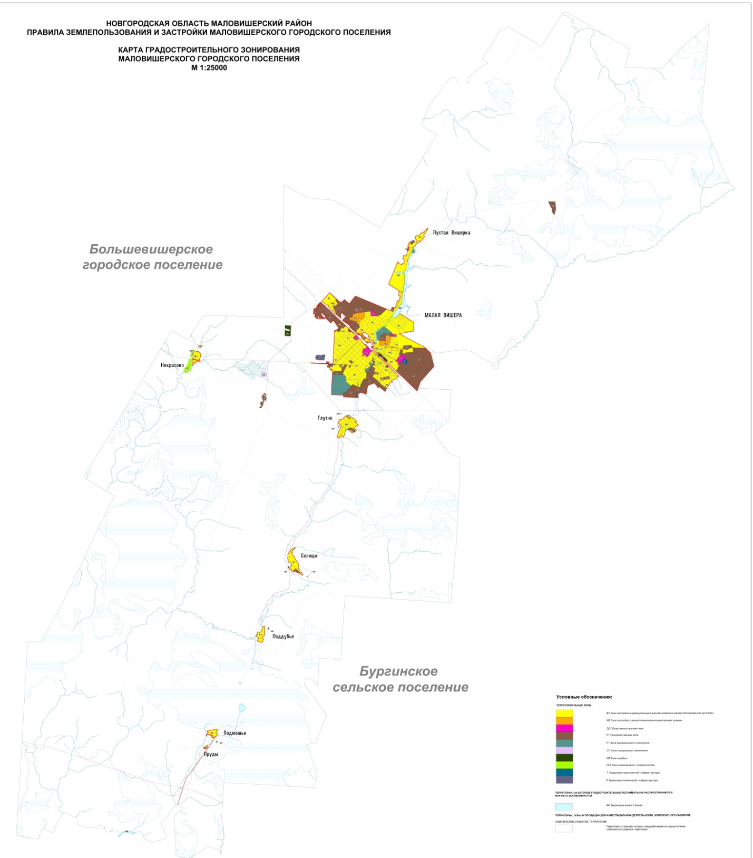

Фрагмент карты градостроительного зонирования применительно к населенному пункту Малая Вишера

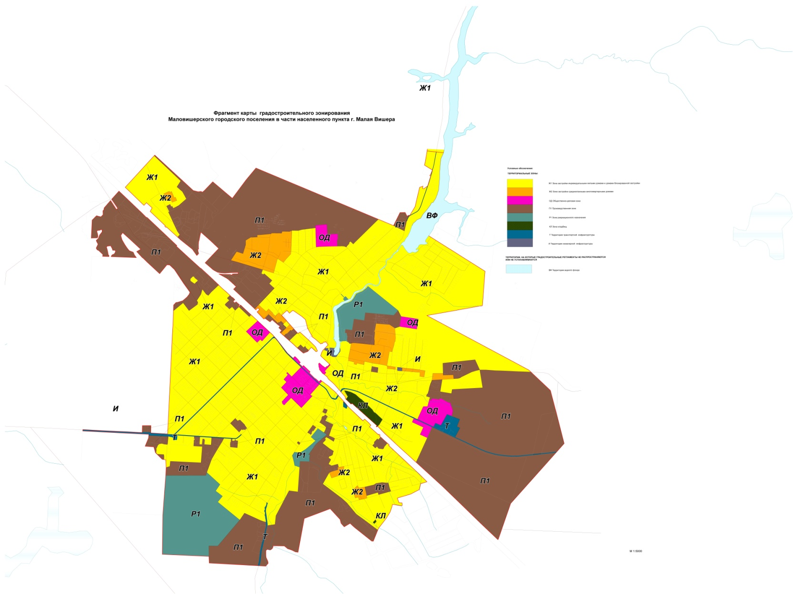

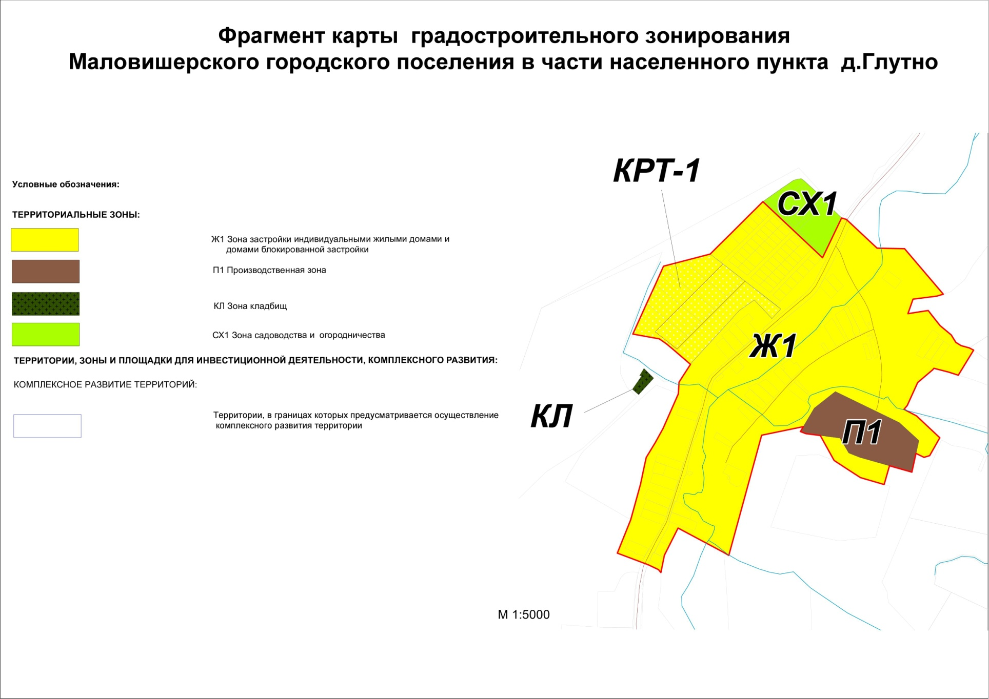
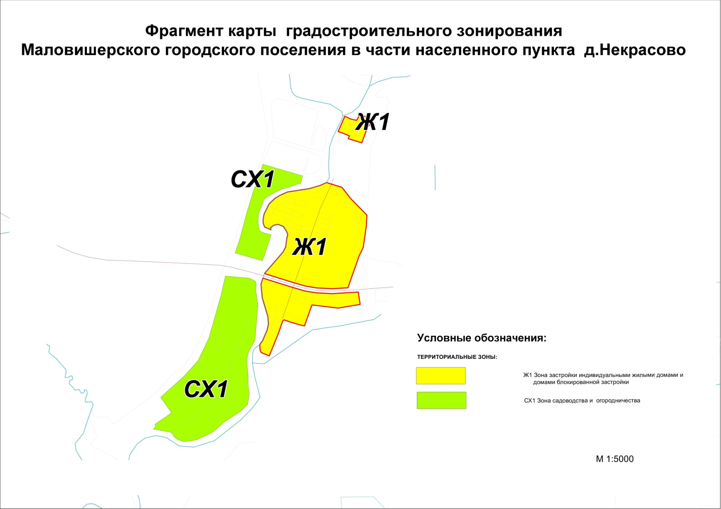
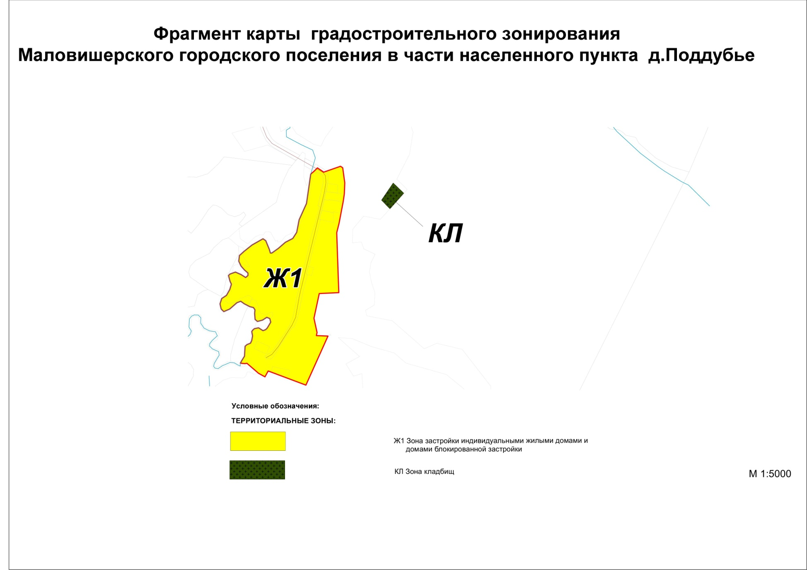

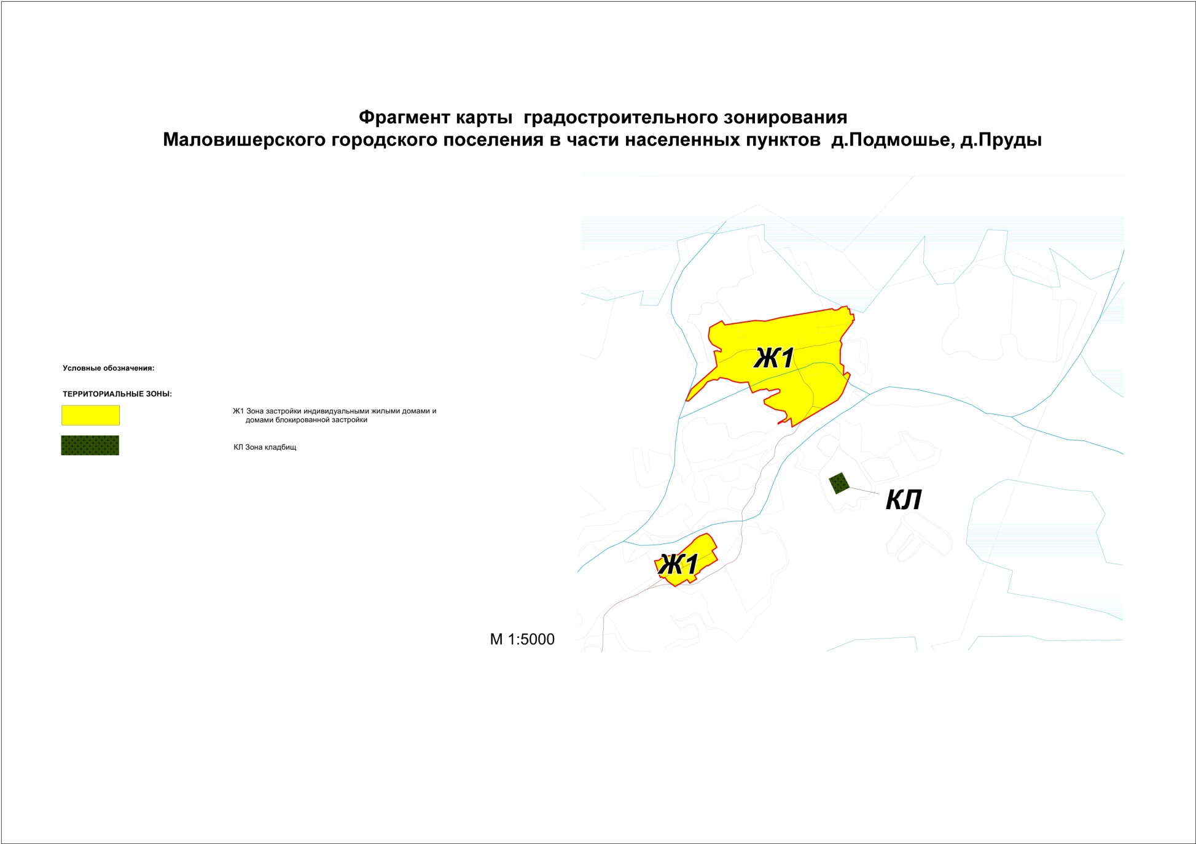

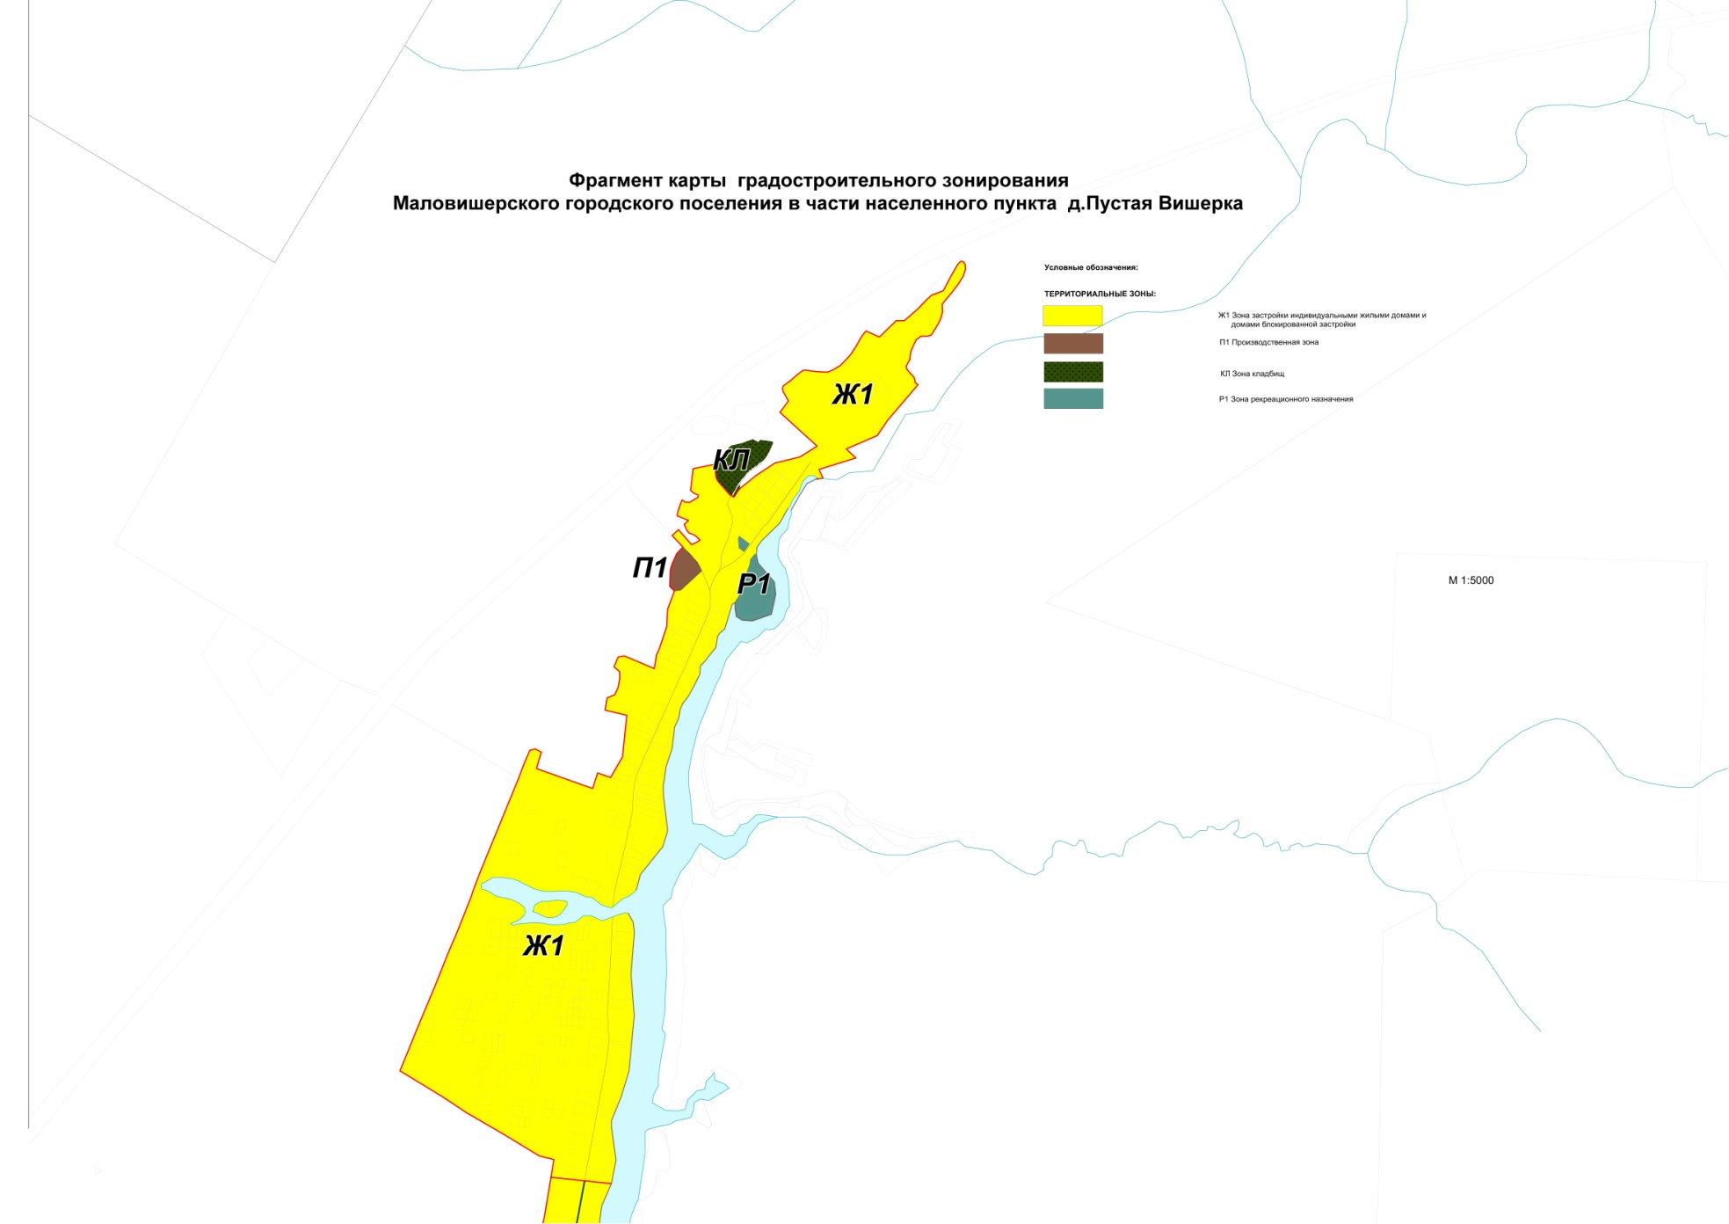

Карта зон с особыми условиями использования территории Маловишерского городского поселения

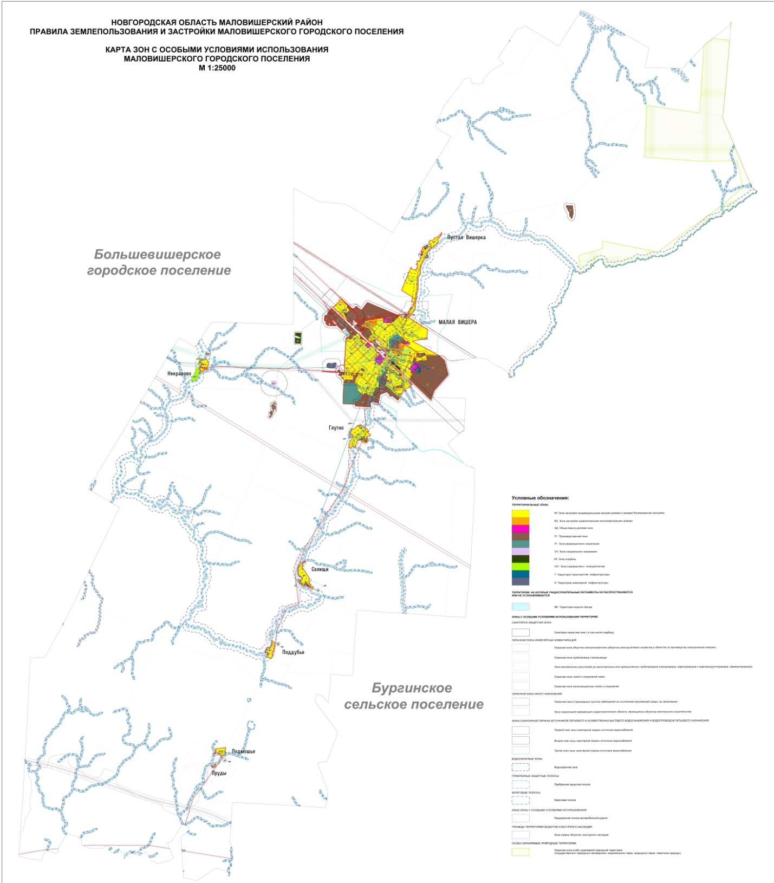

Часть III

ГРАДОСТРОИТЕЛЬНЫЕ РЕГЛАМЕНТЫ

Глава 9. Градостроительные регламенты использования территорий
Статья 35. Зона застройки индивидуальными жилыми домами и малоэтажными жилыми домами блокированной застройки (Ж1)
Таблица 2
Вид разрешенного использования земельного участка (код) | Вспомогательный вид разрешенного использования земельного участка (код) | Предельные размеры земельных участков, в том числе их площадь (м²)  (min/мах) | Минимальные отступы от границ земельных участков в целях определения мест допустимого размещения зданий, строений, сооружений, за пределами которых запрещено строительство зданий, строений, сооружений (метров) | Предельное количество этажей или предельная высота зданий, строений, сооружений  (этажей/метров) | Максимальный процент застройки в границах земельного участка, определяемый как отношение суммарной площади земельного участка, которая может быть застроена, ко всей площади земельного участка (%) | Иные параметры застройки

1 | 2 | 3 | 4 | 5 | 6 | 7
Основные виды использования земельных участков и объектов капитального строительства
Для индивидуального жилищного строительства (2.1) | Размещение гаражей для собственных нужд (2.7.2);  Предоставление коммунальных услуг (3.1.1) | 500/2000 | 3;  Для вспомогательных видов – 1 | 3/20;  для вспомогательных видов – 1 | 30 % при размере земельного участка 800 м² и менее  20 % при размере земельного участка более 800 м² | Расстояния от окон жилых помещений (комнат, кухонь и веранд) домов индивидуальной застройки до стен домов и хозяйственных построек (сарая, гаража, бани), расположенных на соседних земельных участках, должны быть не менее 6 м. Расстояние от границ участка должно быть не менее, м: до стены жилого дома - 3; до хозяйственных построек - 1. При отсутствии централизованной канализации расстояние от туалета до стен ближайшего дома необходимо принимать не менее 12 м, до источника водоснабжения (колодца) - не менее 25 м.  Расстояние от сараев для скота и птицы до шахтных колодцев должно быть не менее 20 м.
Для ведения личного подсобного хозяйства (приусадебный земельный участок) (2.2) | Размещение гаражей для собственных нужд (2.7.2);  Предоставление коммунальных услуг (3.1.1) | 400/3000 | 3;  от вспомогательных видов – 1 м | 3/20;  для вспомогательных видов – 1 этаж | 30 % при размере земельного участка 800 м² и менее  20 % при размере земельного участка более 800 м²
Блокированная жилая застройка (2.3) | Размещение гаражей для собственных нужд (2.7.2);  Площадки для занятий спортом (5.1.3.);  Предоставление коммунальных услуг (3.1.1) | 80/2500 | 3;  0 – при примыкании к соседним зданиям;  от вспомогательных видов – 1 м | 3/20; для вспомогательных видов – 1 этаж | 50%
Передвижное жилье (2.4) | Предоставление коммунальных услуг (3.1.1) | не подлежат установлению |  |  |  | -
Малоэтажная многоквартирная жилая застройка (2.1.1) | Размещение гаражей для собственных нужд (2.7.2);  Площадки для занятий спортом (5.1.3.);  Предоставление коммунальных услуг (3.1.1) | не подлежит установлению | 3 | 4/25 | 45 % | 1 машино-место на 1 квартиру
Обслуживание жилой застройки (2.7) | Коммунальное обслуживание (3.1);  Социальное обслуживание (3.2);  Бытовое обслуживание (3.3);  Здравоохранение (3.4);  Амбулаторно-поликлиническое обслуживание (3.4.1);  Дошкольное, начальное и среднее общее образование (3.5.1);  Культурное развитие (3.6);  Религиозное использование (3.7);  Амбулаторное ветеринарное обслуживание (3.10.1);  Деловое управление (4.1);  Рынки (4.3);  Магазины (4.4);  Общественное питание (4.6);  Обеспечение занятий спортом в помещениях (5.1.2);  Площадки для занятий спортом (5.1.3.) | не подлежит установлению/5000 | для объектов инженерно-технического обеспечения – 0;  для хозяйственных построек – 1;  для других объектов капитального строительства – 3 | 4/25 | в случае размещения на земельном участке только объектов инженерно-технического обеспечения - 100 %,  в случае размещения на земельном участке иных объектов - 80 % | 1 машино-место на 30 м² общей площади,  1 машино-место на 20 единовременных посетителей,  не менее 10 процентов мест (но не менее одного места) для парковки специальных автотранспортных средств инвалидов
Размещение гаражей для собственных нужд (2.7.2) | Коммунальное обслуживание (3.1) | 18/90 | 0 | 2/6 | 100 % | -
Предоставление коммунальных услуг (3.1.1) | Административные здания организаций, обеспечивающих предоставление коммунальных услуг (3.1.2) | не подлежат установлению |  |  |  | -
Административные здания организаций, обеспечивающих предоставление коммунальных услуг (3.1.2) | Предоставление коммунальных услуг (3.1.1) | не подлежит установлению/5000 | 3 | 3/20 | 60
Дома социального обслуживания (3.2.1) | Предоставление коммунальных услуг (3.1.1) | не подлежит установлению/5000 | не подлежит установлению | 3/20 | не подлежит установлению | -
Оказание услуг связи (3.2.3) | Предоставление коммунальных услуг (3.1.1) | не подлежит установлению/5000 | 3 | 3/20 | 60 | -
Бытовое обслуживание (3.3) | Предоставление коммунальных услуг (3.1.1) | 300/5000 | 3 | 3/20 | 60 | 1 машино-место на 30 м² общей площади,  1 машино-место на 20 единовременных посетителей,  не менее 10 процентов мест (но не менее одного места) для парковки специальных автотранспортных средств инвалидов
Амбулаторно-поликлиническое обслуживание (3.4.1) | Предоставление коммунальных услуг (3.1.1) | 2000/ 5000 | 3 | 3/20 | не подлежит установлению | 1 машино-место на 5 работников,  1 машино-место на 10 единовременных посетителей при их максимальном количестве,  не менее 10 процентов мест (но не менее одного места) для парковки специальных автотранспортных средств инвалидов
Дошкольное, начальное и среднее общее образование (3.5.1) | Предоставление коммунальных услуг (3.1.1) | 1000/ не подлежит установлению | 10 | не подлежит установлению | не подлежит установлению | 1 машино-место на 2 работников,  1 машино-место на 100 учащихся, но не менее 2 машино-мест,  не менее 10 процентов мест (но не менее одного места) для парковки специальных автотранспортных средств инвалидов
Объекты культурно-досуговой деятельности (3.6.1) | Предоставление коммунальных услуг (3.1.1) | 200/5000 | 3 | 3/20 | 60 | 1 машино-место на 5 работников в максимальную смену, а также 1 машино-место на 10 единовременных посетителей при их максимальном количестве,  не менее 10 процентов мест (но не менее одного места) для парковки специальных автотранспортных средств инвалидов
Магазины (4.4) | Предоставление коммунальных услуг (3.1.1) | 200/5000 | 3 | 3/20 | 50 | 1 машино-место на 14 м² торговой площади для объектов с площадью торгового зала более 3500 м²,  1 машино-место на 20 м² торговой площади для объектов с площадью торгового зала от 200 до 3500 м²,  1 машино-место на 20 м² торговой площади для объектов с площадью торгового зала от 50 до 200 м²,  1 машино-место на 5 работников,  не менее 10 процентов мест (но не менее одного места) для парковки специальных автотранспортных средств инвалидов
Банковская и страховая деятельность (4.5) | Предоставление коммунальных услуг (3.1.1) | 400/5000 | 3 | 3/20 | 60 | 1 машино-место на 30 м² общей площади,  1 машино-место на 20 единовременных посетителей,  не менее 10 процентов мест (но не менее одного места) для парковки специальных автотранспортных средств инвалидов
Общественное питание (4.6) | Предоставление коммунальных услуг (3.1.1) | 200/5000 | 3 | 3/20 | 50 | 1 машино-место на 5 работников в максимальную смену, а также 1 машино-место на 10 единовременных посетителей при их максимальном количестве,  не менее 10 процентов мест (но не менее одного места) для парковки специальных автотранспортных средств инвалидов
Стоянка транспортных средств (4.9.2) | - | не подлежат установлению |  |  |  | -
Площадки для занятий спортом (5.1.3) | - | не подлежат установлению |  |  |  | -
Оборудованные площадки для занятий спортом (5.1.4) | - | не подлежат установлению |  |  |  | -
Стоянки транспорта общего пользования (7.2.3) | - | не подлежат установлению |  |  |  | -
Водные объекты (11.0) | - | не подлежат установлению |  |  |  | -
Земельные участки (территории) общего пользования (12.0) | Улично-дорожная сеть (12.0.1);  Благоустройство территории (12.0.2) | не подлежат установлению |  |  |  | -
Улично-дорожная сеть (12.0.1) | - | не подлежат установлению |  |  |  | -
Благоустройство территории (12.0.2) | - | не подлежат установлению |  |  |  | -
Ведение огородничества (13.1) | - | 100/5000 | не подлежит установлению | не подлежит установлению | 0 | -
Ведение садоводства (13.2) | Предоставление коммунальных услуг (3.1.1) | 400/3000 | 3 - от садового (или жилого) дома;  4 – от отдельно стоящей хозяйственной постройки (или части садового (жилого) дома) с помещениями для содержания скота и птицы;  1 – от других хозяйственных построек | 3/20 | 30 | Минимальные расстояния между постройками должны быть, м:  от садового дома или жилого дома до душа, отдельно стоящей бани (сауны), надворной уборной - 8;  от колодца до надворной уборной и компостного устройства - 8
Земельные участки, входящие в состав общего имущества собственников индивидуальных жилых домов в малоэтажном жилом комплексе (14.0) | Стоянка транспортных средств (4.9.2);  Площадки для занятий спортом (5.1.3.);  Благоустройство территории (12.0.2);  Улично-дорожная сеть (12.0.1) | не подлежат установлению |  |  |  | -
Условно-разрешенные виды использования земельных участков и объектов капитального строительства
Общежития (3.2.4) | Предоставление коммунальных услуг (3.1.1) | 600/5000 | 6 | 4/25 | 45 %
Обеспечение деятельности в области гидрометеорологии и смежных с ней областях (3.9.1) | - | не подлежат установлению |  |  |  | -
Амбулаторное ветеринарное обслуживание (3.10.2) | Предоставление коммунальных услуг (3.1.1) | 200/5000 | 3 | 3/20 | 60 % | -
Предпринимательство (4.0) | - | не подлежат установлению |  |  |  | -
Развлекательные мероприятия (4.8.1) | 200/5000 | 3 | 3/20 | 60 % | 200/5000 | -
Связь (6.8) | - | не подлежат установлению |  |  |  | -
Историко-культурная деятельность (9.3) | - | не подлежат установлению |  |  |  | -
Осуществление религиозных обрядов (3.7.1) | Предоставление коммунальных услуг (3.1.1) | не подлежат установлению |  |  |  | -

Статья 36. Зона застройки среднеэтажными многоквартирными домами (Ж2)
Таблица 3
Вид разрешенного использования земельного участка (код) | Вспомогательный вид разрешенного использования земельного участка (код) | Предельные размеры земельных участков, в том числе их площадь (м²)  (min/мах) | Минимальные отступы от границ земельных участков в целях определения мест допустимого размещения зданий, строений, сооружений, за пределами которых запрещено строительство зданий, строений, сооружений (метров) | Предельное количество этажей или предельная высота зданий, строений, сооружений  (этажей/метров) | Максимальный процент застройки в границах земельного участка, определяемый как отношение суммарной площади земельного участка, которая может быть застроена, ко всей площади земельного участка (%) | Иные параметры застройки

1 | 2 | 3 | 4 | 5 | 6 | 7
Основные виды использования земельных участков и объектов капитального строительства
Для индивидуального жилищного строительства (2.1) | Размещение гаражей для собственных нужд (2.7.2);  Предоставление коммунальных услуг (3.1.1) | 500/2000 | 3;  Для вспомогательных видов – 1 | 3/20;  для вспомогательных видов – 1 | 30 % при размере земельного участка 800 м² и менее  20 % при размере земельного участка более 800 м² | Расстояния от окон жилых помещений (комнат, кухонь и веранд) домов индивидуальной застройки до стен домов и хозяйственных построек (сарая, гаража, бани), расположенных на соседних земельных участках, должны быть не менее 6 м. Расстояние от границ участка должно быть не менее, м: до стены жилого дома - 3; до хозяйственных построек - 1. При отсутствии централизованной канализации расстояние от туалета до стен ближайшего дома необходимо принимать не менее 12 м, до источника водоснабжения (колодца) - не менее 25 м.  Расстояние от сараев для скота и птицы до шахтных колодцев должно быть не менее 20 м.
Блокированная жилая застройка (2.3) | Размещение гаражей для собственных нужд (2.7.2);  Площадки для занятий спортом (5.1.3.);  Предоставление коммунальных услуг (3.1.1) | 80/2500 | 3;  0 – при примыкании к соседним зданиям;  от вспомогательных видов – 1 м | 3/20; для вспомогательных видов – 1 этаж | 50%
Малоэтажная многоквартирная жилая застройка (2.1.1) | Размещение гаражей для собственных нужд (2.7.2);  Площадки для занятий спортом (5.1.3.);  Предоставление коммунальных услуг (3.1.1) | 600/не подлежит установлению | 3 | 4/25 | 45 % | 1 машино-место на 1 квартиру
Среднеэтажная жилая застройка (2.5) | Площадки для занятий спортом (5.1.3.);  Благоустройство территории (12.0.2);  Предоставление коммунальных услуг (3.1.1) | 800/не подлежит установлению | 3 | 8/40 | 40 % | 1 машино-место на 1 квартиру
Обслуживание жилой застройки (2.7) | Коммунальное обслуживание (3.1);  Социальное обслуживание (3.2);  Бытовое обслуживание (3.3);  Здравоохранение (3.4);  Амбулаторно-поликлиническое обслуживание (3.4.1);  Дошкольное, начальное и среднее общее образование (3.5.1);  Культурное развитие (3.6);  Религиозное использование (3.7);  Амбулаторное ветеринарное обслуживание (3.10.1);  Деловое управление (4.1);  Рынки (4.3);  Магазины (4.4);  Общественное питание (4.6);  Обеспечение занятий спортом в помещениях (5.1.2);  Площадки для занятий спортом (5.1.3.) | не подлежит установлению/5000 | для объектов инженерно-технического обеспечения – 0;  для хозяйственных построек – 1;  для других объектов капитального строительства – 3 | 4/25 | в случае размещения на земельном участке только объектов инженерно-технического обеспечения - 100 %,  в случае размещения на земельном участке иных объектов - 80 % | 1 машино-место на 30 м² общей площади,  1 машино-место на 20 единовременных посетителей,  не менее 10 процентов мест (но не менее одного места) для парковки специальных автотранспортных средств инвалидов
Хранение автотранспорта (2.7.1) | - | не подлежат установлению |  |  |  | -
Размещение гаражей для собственных нужд (2.7.2) | Коммунальное обслуживание (3.1) | 18/90 | 0 | 2/8 | 100 % | -
Предоставление коммунальных услуг (3.1.1) | Административные здания организаций, обеспечивающих предоставление коммунальных услуг (3.1.2) | не подлежат установлению |  |  |  | -
Административные здания организаций, обеспечивающих предоставление коммунальных услуг (3.1.2) | Предоставление коммунальных услуг (3.1.1) | не подлежит установлению/5000 | 3 | 3/20 | 60 | -
Оказание услуг связи (3.2.3) | Предоставление коммунальных услуг (3.1.1) | не подлежит установлению | 3 | 3/20 | 60 | -
Общежития (3.2.4) | Предоставление коммунальных услуг (3.1.1) | 600/5000 | 6 | 4/25 | 45 % | -
Бытовое обслуживание (3.3) | Предоставление коммунальных услуг (3.1.1) | 300/5000 | 3 | 3/20 | 60 | 1 машино-место на 30 м² общей площади,  1 машино-место на 20 единовременных посетителей,  не менее 10 процентов мест (но не менее одного места) для парковки специальных автотранспортных средств инвалидов
Амбулаторно-поликлиническое обслуживание (3.4.1) | Предоставление коммунальных услуг (3.1.1) | 2000/ 5000 | 3 | 3/20 | не подлежит установлению | 1 машино-место на 5 работников,  1 машино-место на 10 единовременных посетителей при их максимальном количестве,  не менее 10 процентов мест (но не менее одного места) для парковки специальных автотранспортных средств инвалидов
Дошкольное, начальное и среднее общее образование (3.5.1) | Предоставление коммунальных услуг (3.1.1) | 1000/ не подлежит установлению | 10 | не подлежит установлению | не подлежит установлению | 1 машино-место на 2 работников,  1 машино-место на 100 учащихся, но не менее 2 машино-мест,  не менее 10 процентов мест (но не менее одного места) для парковки специальных автотранспортных средств инвалидов
Объекты культурно-досуговой деятельности (3.6.1) | Предоставление коммунальных услуг (3.1.1) | 200/5000 | 3 | 3/20 | 60 | 1 машино-место на 5 работников в максимальную смену, а также 1 машино-место на 10 единовременных посетителей при их максимальном количестве,  не менее 10 процентов мест (но не менее одного места) для парковки специальных автотранспортных средств инвалидов
Общественное управление (3.8) | Предоставление коммунальных услуг (3.1.1) | не подлежит установлению/5000 | 3 | 8/40 | 60 % | 1 машино-место на 30 м² общей площади,  1 машино-место на 20 единовременных посетителей,  не менее 10 процентов мест (но не менее одного места) для парковки специальных автотранспортных средств инвалидов
Государственное управление (3.8.1) | Предоставление коммунальных услуг (3.1.1) | не подлежит установлению/5000 | 3 | 8/40 | 60 % | 1 машино-место на 30 м² общей площади,  1 машино-место на 20 единовременных посетителей,  не менее 10 процентов мест (но не менее одного места) для парковки специальных автотранспортных средств инвалидов
Деловое управление (4.1) | Предоставление коммунальных услуг (3.1.1) | не подлежит установлению/5000 | 3 | 8/40 | 60 % | 1 машино-место на 30 м² общей площади,  1 машино-место на 20 единовременных посетителей,  не менее 10 процентов мест (но не менее одного места) для парковки специальных автотранспортных средств инвалидов
Магазины (4.4) | Предоставление коммунальных услуг (3.1.1) | 200/5000 | 3 | 3/20 | 50 | 1 машино-место на 14 м² торговой площади для объектов с площадью торгового зала более 3500 м²,  1 машино-место на 20 м² торговой площади для объектов с площадью торгового зала от 200 до 3500 м²,  1 машино-место на 20 м² торговой площади для объектов с площадью торгового зала от 50 до 200 м²,  1 машино-место на 5 работников,  не менее 10 процентов мест (но не менее одного места) для парковки специальных автотранспортных средств инвалидов
Банковская и страховая деятельность (4.5) | Предоставление коммунальных услуг (3.1.1) | 400/5000 | 3 | 3/20 | 60 | 1 машино-место на 30 м² общей площади,  1 машино-место на 20 единовременных посетителей,  не менее 10 процентов мест (но не менее одного места) для парковки специальных автотранспортных средств инвалидов
Общественное питание (4.6) | Предоставление коммунальных услуг (3.1.1) | 200/5000 | 3 | 3/20 | 50 | 1 машино-место на 5 работников в максимальную смену, а также 1 машино-место на 10 единовременных посетителей при их максимальном количестве,  не менее 10 процентов мест (но не менее одного места) для парковки специальных автотранспортных средств инвалидов
Служебные гаражи (4.9) | - | не подлежат установлению |  |  |  | -
Стоянка транспортных средств (4.9.2) | - | не подлежат установлению |  |  |  | -
Обеспечение занятий спортом в помещениях (5.1.2) | Предоставление коммунальных услуг (3.1.1) | не подлежат установлению | 3 | 3/20 | 50 | 1 машино-место на 5 работников в максимальную смену, а также 1 машино-место на 10 единовременных посетителей при их максимальном количестве,  не менее 10 процентов мест (но не менее одного места) для парковки специальных автотранспортных средств инвалидов
Площадки для занятий спортом (5.1.3) | - | не подлежат установлению |  |  |  | -
Оборудованные площадки для занятий спортом (5.1.4) | - | не подлежат установлению |  |  |  | -
Стоянки транспорта общего пользования (7.2.3) | - | не подлежат установлению |  |  |  | -
Водные объекты (11.0) | - | не подлежат установлению |  |  |  | -
Земельные участки (территории) общего пользования (12.0) | Улично-дорожная сеть (12.0.1);  Благоустройство территории (12.0.2) | не подлежат установлению |  |  |  | -
Улично-дорожная сеть (12.0.1) | - | не подлежат установлению |  |  |  | -
Благоустройство территории (12.0.2) | - | не подлежат установлению |  |  |  | -
Условно-разрешенные виды использования земельных участков и объектов капитального строительства
Общественное использование объектов капитального строительства (3.0) | Коммунальное обслуживание (3.1);  Предоставление коммунальных услуг (3.1.1);  Административные здания организаций, обеспечивающих предоставление коммунальных услуг (3.1.2);  Социальное обслуживание (3.2);  Дома социального обслуживания (3.2.1);  Оказание социальной помощи населению (3.2.2);  Оказание услуг связи (3.2.3);  Общежития (3.2.4);  Бытовое обслуживание (3.3);  Здравоохранение (3.4);  Амбулаторно-поликлиническое обслуживание (3.4.1);  Стационарное медицинское обслуживание (3.4.2);  Медицинские организации особого назначения (3.4.3);  Дошкольное, начальное и среднее общее образование (3.5.1);  Культурное развитие (3.6);  Религиозное использование (3.7);  Амбулаторное ветеринарное обслуживание (3.10.1);  Деловое управление (4.1);  Рынки (4.3);  Магазины (4.4);  Общественное питание (4.6);  Обеспечение занятий спортом в помещениях (5.1.2);  Площадки для занятий спортом (5.1.3.) | не подлежат установлению |  |  |  | -
Осуществление религиозных обрядов (3.7.1) | Предоставление коммунальных услуг (3.1.1) | не подлежат установлению | 3 | 3/20 | 60 | 1 машино-место на 50 м² общей площади объекта,  не менее 10 процентов мест (но не менее одного места) для парковки специальных автотранспортных средств инвалидов
Обеспечение деятельности в области гидрометеорологии и смежных с ней областях (3.9.1) | - | не подлежат установлению |  |  |  | -
Амбулаторное ветеринарное обслуживание (3.10.2) | Предоставление коммунальных услуг (3.1.1) | 200/5000 | 3 | 3/20 | 60 % | -
Объекты торговли (торговые центры, торгово-развлекательные центры (комплексы) (4.2) | Предоставление коммунальных услуг (3.1.1) | 2500/ не подлежит установлению | 6 | 3/20 | 40 % | 1 машино-место на 30 м² общей площади, а также 1 машино-место на 5 работников,  не менее 10 процентов мест (но не менее одного места) для парковки специальных автотранспортных средств инвалидов
Рынки (4.3) | Предоставление коммунальных услуг (3.1.1) | не подлежит установлению/5000 | 6 | 3/20 | 45% | 1 машино-место на 14 м² торговой площади для объектов с площадью торгового зала более 3500 м²,  1 машино-место на 20 м² торговой площади для объектов с площадью торгового зала от 200 до 3500 м²,  1 машино-место на 20 м² торговой площади для объектов с площадью торгового зала от 50 до 200 м²,  1 машино-место на 5 работников,  не менее 10 процентов мест (но не менее одного места) для парковки специальных автотранспортных средств инвалидов
Развлекательные мероприятия (4.8.1) | 200/5000 | 3 | 3/20 | 60 % | 200/5000 | -
Автомобильные мойки (4.9.1.4) | - | не подлежит установлению/5000 | не подлежит установлению | 1/10 | не подлежит установлению | -
Ремонт автомобилей (4.9.1.4) | - | не подлежит установлению/5000 | не подлежит установлению | 1/10 | не подлежит установлению | -
Связь (6.8) | - | не подлежат установлению |  |  |  | -
Историко-культурная деятельность (9.3) | - | не подлежат установлению |  |  |  | -
Ведение огородничества (13.1) | - | 100/3000 | не подлежит установлению | не подлежит установлению | 0 | -
Ведение садоводства (13.2) | Предоставление коммунальных услуг (3.1.1) | 400/3000 | 3 - от садового (или жилого) дома;  4 – от отдельно стоящей хозяйственной постройки (или части садового (жилого) дома) с помещениями для содержания скота и птицы;  1 – от других хозяйственных построек | 3/20 | 30 | Минимальные расстояния между постройками должны быть, м:  от садового дома или жилого дома до душа, отдельно стоящей бани (сауны), надворной уборной - 8;  от колодца до надворной уборной и компостного устройства - 8

Статья 37. Общественно-деловая зона (ОД)
Таблица 4
Вид разрешенного использования земельного участка (код) | Вспомогательный вид разрешенного использования земельного участка (код) | Предельные размеры земельных участков, в том числе их площадь (м²)  (min/мах) | Минимальные отступы от границ земельных участков в целях определения мест допустимого размещения зданий, строений, сооружений, за пределами которых запрещено строительство зданий, строений, сооружений (метров) | Предельное количество этажей или предельная высота зданий, строений, сооружений  (этажей/метров) | Максимальный процент застройки в границах земельного участка, определяемый как отношение суммарной площади земельного участка, которая может быть застроена, ко всей площади земельного участка (%) | Иные параметры застройки

1 | 2 | 3 | 4 | 5 | 6 | 7
Основные виды использования земельных участков и объектов капитального строительства
Хранение автотранспорта (2.7.1) | - | не подлежат установлению |  |  |  | -
Коммунальное обслуживание (3.1) | - | не подлежат установлению
Предоставление коммунальных услуг (3.1.1) | Административные здания организаций, обеспечивающих предоставление коммунальных услуг (3.1.2) | не подлежат установлению |  |  |  | -
Административные здания организаций, обеспечивающих предоставление коммунальных услуг (3.1.2) | Предоставление коммунальных услуг (3.1.1) | не подлежит установлению | 3 | не подлежит установлению | 60 | -
Социальное обслуживание (3.2) | Предоставление коммунальных услуг (3.1.1) | не подлежит установлению | 6 | не подлежит установлению | 60 | 1 машино-место на 30 м² общей площади,  1 машино-место на 20 единовременных посетителей,  не менее 10 процентов мест (но не менее одного места) для парковки специальных автотранспортных средств инвалидов
Дома социального обслуживания (3.2.1) | Предоставление коммунальных услуг (3.1.1) | не подлежит установлению | 6 | не подлежит установлению | 60 | 1 машино-место на 30 м² общей площади,  1 машино-место на 20 единовременных посетителей,  не менее 10 процентов мест (но не менее одного места) для парковки специальных автотранспортных средств инвалидов
Оказание социальной помощи населению (3.2.2) | Предоставление коммунальных услуг (3.1.1) | не подлежит установлению | 3 | не подлежит установлению | 60 | 1 машино-место на 30 м² общей площади,  1 машино-место на 20 единовременных посетителей,  не менее 10 процентов мест (но не менее одного места) для парковки специальных автотранспортных средств инвалидов
Оказание услуг связи (3.2.3) | Предоставление коммунальных услуг (3.1.1) | не подлежит установлению | 3 | не подлежит установлению | 60 | -
Общежития (3.2.4) | Предоставление коммунальных услуг (3.1.1) | 600/не подлежит установлению | 6 | 4/25 | 45 % | 1 машино-место на 20 единовременных посетителей,  не менее 10 процентов мест (но не менее одного места) для парковки специальных автотранспортных средств инвалидов
Бытовое обслуживание (3.3) | Предоставление коммунальных услуг (3.1.1) | 300/5000 | 3 | 3/20 | 60 | 1 машино-место на 30 м² общей площади,  1 машино-место на 20 единовременных посетителей,  не менее 10 процентов мест (но не менее одного места) для парковки специальных автотранспортных средств инвалидов
Здравоохранение (3.4) | Предоставление коммунальных услуг (3.1.1);  Служебные гаражи (4.9);  Осуществление религиозных обрядов (3.7.1);  Медицинские организации особого назначения (3.4.3) | 500/не подлежит установлению | 6 | не подлежит установлению | 60 | 1 машино-место на 5 работников,  1 машино-место на 20 койко-мест,  не менее 10 процентов мест (но не менее одного места) для парковки специальных автотранспортных средств инвалидов
Амбулаторно-поликлиническое обслуживание (3.4.1) | Предоставление коммунальных услуг (3.1.1) | 2000/ не подлежит установлению | 3 | 3/20 | не подлежит установлению | 1 машино-место на 5 работников,  1 машино-место на 10 единовременных посетителей при их максимальном количестве,  не менее 10 процентов мест (но не менее одного места) для парковки специальных автотранспортных средств инвалидов
Стационарное медицинское обслуживание (3.4.2) | Предоставление коммунальных услуг (3.1.1);  Служебные гаражи (4.9);  Осуществление религиозных обрядов (3.7.1);  Медицинские организации особого назначения (3.4.3) | 500/не подлежит установлению | 6 | не подлежит установлению | 60 | 1 машино-место на 5 работников,  1 машино-место на 20 койко-мест,  не менее 10 процентов мест (но не менее одного места) для парковки специальных автотранспортных средств инвалидов
Медицинские организации особого назначения (3.4.3) | Предоставление коммунальных услуг (3.1.1) | не подлежит установлению |  |  |  | -
Образование и просвещение (3.5) | Предоставление коммунальных услуг (3.1.1);  Служебные гаражи (4.9) | 1000/ не подлежит установлению | 10 | не подлежит установлению | 40 | 1 машино-место на 2 работников,  1 машино-место на 100 учащихся, но не менее 2 машино-мест,  не менее 10 процентов мест (но не менее одного места) для парковки специальных автотранспортных средств инвалидов
Дошкольное, начальное и среднее общее образование (3.5.1) | Предоставление коммунальных услуг (3.1.1) | 1000/ не подлежит установлению | 10 | не подлежит установлению | 40 | 1 машино-место на 2 работников,  1 машино-место на 100 учащихся, но не менее 2 машино-мест,  не менее 10 процентов мест (но не менее одного места) для парковки специальных автотранспортных средств инвалидов
Среднее и высшее профессиональное образование (3.5.2) | Предоставление коммунальных услуг (3.1.1) | 1000/ не подлежит установлению | 10 | не подлежит установлению | 40 | 1 машино-место на 2 работников,  1 машино-место на 100 учащихся, но не менее 2 машино-мест,  не менее 10 процентов мест (но не менее одного места) для парковки специальных автотранспортных средств инвалидов
Культурное развитие (3.6) | Предоставление коммунальных услуг (3.1.1) | не подлежит установлению | 3 | не подлежит установлению | 60 | 1 машино-место на 5 работников в максимальную смену, а также 1 машино-место на 10 единовременных посетителей при их максимальном количестве,  не менее 10 процентов мест (но не менее одного места) для парковки специальных автотранспортных средств инвалидов
Объекты культурно-досуговой деятельности (3.6.1) | Предоставление коммунальных услуг (3.1.1) | 200/5000 | 3 | 3/20 | 60 | 1 машино-место на 5 работников в максимальную смену, а также 1 машино-место на 10 единовременных посетителей при их максимальном количестве,  не менее 10 процентов мест (но не менее одного места) для парковки специальных автотранспортных средств инвалидов
Осуществление религиозных обрядов (3.7.1) | Предоставление коммунальных услуг (3.1.1) | не подлежат установлению | 3 | 3/20 | 60 | 1 машино-место на 50 м² общей площади объекта,  не менее 10 процентов мест (но не менее одного места) для парковки специальных автотранспортных средств инвалидов
Общественное управление (3.8) | Предоставление коммунальных услуг (3.1.1) | не подлежит установлению | 3 | 8/40 | 60 % | 1 машино-место на 30 м² общей площади,  1 машино-место на 20 единовременных посетителей,  не менее 10 процентов мест (но не менее одного места) для парковки специальных автотранспортных средств инвалидов
Государственное управление (3.8.1) | Предоставление коммунальных услуг (3.1.1) | не подлежит установлению | 3 | 8/40 | 60 % | 1 машино-место на 30 м² общей площади,  1 машино-место на 20 единовременных посетителей,  не менее 10 процентов мест (но не менее одного места) для парковки специальных автотранспортных средств инвалидов
Обеспечение научной деятельности (3.9) | Предоставление коммунальных услуг (3.1.1) | не подлежит установлению | 6 | 8/40 | 60 % | 1 машино-место на 30 м² общей площади,  1 машино-место на 20 единовременных посетителей,  не менее 10 процентов мест (но не менее одного места) для парковки специальных автотранспортных средств инвалидов
Проведение научных исследований (3.9.2) | Предоставление коммунальных услуг (3.1.1) | не подлежит установлению | 6 | 8/40 | 60 % | 1 машино-место на 30 м² общей площади,  1 машино-место на 20 единовременных посетителей,  не менее 10 процентов мест (но не менее одного места) для парковки специальных автотранспортных средств инвалидов
Амбулаторное ветеринарное обслуживание (3.10.2) | Предоставление коммунальных услуг (3.1.1) | 200/5000 | 3 | 3/20 | 60 % | -
Предпринимательство (4.0) | Предоставление коммунальных услуг (3.1.1) | не подлежит установлению | 3 | 3/20 | 60 % | 1 машино-место на 30 м2 общей площади,  1 машино-место на 20 единовременных посетителей,  не менее 10 процентов мест (но не менее одного места) для парковки специальных автотранспортных средств инвалидов
Деловое управление (4.1) | Предоставление коммунальных услуг (3.1.1) | не подлежит установлению | 3 | 8/40 | 60 % | 1 машино-место на 30 м² общей площади,  1 машино-место на 20 единовременных посетителей,  не менее 10 процентов мест (но не менее одного места) для парковки специальных автотранспортных средств инвалидов
Объекты торговли (торговые центры, торгово-развлекательные центры (комплексы) (4.2) | Предоставление коммунальных услуг (3.1.1) | 2500/ не подлежит установлению | 6 | 3/20 | 40 % | 1 машино-место на 30 м² общей площади, а также 1 машино-место на 5 работников,  не менее 10 процентов мест (но не менее одного места) для парковки специальных автотранспортных средств инвалидов
Рынки (4.3) | Предоставление коммунальных услуг (3.1.1) | не подлежит установлению | 6 | 3/20 | 45% | 1 машино-место на 14 м² торговой площади для объектов с площадью торгового зала более 3500 м²,  1 машино-место на 20 м² торговой площади для объектов с площадью торгового зала от 200 до 3500 м²,  1 машино-место на 20 м² торговой площади для объектов с площадью торгового зала от 50 до 200 м²,  1 машино-место на 5 работников,  не менее 10 процентов мест (но не менее одного места) для парковки специальных автотранспортных средств инвалидов
Магазины (4.4) | Предоставление коммунальных услуг (3.1.1) | 200/не подлежит установлению | 3 | 3/20 | 50 | 1 машино-место на 14 м² торговой площади для объектов с площадью торгового зала более 3500 м²,  1 машино-место на 20 м² торговой площади для объектов с площадью торгового зала от 200 до 3500 м²,  1 машино-место на 20 м² торговой площади для объектов с площадью торгового зала от 50 до 200 м²,  1 машино-место на 5 работников,  не менее 10 процентов мест (но не менее одного места) для парковки специальных автотранспортных средств инвалидов
Банковская и страховая деятельность (4.5) | Предоставление коммунальных услуг (3.1.1) | 400/не подлежит установлению | 3 | 3/20 | 60 | 1 машино-место на 30 м² общей площади,  1 машино-место на 20 единовременных посетителей,  не менее 10 процентов мест (но не менее одного места) для парковки специальных автотранспортных средств инвалидов
Общественное питание (4.6) | Предоставление коммунальных услуг (3.1.1) | 200/5000 | 3 | 3/20 | 50 | 1 машино-место на 5 работников в максимальную смену, а также 1 машино-место на 10 единовременных посетителей при их максимальном количестве,  не менее 10 процентов мест (но не менее одного места) для парковки специальных автотранспортных средств инвалидов
Гостиничное обслуживание (4.7) | - | 600/ не подлежит установлению | 3 | 3/20 | 45 | 1 машино-место на 5 работников,  15 машино-мест на 100 гостиничных мест для гостиниц высшего разряда 4-5 "звезд",  8 машино-мест на 100 гостиничных мест для прочих гостиниц,  не менее 10 процентов мест (но не менее одного места) для парковки специальных автотранспортных средств инвалидов
Развлечение (4.8) | - | не подлежит установлению | 3 | 3/20 | 45 | 1 машино-место на 5 работников в максимальную смену, а также 1 машино-место на 10 единовременных посетителей при их максимальном количестве,  не менее 10 процентов мест (но не менее одного места) для парковки специальных автотранспортных средств инвалидов
Развлекательные мероприятия (4.8.1) | - | не подлежит установлению | 3 | 3/20 | 45
Служебные гаражи (4.9) | - | не подлежат установлению |  |  |  | -
Стоянка транспортных средств (4.9.2) | - | не подлежат установлению |  |  |  | -
Выставочно-ярмарочная деятельность (4.10) | - | не подлежит установлению | 3 | 3/20 | 45 | -
Отдых (рекреация) (5.0) | - | не подлежат установлению |  |  |  | -
Спорт (5.1) | - | не подлежат установлению |  |  |  | -
Обеспечение занятий спортом в помещениях (5.1.2) | Предоставление коммунальных услуг (3.1.1) | не подлежат установлению | 3 | 3/20 | 50 | 1 машино-место на 5 работников в максимальную смену, а также 1 машино-место на 10 единовременных посетителей при их максимальном количестве,  не менее 10 процентов мест (но не менее одного места) для парковки специальных автотранспортных средств инвалидов
Площадки для занятий спортом (5.1.3) | - | не подлежат установлению |  |  |  | -
Оборудованные площадки для занятий спортом (5.1.4) | - | не подлежат установлению |  |  |  | -
Обслуживание железнодорожных перевозок (7.1.2) | - | не подлежат установлению |  |  |  | -
Обслуживание перевозок пассажиров (7.2.2) | - | не подлежат установлению |  |  |  | -
Стоянки транспорта общего пользования (7.2.3) | - | не подлежат установлению |  |  |  | -
Обеспечение внутреннего правопорядка (8.3) | - | не подлежат установлению |  |  |  | -
Историко-культурная деятельность (9.3) | - | не подлежат установлению |  |  |  | -
Водные объекты (11.0) | - | не подлежат установлению |  |  |  | -
Земельные участки (территории) общего пользования (12.0) | Улично-дорожная сеть (12.0.1);  Благоустройство территории (12.0.2) | не подлежат установлению |  |  |  | -
Улично-дорожная сеть (12.0.1) | - | не подлежат установлению |  |  |  | -
Благоустройство территории (12.0.2) | - | не подлежат установлению |  |  |  | -
Условно-разрешенные виды использования земельных участков и объектов капитального строительства
Для индивидуального жилищного строительства (2.1) | Размещение гаражей для собственных нужд (2.7.2);  Предоставление коммунальных услуг (3.1.1) | 500/2000 | 3;  Для вспомогательных видов – 1 | 3/20;  для вспомогательных видов – 1 | 30 % при размере земельного участка 800 м² и менее  20 % при размере земельного участка более 800 м² | Расстояния от окон жилых помещений (комнат, кухонь и веранд) домов индивидуальной застройки до стен домов и хозяйственных построек (сарая, гаража, бани), расположенных на соседних земельных участках, должны быть не менее 6 м. Расстояние от границ участка должно быть не менее, м: до стены жилого дома - 3; до хозяйственных построек - 1. При отсутствии централизованной канализации расстояние от туалета до стен ближайшего дома необходимо принимать не менее 12 м, до источника водоснабжения (колодца) - не менее 25 м.  Расстояние от сараев для скота и птицы до шахтных колодцев должно быть не менее 20 м.
Блокированная жилая застройка (2.3) | Размещение гаражей для собственных нужд (2.7.2);  Площадки для занятий спортом (5.1.3.);  Предоставление коммунальных услуг (3.1.1) | 80/2500 | 3;  0 – при примыкании к соседним зданиям;  от вспомогательных видов – 1 м | 3/20; для вспомогательных видов – 1 этаж | 50%
Малоэтажная многоквартирная жилая застройка (2.1.1) | Размещение гаражей для собственных нужд (2.7.2);  Площадки для занятий спортом (5.1.3.);  Предоставление коммунальных услуг (3.1.1) | 600/не подлежит установлению | 3 | 4/25 | 45 % | 1 машино-место на 1 квартиру
Среднеэтажная жилая застройка (2.5) | Площадки для занятий спортом (5.1.3.);  Благоустройство территории (12.0.2);  Предоставление коммунальных услуг (3.1.1) | 800/не подлежит установлению | 3 | 8/40 | 40 % | 1 машино-место на 1 квартиру
Размещение гаражей для собственных нужд (2.7.2) | Коммунальное обслуживание (3.1) | 18/90 | 0 | 2/8 | 100 % | -
Общественное использование объектов капитального строительства (3.0) | Коммунальное обслуживание (3.1);  Предоставление коммунальных услуг (3.1.1);  Административные здания организаций, обеспечивающих предоставление коммунальных услуг (3.1.2);  Социальное обслуживание (3.2);  Дома социального обслуживания (3.2.1);  Оказание социальной помощи населению (3.2.2);  Оказание услуг связи (3.2.3);  Общежития (3.2.4);  Бытовое обслуживание (3.3);  Здравоохранение (3.4);  Амбулаторно-поликлиническое обслуживание (3.4.1);  Стационарное медицинское обслуживание (3.4.2);  Медицинские организации особого назначения (3.4.3);  Дошкольное, начальное и среднее общее образование (3.5.1);  Культурное развитие (3.6);  Религиозное использование (3.7);  Амбулаторное ветеринарное обслуживание (3.10.1);  Деловое управление (4.1);  Рынки (4.3);  Магазины (4.4);  Общественное питание (4.6);  Обеспечение занятий спортом в помещениях (5.1.2);  Площадки для занятий спортом (5.1.3.) | не подлежат установлению |  |  |  | -
Религиозное использование (3.7) | Предоставление коммунальных услуг (3.1.1);  Религиозное управление и образование (3.7.2) | не подлежат установлению |  |  |  | 1 машино-место на 50 м² общей площади объекта,  не менее 10 процентов мест (но не менее одного места) для парковки специальных автотранспортных средств инвалидов
Обеспечение деятельности в области гидрометеорологии и смежных с ней областях (3.9.1) | - | не подлежат установлению |  |  |  | -
Автомобильные мойки (4.9.1.4) | - | не подлежит установлению | не подлежит установлению | 1/10 | не подлежит установлению | -
Ремонт автомобилей (4.9.1.4) | - | не подлежит установлению | не подлежит установлению | 1/10 | не подлежит установлению | -
Связь (6.8) | - | не подлежат установлению |  |  |  | -
Склад (6.9_ |  | 100/5000 | 3 | 1/10 | 60 | -
Пищевая промышленность (6.4) | - | 400/5000 | 3 | 1/15 | 50 | -

Статья 38. Производственная зона (П1)
Таблица 5
Вид разрешенного использования земельного участка (код) | Вспомогательный вид разрешенного использования земельного участка (код) | Предельные размеры земельных участков, в том числе их площадь (м²)  (min/мах) | Минимальные отступы от границ земельных участков в целях определения мест допустимого размещения зданий, строений, сооружений, за пределами которых запрещено строительство зданий, строений, сооружений (метров) | Предельное количество этажей или предельная высота зданий, строений, сооружений  (этажей/метров) | Максимальный процент застройки в границах земельного участка, определяемый как отношение суммарной площади земельного участка, которая может быть застроена, ко всей площади земельного участка (%) | Иные параметры застройки

1 | 2 | 3 | 4 | 5 | 6 | 7
Основные виды использования земельных участков и объектов капитального строительства
Сельскохозяйственное использование (1.0) | - | не подлежат установлению |  |  |  | -
Хранение и переработка сельскохозяйственной продукции (1.15) | - | не подлежат установлению | 6 | не подлежат установлению | не подлежат установлению | -
Обеспечение сельскохозяйственного производства (1.18) | - | не подлежат установлению | 6 | не подлежат установлению | не подлежат установлению | -
Хранение автотранспорта (2.7.1) | - | не подлежат установлению |  |  |  | -
Размещение гаражей для собственных нужд (2.7.2) | - | не подлежат установлению |  |  |  | -
Коммунальное обслуживание (3.1) | - | не подлежат установлению
Предоставление коммунальных услуг (3.1.1) | Административные здания организаций, обеспечивающих предоставление коммунальных услуг (3.1.2) | не подлежат установлению |  |  |  | -
Административные здания организаций, обеспечивающих предоставление коммунальных услуг (3.1.2) | Предоставление коммунальных услуг (3.1.1) | не подлежит установлению | 3 | не подлежит установлению | 60 | -
Бытовое обслуживание (3.3) | Предоставление коммунальных услуг (3.1.1) | 300/5000 | 3 | 3/20 | 60 | 1 машино-место на 30 м² общей площади,  1 машино-место на 20 единовременных посетителей,  не менее 10 процентов мест (но не менее одного места) для парковки специальных автотранспортных средств инвалидов
Медицинские организации особого назначения (3.4.3) | Предоставление коммунальных услуг (3.1.1) | не подлежит установлению |  |  |  | -
Проведение научных исследований (3.9.2) | Предоставление коммунальных услуг (3.1.1) | не подлежит установлению | 3 | не подлежит установлению | 50 | -
Проведение научных испытаний (3.9.3) | Предоставление коммунальных услуг (3.1.1) | не подлежит установлению | 3 | не подлежит установлению | 50 | -
Ветеринарное обслуживание (3.10) | Предоставление коммунальных услуг (3.1.1) | не подлежит установлению | 3 | не подлежит установлению | 50 | -
Служебные гаражи (4.9) | - | не подлежат установлению |  |  |  | -
Заправка транспортных средств (4.9.1.1) | - | не подлежат установлению |  |  |  | -
Автомобильные мойки (4.9.1.3) | - | не подлежат установлению |  |  |  | -
Ремонт автомобилей (4.9.1.4) | - | не подлежат установлению |  |  |  | -
Стоянка транспортных средств (4.9.2) | - | не подлежат установлению |  |  |  | -
Легкая промышленность (6.3) | - | не подлежит установлению | 3 | не подлежит установлению | не подлежит установлению | -
Фарфоро-фаянсовая промышленность (6.3.2) | - | не подлежит установлению | 3 | не подлежит установлению | не подлежит установлению | -
Электронная промышленность (6.3.3) | - | не подлежит установлению | 3 | не подлежит установлению | не подлежит установлению | -
Ювелирная промышленность (6.3.4) | - | не подлежит установлению | 3 | не подлежит установлению | не подлежит установлению | -
Пищевая промышленность (6.4) | - | не подлежит установлению | 3 | не подлежит установлению | не подлежит установлению | -
Склад (6.9) | - | не подлежат установлению | 3 | не подлежат установлению | 60 | -
Складские площадки (6.9.1) | - | не подлежат установлению |  |  |  | -
Научно-производственная деятельность (6.12) | - | не подлежат установлению |  |  |  | -
Транспорт (7.0) | - | не подлежат установлению |  |  |  | -
Железнодорожные пути (7.1.1) | - | не подлежат установлению |  |  |  | -
Обслуживание железнодорожных перевозок (7.1.2) | - | не подлежат установлению |  |  |  | -
Автомобильный транспорт (7.2) | - | не подлежат установлению |  |  |  | -
Обслуживание перевозок пассажиров (7.2.2) | - | не подлежат установлению |  |  |  | -
Стоянки транспорта общего пользования (7.2.3) | - | не подлежат установлению |  |  |  | -
Обеспечение внутреннего правопорядка (8.3) | - | не подлежат установлению |  |  |  | -
Земельные участки (территории) общего пользования (12.0) | Улично-дорожная сеть (12.0.1);  Благоустройство территории (12.0.2) | не подлежат установлению |  |  |  | -
Улично-дорожная сеть (12.0.1) | - | не подлежат установлению |  |  |  | -
Ведение огородничества (13.2) | - | не подлежат установлению |  |  |  | -
Условно-разрешенные виды использования земельных участков и объектов капитального строительства
Общежития (3.2.4) | Предоставление коммунальных услуг (3.1.1) | 600/не подлежит установлению | 6 | 4/25 | 45 % | 1 машино-место на 20 единовременных посетителей,  не менее 10 процентов мест (но не менее одного места) для парковки специальных автотранспортных средств инвалидов
Предпринимательство (4.0) | Предоставление коммунальных услуг (3.1.1) | не подлежит установлению | 3 | 3/20 | 60 % | 1 машино-место на 30 м² общей площади,  1 машино-место на 20 единовременных посетителей,  не менее 10 процентов мест (но не менее одного места) для парковки специальных автотранспортных средств инвалидов
Магазины (4.4) | Предоставление коммунальных услуг (3.1.1) | 200/не подлежит установлению | 3 | 3/20 | 50 | 1 машино-место на 14 м² торговой площади для объектов с площадью торгового зала более 3500 м²,  1 машино-место на 20 м² торговой площади для объектов с площадью торгового зала от 200 до 3500 м²,  1 машино-место на 20 м² торговой площади для объектов с площадью торгового зала от 50 до 200 м²,  1 машино-место на 5 работников,  не менее 10 процентов мест (но не менее одного места) для парковки специальных автотранспортных средств инвалидов
Недропользование (6.1) | - | не подлежат установлению |  |  |  | -
Тяжелая промышленность (6.2) | - | не подлежат установлению |  |  |  | -
Автомобильная промышленность (6.2.1) | - | не подлежат установлению |  |  |  | -
Фармацевтическая промышленность (6.3.1) | - | не подлежат установлению |  |  |  | -
Нефтехимическая промышленность (6.5) | - | не подлежат установлению |  |  |  | -
Строительная промышленность (6.6) | - | не подлежат установлению |  |  |  | -
Энергетика (6.7) | - | не подлежат установлению |  |  |  | -
Связь (6.8) | - | не подлежат установлению |  |  |  | -
Целлюлозно-бумажная промышленность (6.11) | - | не подлежат установлению |  |  |  | -
Ритуальная деятельность (12.1) | - | не подлежат установлению |  |  |  | -
Специальная деятельность (12.2) | - | не подлежат установлению |  |  |  | -

Статья 39. Зона рекреационного назначения (Р1)
Таблица 6
Вид разрешенного использования земельного участка (код) | Вспомогательный вид разрешенного использования земельного участка (код) | Предельные размеры земельных участков, в том числе их площадь (м²)  (min/мах) | Минимальные отступы от границ земельных участков в целях определения мест допустимого размещения зданий, строений, сооружений, за пределами которых запрещено строительство зданий, строений, сооружений (метров) | Предельное количество этажей или предельная высота зданий, строений, сооружений  (этажей/метров) | Максимальный процент застройки в границах земельного участка, определяемый как отношение суммарной площади земельного участка, которая может быть застроена, ко всей площади земельного участка (%) | Иные параметры застройки

1 | 2 | 3 | 4 | 5 | 6 | 7
Основные виды использования земельных участков и объектов капитального строительства
Парки культуры и отдыха (3.6.2) | Площадки для занятий спортом (5.1.3); Оборудованные площадки для занятий спортом (5.1.4) | не подлежат установлению |  |  |  | -
Отдых (рекреация) 5.0 | - | не подлежат установлению |  |  |  | -
Площадки для занятий спортом (5.1.3) | - | не подлежат установлению |  |  |  | -
Оборудованные площадки для занятий спортом (5.1.4) | - | не подлежат установлению |  |  |  | -
Водный спорт (5.1.5) | - | не подлежат установлению |  |  |  | -
Природно-познавательный туризм (5.2) | - | не подлежат установлению |  |  |  | -
Охота и рыбалка (5.3) | - | не подлежат установлению |  |  |  | -
Причалы для маломерных судов (5.4) | - | не подлежат установлению |  |  |  | -
Санаторная деятельность (9.2.1) | - | не подлежат установлению |  |  |  | -
Общее пользование водными объектами (11.1) | - | не подлежат установлению |  |  |  | -
Земельные участки (территории) общего пользования (12.0) | - | не подлежат установлению |  |  |  | -
Улично-дорожная сеть (12.0.1) | - | не подлежат установлению |  |  |  | -
Благоустройство территории (12.0.2) | - | не подлежат установлению |  |  |  | -
Условно-разрешенные виды использования земельных участков и объектов капитального строительства
Передвижное жилье (2.4) | Предоставление коммунальных услуг (3.1.1) | не подлежат установлению |  |  |  | -
Предоставление коммунальных услуг (3.1.1) | - | не подлежат установлению |  |  |  | -
Объекты культурно-досуговой деятельности (3.6.1) | Предоставление коммунальных услуг (3.1.1) | 200/3000 | 3 | не подлежат установлению | 45% | 1 машино-место на 5 работников в максимальную смену, а также 1 машино-место на 10 единовременных посетителей при их максимальном количестве,  не менее 10 процентов мест (но не менее одного места) для парковки специальных автотранспортных средств инвалидов
Осуществление религиозных обрядов (3.7.1) | Предоставление коммунальных услуг (3.1.1) | не подлежат установлению | 3 | не подлежат установлению | не подлежат установлению
Обеспечение деятельности в области гидрометеорологии и смежных с ней областях (3.9.1) | - | не подлежат установлению |  |  |  | -
Общественное питание (4.6) | Предоставление коммунальных услуг (3.1.1) | 200/1000 | 3 | не подлежат установлению | 50% | 1 машино-место на 5 работников в максимальную смену, а также 1 машино-место на 10 единовременных посетителей при их максимальном количестве,  не менее 10 процентов мест (но не менее одного места) для парковки специальных автотранспортных средств инвалидов
Развлекательные мероприятия (4.8.1) | - | 200/3000 | 3 | Не подлежат установлению | 45% | -
Магазины (4.4) | - | 200/5000 | 3 | 3/20 | 50% | -
Стоянка транспортных средств (4.9.2) | - | не подлежат установлению |  |  |  | -
Спортивные базы (5.1.7) | - | не подлежат установлению | 3 | 3/20 | 25% | -
Историко-культурная деятельность (9.3) | - | не подлежат установлению |  |  |  | -

Статья 40. Зона специального назначения (СН)
Таблица 7
Вид разрешенного использования земельного участка (код) | Вспомогательный вид разрешенного использования земельного участка (код) | Предельные размеры земельных участков, в том числе их площадь (м²)  (min/мах) | Минимальные отступы от границ земельных участков в целях определения мест допустимого размещения зданий, строений, сооружений, за пределами которых запрещено строительство зданий, строений, сооружений (метров) | Предельное количество этажей или предельная высота зданий, строений, сооружений  (этажей/метров) | Максимальный процент застройки в границах земельного участка, определяемый как отношение суммарной площади земельного участка, которая может быть застроена, ко всей площади земельного участка (%) | Иные параметры застройки

1 | 2 | 3 | 4 | 5 | 6 | 7
Основные виды использования земельных участков и объектов капитального строительства
Предоставление коммунальных услуг (3.1.1) | - | не подлежат установлению |  |  |  | -
Стоянка транспортных средств (4.9.2) | - | не подлежат установлению |  |  |  | -
Специальная деятельность (12.2) | - | не подлежат установлению |  |  |  | -
Размещение автомобильных дорог (7.2.1) | - | не подлежат установлению |  |  |  | -
Условно-разрешенные виды использования земельных участков и объектов капитального строительства
Запас (12.03) | - | не подлежат установлению |  |  |  | -
Связь (6.8) | - | не подлежат установлению |  |  |  | -
Склады (6.9) | - | не подлежат установлению |  |  |  | -

Статья 41. Зона Кладбищ (КЛ)
Таблица 8
Вид разрешенного использования земельного участка (код) | Вспомогательный вид разрешенного использования земельного участка (код) | Предельные размеры земельных участков, в том числе их площадь (м²)  (min/мах) | Минимальные отступы от границ земельных участков в целях определения мест допустимого размещения зданий, строений, сооружений, за пределами которых запрещено строительство зданий, строений, сооружений (метров) | Предельное количество этажей или предельная высота зданий, строений, сооружений  (этажей/метров) | Максимальный процент застройки в границах земельного участка, определяемый как отношение суммарной площади земельного участка, которая может быть застроена, ко всей площади земельного участка (%) | Иные параметры застройки

1 | 2 | 3 | 4 | 5 | 6 | 7
Основные виды использования земельных участков и объектов капитального строительства
Предоставление коммунальных услуг (3.1.1) | - | не подлежат установлению |  |  |  | -
Религиозное использование (3.7) | - | не подлежат установлению |  |  |  | -
Осуществление религиозных обрядов (3.7.1) | - | не подлежат установлению |  |  |  | -
Религиозное управление и образование (3.7.2) | - | не подлежат установлению |  |  |  | -
Стоянка транспортных средств (4.9.2) | - | не подлежат установлению |  |  |  | -
Земельные участки (территории) общего пользования (12.0) | - | не подлежат установлению |  |  |  | -
Ритуальная деятельность (12.1) | - | не подлежат установлению |  |  |  | -
Улично-дорожная сеть (12.0.1) | - | не подлежат установлению |  |  |  | -
Благоустройство территории (12.0.2) | - | не подлежат установлению |  |  |  | -
Размещение автомобильных дорог (7.2.1) | - | не подлежат установлению |  |  |  | -
Условно-разрешенные виды использования земельных участков и объектов капитального строительства
Запас (12.03) | - | не подлежат установлению |  |  |  | -
Связь (6.8) | - | не подлежат установлению |  |  |  | -

Статья 42. Зона садоводства и огородничества (СХ1)
Таблица 9
Вид разрешенного использования земельного участка (код) | Вспомогательный вид разрешенного использования земельного участка (код) | Предельные размеры земельных участков, в том числе их площадь (м²)  (min/мах) | Минимальные отступы от границ земельных участков в целях определения мест допустимого размещения зданий, строений, сооружений, за пределами которых запрещено строительство зданий, строений, сооружений (метров) | Предельное количество этажей или предельная высота зданий, строений, сооружений  (этажей/метров) | Максимальный процент застройки в границах земельного участка, определяемый как отношение суммарной площади земельного участка, которая может быть застроена, ко всей площади земельного участка (%) | Иные параметры застройки

1 | 2 | 3 | 4 | 5 | 6 | 7
Основные виды использования земельных участков и объектов капитального строительства
Земельные участки общего назначения (13.0) | - | не подлежит установлению |  |  |  | -
Ведение огородничества (13.1) | - | 100/5000 | не подлежит установлению | не подлежит установлению | 0% | -
Ведение садоводства (13.2) | Предоставление коммунальных услуг (3.1.1) | 400/3000 | 3 - от садового (или жилого) дома;  4 – от отдельно стоящей хозяйственной постройки (или части садового (жилого) дома) с помещениями для содержания скота и птицы;  1 – от других хозяйственных построек | 3/20 | 30% | Минимальные расстояния между постройками должны быть, м:  от садового дома или жилого дома до душа, отдельно стоящей бани (сауны), надворной уборной - 8;  от колодца до надворной уборной и компостного устройства - 8
Предоставление коммунальных услуг (3.1.1) | - | не подлежат установлению |  |  |  | -
Магазины (4.4) | - | 200/5000 | 3 | 3/20 | 50% | -
Улично-дорожная сеть (12.0.1) | - | не подлежат установлению |  |  |  | -
Благоустройство территории (12.0.2) | - | не подлежат установлению |  |  |  | -
Площадки для занятий спортом (5.1.3) | - | не подлежат установлению |  |  |  | -
Условно-разрешенные виды использования земельных участков и объектов капитального строительства
Не установлены

Статья 43. Зона транспортной инфраструктуры (Т)
Таблица 10
Вид разрешенного использования земельного участка (код) | Вспомогательный вид разрешенного использования земельного участка (код) | Предельные размеры земельных участков, в том числе их площадь (м²)  (min/мах) | Минимальные отступы от границ земельных участков в целях определения мест допустимого размещения зданий, строений, сооружений, за пределами которых запрещено строительство зданий, строений, сооружений (метров) | Предельное количество этажей или предельная высота зданий, строений, сооружений  (этажей/метров) | Максимальный процент застройки в границах земельного участка, определяемый как отношение суммарной площади земельного участка, которая может быть застроена, ко всей площади земельного участка (%) | Иные параметры застройки

1 | 2 | 3 | 4 | 5 | 6 | 7
Основные виды использования земельных участков и объектов капитального строительства
Хранение автотранспорта (2.7.1) | - | не подлежат установлению |  |  |  | -
Коммунальное обслуживание (3.1) | - | не подлежат установлению
Предоставление коммунальных услуг (3.1.1) | Административные здания организаций, обеспечивающих предоставление коммунальных услуг (3.1.2) | не подлежат установлению |  |  |  | -
Административные здания организаций, обеспечивающих предоставление коммунальных услуг (3.1.2) | Предоставление коммунальных услуг (3.1.1) | не подлежит установлению | 3 | не подлежит установлению | 60 | -
Служебные гаражи (4.9) | - | не подлежат установлению |  |  |  | -
Объекты дорожного сервиса (4.9.1) | - | не подлежат установлению |  |  |  | -
Заправка транспортных средств (4.9.1.1) | - | не подлежат установлению |  |  |  | -
Обеспечение дорожного отдыха (4.9.1.2) | - | не подлежат установлению |  |  |  | -
Автомобильные мойки (4.9.1.3) | - | не подлежат установлению |  |  |  | -
Ремонт автомобилей (4.9.1.4) | - | не подлежат установлению |  |  |  | -
Стоянка транспортных средств (4.9.2) | - | не подлежат установлению |  |  |  | -
Энергетика (6.7) | - | не подлежат установлению |  |  |  | -
Связь (6.8) | - | не подлежат установлению |  |  |  | -
Транспорт (7.0) | - | не подлежат установлению |  |  |  | -
Железнодорожный транспорт (7.1) | - | не подлежат установлению |  |  |  | -
Железнодорожные пути (7.1.1) | - | не подлежат установлению |  |  |  | -
Обслуживание железнодорожных перевозок (7.1.2) | - | не подлежат установлению |  |  |  | -
Автомобильный транспорт (7.2) | - | не подлежат установлению |  |  |  | -
Размещение автомобильных дорог (7.2.1) | - | не подлежат установлению |  |  |  | -
Обслуживание перевозок пассажиров (7.2.2) | - | не подлежат установлению |  |  |  | -
Стоянки транспорта общего пользования (7.2.3) | - | не подлежат установлению |  |  |  | -
Водный транспорт (7.3) | - | не подлежат установлению |  |  |  | -
Земельные участки (территории) общего пользования (12.0) | Улично-дорожная сеть (12.0.1);  Благоустройство территории (12.0.2) | не подлежат установлению |  |  |  | -
Улично-дорожная сеть (12.0.1) | - | не подлежат установлению |  |  |  | -
Благоустройство территории (12.0.2) | - | не подлежат установлению |  |  |  | -
Условно-разрешенные виды использования земельных участков и объектов капитального строительства
Передвижное жилье (2.4) | Предоставление коммунальных услуг (3.1.1) | не подлежат установлению |  |  |  | -
Предпринимательство (4.0) | Предоставление коммунальных услуг (3.1.1) | не подлежит установлению | 3 | 3/20 | 60 % | 1 машино-место на 30 м² общей площади,  1 машино-место на 20 единовременных посетителей,  не менее 10 процентов мест (но не менее одного места) для парковки специальных автотранспортных средств инвалидов
Магазины (4.4) | Предоставление коммунальных услуг (3.1.1) | 200/не подлежит установлению | 3 | 3/20 | 50 | 1 машино-место на 14 м² торговой площади для объектов с площадью торгового зала более 3500 м²,  1 машино-место на 20 м² торговой площади для объектов с площадью торгового зала от 200 до 3500 м²,  1 машино-место на 20 м² торговой площади для объектов с площадью торгового зала от 50 до 200 м²,  1 машино-место на 5 работников,  не менее 10 процентов мест (но не менее одного места) для парковки специальных автотранспортных средств инвалидов
Склад (6.9) | - | не подлежат установлению | 3 | не подлежат установлению | 60 | -
Складские площадки (6.9.1) | - | не подлежат установлению |  |  |  | -
Запас (12.3) | - | не подлежат установлению |  |  |  | -

Статья 44. Зона инженерной инфраструктуры (И)
Таблица 11
Вид разрешенного использования земельного участка (код) | Вспомогательный вид разрешенного использования земельного участка (код) | Предельные размеры земельных участков, в том числе их площадь (м²)  (min/мах) | Минимальные отступы от границ земельных участков в целях определения мест допустимого размещения зданий, строений, сооружений, за пределами которых запрещено строительство зданий, строений, сооружений (метров) | Предельное количество этажей или предельная высота зданий, строений, сооружений  (этажей/метров) | Максимальный процент застройки в границах земельного участка, определяемый как отношение суммарной площади земельного участка, которая может быть застроена, ко всей площади земельного участка (%) | Иные параметры застройки

1 | 2 | 3 | 4 | 5 | 6 | 7
Основные виды использования земельных участков и объектов капитального строительства
Коммунальное обслуживание (3.1) | - | не подлежат установлению
Предоставление коммунальных услуг (3.1.1) | Административные здания организаций, обеспечивающих предоставление коммунальных услуг (3.1.2) | не подлежат установлению |  |  |  | -
Административные здания организаций, обеспечивающих предоставление коммунальных услуг (3.1.2) | Предоставление коммунальных услуг (3.1.1) | не подлежит установлению | 3 | не подлежит установлению | 60 | -
Служебные гаражи (4.9) | - | не подлежат установлению |  |  |  | -
Энергетика (6.7) | - | не подлежат установлению |  |  |  | -
Связь (6.8) | - | не подлежат установлению |  |  |  | -
Водные объекты (11.0) | - | не подлежат установлению |  |  |  | -
Общее пользование водными объектами (11.1) | - | не подлежат установлению |  |  |  | -
Специальное пользование водными объектами (11.2) | - | не подлежат установлению |  |  |  | -
Гидротехнические сооружения (11.3) | - | не подлежат установлению |  |  |  | -
Земельные участки (территории) общего пользования (12.0) | Улично-дорожная сеть (12.0.1);  Благоустройство территории (12.0.2) | не подлежат установлению |  |  |  | -
Условно-разрешенные виды использования земельных участков и объектов капитального строительства
Стоянка транспортных средств (4.9.2) | - | не подлежат установлению |  |  |  | -
Складские площадки (6.9.1) | - | не подлежат установлению |  |  |  | -
Запас (12.3) | - | не подлежат установлению |  |  |  | -

Глава 10. Ограничения использования земельных участков и объектов капитального строительства, устанавливаемые в соответствии с законодательством Российской Федерации

Статья 45. Зоны с особыми условиями использования территории расположенные на территории Поселения
На территории Маловишерского городского поселения Маловишерского муниципального района Новгородской области располагаются следующие зоны с особыми условиями использования территории:
зоны охраны объектов культурного наследия;
охранная зона объектов электроэнергетики (объектов электросетевого хозяйства и объектов по производству электрической энергии);
охранная зона железных дорог;
придорожные полосы автомобильных дорог;
охранная зона трубопроводов (газопроводов, нефтепроводов и нефтепродуктопроводов, аммиакопроводов);
охранная зона линий и сооружений связи;
охранная зона канализационных сетей и сооружений;
охранная зона особо охраняемой природной территории (государственного природного заповедника, национального парка, природного парка, памятника природы);
охранная зона стационарных пунктов наблюдений за состоянием окружающей среды, ее загрязнением;
водоохранная зона;
прибрежная защитная полоса;
зоны санитарной охраны источников питьевого и хозяйственно-бытового водоснабжения, а также устанавливаемые в случаях, предусмотренных Водным кодексом Российской Федерации, в отношении подземных водных объектов зоны специальной охраны;
санитарно-защитная зона;
зона ограничений передающего радиотехнического объекта, являющегося объектом капитального строительства;
охранная зона пунктов государственной геодезической сети, государственной нивелирной сети и государственной гравиметрической сети;
зона минимальных расстояний до магистральных или промышленных трубопроводов (газопроводов, нефтепроводов и нефтепродуктопроводов, аммиакопроводов);
охранная зона тепловых сетей.

Статья 46. Ограничения для зон с особыми условиями использования территории, установленные в соответствии с законодательством Российской Федерации
Таблица 12
Вид зоны | Основания установления ограничений | Основные характеристики и размеры зон с особыми условиями использования территории | Ограничения в использовании земельных участков и объектов капитального строительства
Зона охраны объектов культурного наследия | Федеральный закон от 25.06.2002 № 73-ФЗ «Об объектах культурного наследия (памятниках истории и культуры) народов Российской Федерации»;  Постановление Правительства РФ от 12.09.2015 № 972 «Об утверждении Положения о зонах охраны объектов культурного наследия (памятников истории и культуры) народов Российской Федерации и о признании утратившими силу отдельных положений нормативных правовых актов Правительства Российской Федерации»;  Постановления Правительства Новгородской области об утверждении границ зон охраны объектов культурного наследия регионального значения | В соответствии с проектом зоны охраны объекта культурного наследия, проектом объединенной зоны охраны объекта культурного наследия | В соответствии с проектом зоны охраны объекта культурного наследия, проектом объединенной зоны охраны объекта культурного наследия
Охранная зона объектов электроэнергетики (объектов электросетевого хозяйства и объектов по производству электрической энергии) | Постановление Правительства РФ от 18.11.2013 № 1033 «О порядке установления охранных зон объектов по производству электрической энергии и особых условий использования земельных участков, расположенных в границах таких зон»  (вместе с «Правилами установления охранных зон объектов по производству электрической энергии и особых условий использования земельных участков, расположенных в границах таких зон») (далее постановление № 1033);  Постановление Правительства РФ от 24.02.2009 N 160 «О порядке установления охранных зон объектов электросетевого хозяйства и особых условий использования земельных участков, расположенных в границах таких зон»  (вместе с «Правилами установления охранных зон объектов электросетевого хозяйства и особых условий использования земельных участков, расположенных в границах таких зон») (далее постановление № 160) | 1.Приложение к Правилам установления охранных зон объектов  по производству электрической энергии и особых условий использования земельных  участков, расположенных  в границах таких зон, утвержденным постановлением № 1033;  2.Приложение к Правилам установления охранных зон объектов электросетевого хозяйства и особых условий  использования земельных участков, расположенных в границах таких зон, утвержденным постановлением № 160 | 1.Пункты 8, 9 Правил установления охранных зон объектов  по производству электрической энергии и особых условий использования земельных  участков, расположенных  в границах таких зон, утвержденных постановлением № 1033;  2. Глава III Правил установления охранных зон объектов электросетевого хозяйства и особых условий  использования земельных участков, расположенных в границах таких зон, утвержденных постановление № 160
Охранная зона железных дорог | Постановление Правительства РФ от 12.10.2006 N 611 «О порядке установления и использования полос отвода и охранных зон железных дорог» (далее постановление № 611) | Пункт 7 постановления № 611 | Пункт 10 постановления № 611
Придорожная полоса автомобильной дороги | Федеральный закон от 08.11.2007 N 257-ФЗ «Об автомобильных дорогах и о дорожной деятельности в Российской Федерации и о внесении изменений в отдельные законодательные акты Российской Федерации» (далее федеральный закон № 257-ФЗ) | Пункт 2 федерального закона № 257-ФЗ | Пункт 8 федерального закона № 257-ФЗ
Охранная зона трубопровода (газопровода) | Постановление Правительства РФ от 08.09.2017 N 1083 «Об утверждении Правил охраны магистральных газопроводов и о внесении изменений в Положение о представлении в федеральный орган исполнительной власти (его территориальные органы), уполномоченный Правительством Российской Федерации на осуществление государственного кадастрового учета, государственной регистрации прав, ведение Единого государственного реестра недвижимости и предоставление сведений, содержащихся в Едином государственном реестре недвижимости, федеральными органами исполнительной власти, органами государственной власти субъектов Российской Федерации и органами местного самоуправления дополнительных сведений, воспроизводимых на публичных кадастровых картах» (далее постановление № 1083);  Постановление Правительства Российской Федерации от 20.11.2000 № 878 «Об утверждении Правил охраны газораспределительных сетей» (далее постановление № 878) | Пункт 3 Правил охраны магистральных газопроводов, утвержденных  постановлением № 1083;  Пункт 7 Правил охраны газораспределительных сетей, утвержденных  постановлением № 878 | Пункты 4, 6 Правил охраны магистральных газопроводов, утвержденных  постановлением № 1083;  Пункты 14, 15 Правил охраны газораспределительных сетей, утвержденных  постановлением № 878
Охранная зона линий и сооружений связи | Постановление Правительства РФ от 09.06.1995 N 578 «Об утверждении Правил охраны линий и сооружений связи Российской Федерации» | Глава II Правил охраны линий и сооружений связи Российской Федерации, утвержденных Постановлением Правительства РФ от 09.06.1995 N 578 | Глава II Правил охраны линий и сооружений связи Российской Федерации, утвержденных Постановлением Правительства РФ от 09.06.1995 N 578
Охранная зона канализационных сетей и сооружений | МДК 3-02.2001. Правила технической эксплуатации систем и сооружений коммунального водоснабжения и канализации, утвержденные Приказом Госстроя РФ от 30.12.1999 N 168 | разд. 13 Санитарной классификации. Таблица 7.1 СанПиН 2.2.1/2.1.1.1200-03. | Запрещается любая хозяйственная деятельность, за исключением хозяйственной и иной деятельности, при которой обеспечивается безопасность эксплуатации объектов
Охранная зона особо охраняемой природной территории (государственного природного заповедника, национального парка, природного парка, памятника природы) | Постановление Правительства РФ от 19.02.2015 N 138 «Об утверждении Правил создания охранных зон отдельных категорий особо охраняемых природных территорий, установления их границ, определения режима охраны и использования земельных участков и водных объектов в границах таких зон» | В соответствии с положением об особо охраняемой природной территории | В соответствии с положением об особо охраняемой природной территории
Охранная зона стационарных пунктов наблюдений за состоянием окружающей среды, ее загрязнение | Постановление Правительства РФ от 17.03.2021 № 392 «Об утверждении Положения об охранной зоне стационарных пунктов наблюдений за состоянием окружающей среды, ее загрязнением, о признании утратившим силу постановления Правительства Российской Федерации от 27 августа 1999 г. N 972 и признании не действующим на территории Российской Федерации постановления Совета Министров СССР от 6 января 1983 г. N 19» (далее постановление № 392) | Пункт 14 постановления № 392 | Пункт 16 постановления № 392
Водоохранная зона | Водный кодекс Российской Федерации | Часть 4 ст. 65 Водного кодекса Российской Федерации | Часть 15 ст. 65 Водного кодекса Российской Федерации
Прибрежная защитная полоса | Водный кодекс Российской Федерации | Часть 11 ст. 65 Водного кодекса Российской Федерации | Часть 15, 17 ст. 65 Водного кодекса Российской Федерации
Зона санитарной охраны источников питьевого и хозяйственно-бытового водоснабжения, а также устанавливаемые в случаях, предусмотренных Водным кодексом Российской Федерации, в отношении подземных водных объектов зоны специальной охраны | Федеральный закон от 30.03.1999 № 52-ФЗ «О санитарно-эпидемиологическом благополучии населения»;  Постановление Главного государственного санитарного врача РФ от 14.03.2002 № 10 «О введении в действие Санитарных правил и норм «Зоны санитарной охраны источников водоснабжения и водопроводов питьевого назначения. СанПиН 2.1.4.1110-02» (вместе с «СанПиН 2.1.4.1110-02. 2.1.4. Питьевая вода и водоснабжение населенных мест. Зоны санитарной охраны источников водоснабжения и водопроводов питьевого назначения. Санитарные правила и нормы», утв. Главным государственным санитарным врачом РФ 26.02.2002) (далее СанПиН СанПиН 2.1.4.1110-02.) | Глава II СанПиН 2.1.4.1110-02 | Глава III СанПиН 2.1.4.1110-02
Санитарно-защитная зона | Постановление Правительства РФ от 03.03.2018 N 222 «Об утверждении Правил установления санитарно-защитных зон и использования земельных участков, расположенных в границах санитарно-защитных зон» (далее постановление № 222) | Устанавливается в соответствии с проектом санитарно-защитной зоны | Пункт 5 постановления № 222
Зона ограничений передающего радиотехнического объекта, являющегося объектом капитального строительства | Постановление Главного государственного санитарного врача РФ от 09.06.2003 № 135 «О введении в действие Санитарных правил и нормативов - СанПиН 2.1.8./2.2.4.1383-03» (вместе с "СанПиН 2.1.8/2.2.4.1383-03. 2.1.8. Физические факторы окружающей природной среды. 2.2.4. Физические факторы производственной среды. Гигиенические требования к размещению и эксплуатации передающих радиотехнических объектов. Санитарно-эпидемиологические правила и нормативы", утв. Главным государственным санитарным врачом РФ 09.06.2003) (далее СанПиН 2.1.8./2.2.4.1383-03) | Пункт 3.17 СанПиН 2.1.8./2.2.4.1383-03 | Пункты 3.19, 3.20, 3.21, 3.22 СанПиН 2.1.8./2.2.4.1383-03
Охранная зона пунктов государственной геодезической сети, государственной нивелирной сети и государственной гравиметрической сети | Постановление Правительства РФ от 21.08.2019 № 1080 «Об охранных зонах пунктов государственной геодезической сети, государственной нивелирной сети и государственной гравиметрической сети» (вместе с «Положением об охранных зонах пунктов государственной геодезической сети, государственной нивелирной сети и государственной гравиметрической сети») (далее постановление № 1080) | Пункт 16 постановления № 1080 | Пункт 20 постановления № 1080
зона минимальных расстояний до магистральных или промышленных трубопроводов (газопроводов, нефтепроводов и нефтепродуктопроводов, аммиакопроводов) | «СП 36.13330.2012. Свод правил. Магистральные трубопроводы. Актуализированная редакция СНиП 2.05.06-85*», утвержденный Приказом Госстроя от 25.12.2012 N 108/ГС (далее СП 36.13330.2012) | Таблица 4 пункт 7.7 СП 36.13330.2012 | Раздел 7 СП 36.13330.2012
охранная зона тепловых сетей | Приказ Минстроя РФ от 17.08.1992 N 197  «О типовых правилах охраны коммунальных тепловых сетей» (далее приказ № 197) | Пункт 4 Приказа № 197 | Пункт 5 Приказа № 197

Глава 11. Расчетные показатели минимально допустимого уровня обеспеченности территории объектами коммунальной, транспортной, социальной инфраструктур и расчетные показатели максимально допустимого уровня территориальной доступности указанных объектов для населения в случае, если в границах территориальной зоны, применительно к которой устанавливается градостроительный регламент, предусматривается осуществление деятельности по комплексному развитию территории

Статья 47. Территории, в границах которых предусматривается осуществление деятельности по комплексному развитию территории

Территории, в границах которых предусматривается осуществление деятельности по комплексному развитию территории установлены на карте градостроительного зонирования.

Перечень территорий, подлежащих комплексному развитию на территории Поселения

Таблица 13
№ п/п | Территории, подлежащих комплексному развитию | Местоположение территории | Вид территориальной зоны, в границах которой расположена территория | Площадь территории (га)
1 | КРТ-1 | Северо-западная часть д. Глутно | Зона застройки индивидуальными жилыми домами и малоэтажными жилыми домами блокированной застройки (Ж1) | 71,389

Статья 48. Расчетные показатели минимально допустимого уровня обеспеченности территории объектами коммунальной, транспортной, социальной инфраструктур и расчетные показатели максимально допустимого уровня территориальной доступности указанных объектов для населения

Расчётные показатели минимально допустимого уровня обеспеченности территории объектами коммунальной, транспортной, социальной инфраструктур

для КРТ-1

Таблица 14
Коммунальная инфраструктура | холодное водоснабжение | 5,18 м³/сут. на человека
 | горячее водоснабжение | 3,38 м³/сут. на человека
 | водоотведение | 8,56 м³/сут. на человека
 | теплоснабжение | 0,0194 Гкал на 1 кв. метр общей площади жилого помещения в месяц
 | газоснабжение | 28,9 м3/мес. На человека
 | электроснабжение | 86,5 кВт.ч в месяц на человека
Транспортная инфраструктура | улично-дорожная сеть | Основные проезды (к группам жилых зданий):  Ширина полосы движения - 2,75 м.  Число полос движения - 2. Второстепенные проезды (к отдельно стоящим жилым зданиям):  Ширина полосы движения - 3,5 м.  Число полос движения - 1
 | места для временного хранения  автотранспорта | 1 машино-место на земельный участок
Социальная инфраструктура | общеобразовательное учреждение | 98 мест на 1 тыс. человек
 | детское дошкольное учреждение | 47 мест на 1 тыс. человек
 | поликлиника | 1 ед. на 20000 населения
 | магазин | 100 кв. м, торговой площади на 1000 жителей
 | аптечный пункт | 1 объект на жилую группу
 | отделение банка | 1 объект на жилую группу
 | отделение связи | 1 объект на жилую группу
 | учреждения культуры | 50 кв. м общей площади на 1000 жителей

Расчетные показатели максимально допустимого уровня территориальной доступности указанных объектов для населения для КРТ-1

Таблица 15
Транспортная инфраструктура | остановочные пункты общественного транспорта | 1 на населенный пункт
Социальная инфраструктура | общеобразовательное учреждение | Пешеходная доступность – 60 мин;  Транспортная доступность – 15 мин.
 | детское дошкольное учреждение
 | поликлиника
 | магазин
 | аптечный пункт
 | отделение банка
 | отделение связи
 | учреждения культуры

Приложение № 1
к Правилам землепользования и застройки Маловишерского городского поселения Маловишерского муниципального района Новгородской области, утвержденных решением Совета депутатов Маловишерского городского поселения Маловишерского муниципального района Новгородской области от 25.08.2022 №108
Сведения о границах территориальных зон

- Территориальные зоны г. Малая Вишера

  - Ж1 Зона застройки индивидуальными жилыми домами и домами блокированной застройки

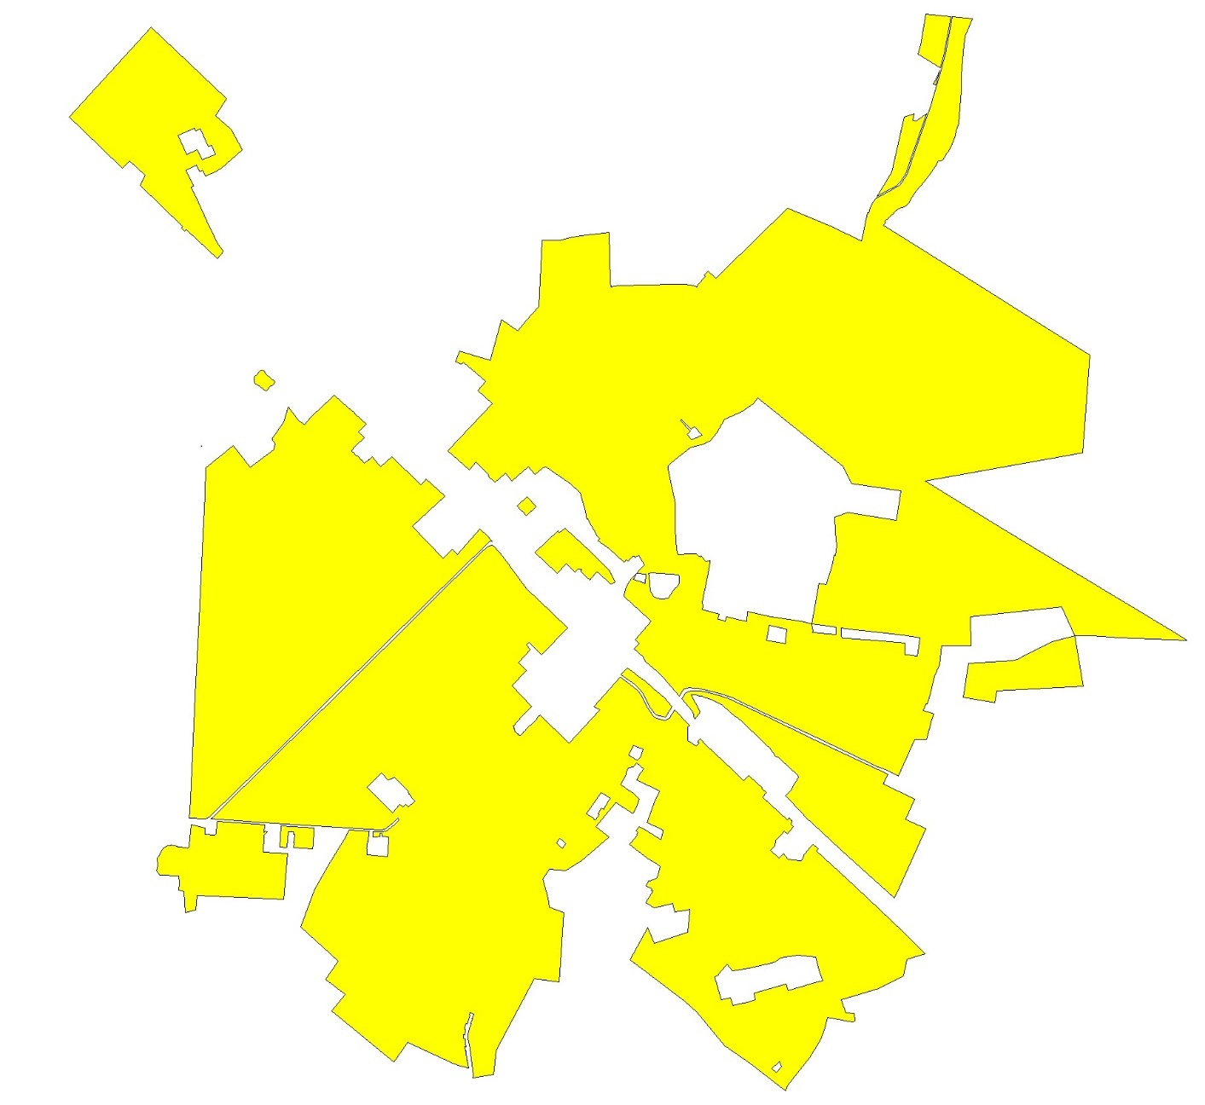

№ точек | X | Y
1 | 614976.22 | 2233433.76
2 | 615037.34 | 2233363.89
3 | 615112.33 | 2233411.95
4 | 615430.01 | 2233077.26
5 | 615031.90 | 2232712.31
6 | 614975.56 | 2232771.52
7 | 614803.89 | 2232948.33
8 | 614837.69 | 2232980.27
9 | 614771.97 | 2233051.29
10 | 614727.49 | 2233027.15
11 | 614545.63 | 2233218.20
12 | 614540.05 | 2233210.94
13 | 614525.44 | 2233226.25
14 | 614531.65 | 2233232.88
15 | 614527.28 | 2233237.47
16 | 614402.67 | 2233373.39
17 | 614434.37 | 2233399.50
18 | 614473.08 | 2233372.09
19 | 614501.06 | 2233358.27
20 | 614569.49 | 2233325.91
21 | 614653.43 | 2233288.15
22 | 614719.43 | 2233256.38
23 | 614725.09 | 2233268.21
24 | 614795.66 | 2233231.93
25 | 614818.38 | 2233278.73
26 | 614788.73 | 2233292.88
27 | 614794.88 | 2233305.25
28 | 614768.51 | 2233318.29
29 | 614777.32 | 2233338.51
30 | 614788.11 | 2233359.26
31 | 614804.29 | 2233388.69
32 | 614886.44 | 2233482.47
33 | 614864.96 | 2233363.78
34 | 614907.11 | 2233346.92
35 | 614901.72 | 2233331.06
36 | 614980.30 | 2233297.15
37 | 614970.61 | 2233275.27
38 | 614983.42 | 2233268.62
39 | 614950.69 | 2233197.56
40 | 614864.40 | 2233236.20
41 | 614885.80 | 2233281.96
42 | 614842.24 | 2233304.04
43 | 613854.77 | 2233628.64
44 | 613889.44 | 2233587.23
45 | 613901.61 | 2233582.17
46 | 613904.76 | 2233571.20
47 | 613904.99 | 2233565.14
48 | 613894.74 | 2233554.10
49 | 613892.38 | 2233552.38
50 | 613875.90 | 2233536.01
51 | 613872.98 | 2233534.29
52 | 613858.69 | 2233534.31
53 | 613853.15 | 2233537.15
54 | 613849.81 | 2233534.95
55 | 613840.16 | 2233549.55
56 | 613837.71 | 2233552.00
57 | 613813.46 | 2233587.57
58 | 613836.54 | 2233608.89
59 | 613836.54 | 2233613.13
60 | 611756.36 | 2233683.44
61 | 611763.01 | 2233574.82
62 | 611839.26 | 2233579.56
63 | 611852.99 | 2233593.65
64 | 611854.82 | 2233584.07
65 | 611851.15 | 2233580.30
66 | 611884.24 | 2233582.35
67 | 611898.73 | 2233370.86
68 | 611891.03 | 2233369.86
69 | 611845.72 | 2233365.11
70 | 611839.68 | 2233359.55
71 | 611841.77 | 2233315.41
72 | 611871.79 | 2233316.81
73 | 611884.99 | 2233256.45
74 | 611794.33 | 2233247.32
75 | 611786.35 | 2233246.74
76 | 611781.47 | 2233239.14
77 | 611782.06 | 2233234.40
78 | 611786.95 | 2233194.93
79 | 611789.76 | 2233195.42
80 | 611794.90 | 2233164.34
81 | 611790.79 | 2233164.03
82 | 611791.35 | 2233159.56
83 | 611793.09 | 2233153.71
84 | 611782.18 | 2233131.78
85 | 611765.54 | 2233120.32
86 | 611742.63 | 2233111.03
87 | 611736.00 | 2233104.79
88 | 611703.81 | 2233105.62
89 | 611680.46 | 2233101.62
90 | 611661.05 | 2233116.69
91 | 611656.61 | 2233199.70
92 | 611628.75 | 2233202.70
93 | 611592.38 | 2233201.00
94 | 611589.07 | 2233223.85
95 | 611493.73 | 2233228.45
96 | 611507.01 | 2233274.75
97 | 611571.37 | 2233280.91
98 | 611552.90 | 2233667.64
99 | 611870.57 | 2233800.82
100 | 611879.48 | 2233655.48
101 | 611876.37 | 2233655.23
102 | 611785.22 | 2233649.56
103 | 611783.24 | 2233679.18
104 | 611786.98 | 2233680.50
105 | 611854.51 | 2233688.44
106 | 611851.88 | 2233710.88
107 | 611841.82 | 2233709.70
108 | 611841.20 | 2233716.30
109 | 611816.97 | 2233714.03
110 | 611817.15 | 2233712.12
111 | 611806.82 | 2233711.11
112 | 611806.64 | 2233713.01
113 | 611784.03 | 2233710.79
114 | 611777.74 | 2233794.51
115 | 611796.50 | 2233796.77
116 | 611858.69 | 2233800.37
117 | 613144.96 | 2234593.64
118 | 613151.65 | 2234587.66
119 | 613170.53 | 2234569.97
120 | 613199.69 | 2234538.93
121 | 613088.08 | 2234438.66
122 | 613108.73 | 2234416.23
123 | 613070.55 | 2234376.50
124 | 613142.43 | 2234305.59
125 | 613210.89 | 2234237.28
126 | 613345.12 | 2234382.87
127 | 613421.04 | 2234300.51
128 | 613414.08 | 2234294.40
129 | 613398.69 | 2234279.86
130 | 613395.78 | 2234276.88
131 | 613437.09 | 2234234.56
132 | 613444.77 | 2234225.57
133 | 613475.41 | 2234193.08
134 | 613511.28 | 2234155.17
135 | 613521.05 | 2234147.05
136 | 613477.39 | 2234098.88
137 | 613486.85 | 2234089.72
138 | 613522.13 | 2234059.56
139 | 613515.77 | 2234053.22
140 | 613514.96 | 2234053.94
141 | 613507.75 | 2234046.46
142 | 613509.38 | 2234044.81
143 | 613492.73 | 2234026.72
144 | 613503.13 | 2234016.43
145 | 613507.81 | 2234011.79
146 | 613518.15 | 2234001.43
147 | 613527.37 | 2233992.49
148 | 613525.27 | 2233990.24
149 | 613530.25 | 2233985.39
150 | 613533.91 | 2233981.74
151 | 613534.94 | 2233982.76
152 | 613545.19 | 2233970.89
153 | 613550.38 | 2233969.52
154 | 613560.66 | 2233979.65
155 | 613562.70 | 2233977.60
156 | 613574.58 | 2233991.41
157 | 613604.52 | 2234024.95
158 | 613631.17 | 2233997.75
159 | 613666.84 | 2234033.32
160 | 613684.34 | 2234014.87
161 | 613714.85 | 2233982.17
162 | 613716.23 | 2233980.50
163 | 613740.07 | 2233951.62
164 | 613796.61 | 2233891.64
165 | 613728.28 | 2233819.94
166 | 613719.15 | 2233809.21
167 | 613711.58 | 2233802.13
168 | 613695.87 | 2233786.94
169 | 613664.72 | 2233760.79
170 | 613680.98 | 2233733.70
171 | 613743.40 | 2233686.26
172 | 613676.80 | 2233665.20
173 | 613600.32 | 2233615.51
174 | 613580.72 | 2233628.81
175 | 613551.86 | 2233623.37
176 | 613473.55 | 2233517.22
177 | 613571.68 | 2233442.77
178 | 613470.25 | 2233320.44
179 | 613353.08 | 2233316.84
180 | 613287.80 | 2233314.56
181 | 613236.02 | 2233310.28
182 | 612982.64 | 2233298.41
183 | 612796.79 | 2233289.08
184 | 612463.56 | 2233273.29
185 | 612063.13 | 2233254.22
186 | 611947.49 | 2233248.47
187 | 611916.10 | 2233246.99
188 | 611914.36 | 2233246.95
189 | 611913.81 | 2233256.09
190 | 611911.45 | 2233302.73
191 | 611911.67 | 2233319.33
192 | 611914.40 | 2233328.02
193 | 611918.89 | 2233335.99
194 | 612042.13 | 2233461.46
195 | 612198.78 | 2233622.41
196 | 612470.28 | 2233897.20
197 | 612870.57 | 2234301.86
198 | 613145.47 | 2234581.47
199 | 613299.40 | 2234789.29
200 | 613343.78 | 2234749.58
201 | 613308.98 | 2234711.05
202 | 613302.53 | 2234703.93
203 | 613279.34 | 2234725.69
204 | 613280.00 | 2234728.04
205 | 613259.65 | 2234745.78
206 | 612963.96 | 2235137.94
207 | 613013.44 | 2235114.59
208 | 613032.53 | 2235097.27
209 | 613097.96 | 2235031.08
210 | 613202.53 | 2234916.43
211 | 613184.33 | 2234892.10
212 | 613192.63 | 2234884.67
213 | 613094.68 | 2234782.23
214 | 613054.83 | 2234827.81
215 | 613003.55 | 2234882.10
216 | 613044.78 | 2234924.29
217 | 613007.76 | 2234962.10
218 | 613022.20 | 2234976.71
219 | 613022.14 | 2234980.61
220 | 613019.17 | 2234983.48
221 | 613022.04 | 2234986.21
222 | 613020.54 | 2234987.85
223 | 613021.43 | 2234988.60
224 | 613020.33 | 2234990.02
225 | 613019.26 | 2234989.31
226 | 613018.01 | 2234990.65
227 | 613014.94 | 2234988.10
228 | 613011.12 | 2234987.59
229 | 612985.91 | 2235013.24
230 | 612973.62 | 2235027.96
231 | 612980.73 | 2235033.68
232 | 613007.20 | 2235057.62
233 | 613008.60 | 2235060.21
234 | 613007.47 | 2235063.29
235 | 612956.02 | 2235119.13
236 | 612954.91 | 2235121.24
237 | 612409.70 | 2235394.07
238 | 612450.68 | 2235356.75
239 | 612488.68 | 2235312.17
240 | 612493.18 | 2235307.38
241 | 612524.96 | 2235272.46
242 | 612550.55 | 2235236.31
243 | 612556.26 | 2235229.86
244 | 612582.76 | 2235194.72
245 | 612551.74 | 2235165.28
246 | 612549.65 | 2235167.54
247 | 612508.55 | 2235225.58
248 | 612483.70 | 2235251.69
249 | 612470.36 | 2235261.30
250 | 612404.87 | 2235297.19
251 | 612376.90 | 2235316.38
252 | 612373.71 | 2235322.02
253 | 612363.22 | 2235364.13
254 | 611312.14 | 2236518.90
255 | 611407.78 | 2236422.78
256 | 611608.93 | 2236208.61
257 | 611768.70 | 2236035.56
258 | 611777.54 | 2236043.53
259 | 611798.13 | 2236020.80
260 | 611786.92 | 2236009.63
261 | 611757.82 | 2235985.04
262 | 611752.96 | 2235980.90
263 | 611750.22 | 2235979.43
264 | 611738.93 | 2235975.91
265 | 611733.60 | 2235973.22
266 | 611731.21 | 2235971.53
267 | 611729.06 | 2235969.50
268 | 611725.69 | 2235964.54
269 | 611724.49 | 2235962.01
270 | 611731.36 | 2235908.94
271 | 611745.18 | 2235897.60
272 | 611756.80 | 2235888.28
273 | 611757.22 | 2235887.86
274 | 611735.80 | 2235866.84
275 | 611770.83 | 2235831.16
276 | 611792.24 | 2235852.17
277 | 611813.03 | 2235852.59
278 | 611815.62 | 2235854.15
279 | 611841.46 | 2235878.80
280 | 611856.67 | 2235892.99
281 | 611845.17 | 2235905.70
282 | 611877.69 | 2235932.98
283 | 611889.66 | 2235919.77
284 | 611892.43 | 2235922.38
285 | 611901.43 | 2235928.04
286 | 611903.89 | 2235925.12
287 | 611904.11 | 2235925.32
288 | 611911.12 | 2235917.03
289 | 611910.37 | 2235916.39
290 | 611913.81 | 2235912.32
291 | 611908.45 | 2235907.70
292 | 611906.65 | 2235906.44
293 | 612006.80 | 2235794.14
294 | 612026.87 | 2235811.60
295 | 612046.64 | 2235791.41
296 | 612050.20 | 2235791.23
297 | 612067.85 | 2235772.15
298 | 612103.38 | 2235733.17
299 | 612097.72 | 2235727.26
300 | 612081.82 | 2235710.93
301 | 612123.95 | 2235666.80
302 | 612242.30 | 2235542.86
303 | 612267.65 | 2235517.90
304 | 612260.31 | 2235513.67
305 | 612253.36 | 2235507.95
306 | 612249.64 | 2235512.02
307 | 612247.24 | 2235512.31
308 | 612234.63 | 2235501.88
309 | 612259.93 | 2235461.56
310 | 612320.12 | 2235463.49
311 | 612326.25 | 2235470.57
312 | 612396.95 | 2235405.73
313 | 612357.19 | 2235380.74
314 | 612348.57 | 2235360.19
315 | 612358.10 | 2235322.52
316 | 612369.53 | 2235308.36
317 | 612404.97 | 2235285.15
318 | 612464.78 | 2235252.03
319 | 612476.81 | 2235243.33
320 | 612500.71 | 2235219.13
321 | 612542.14 | 2235161.41
322 | 612411.16 | 2235046.10
323 | 612395.48 | 2235073.31
324 | 612245.98 | 2234934.23
325 | 612371.90 | 2234806.05
326 | 612365.19 | 2234799.32
327 | 612353.02 | 2234788.00
328 | 612308.11 | 2234743.60
329 | 612303.54 | 2234739.08
330 | 612297.55 | 2234732.17
331 | 612295.61 | 2234730.31
332 | 612294.59 | 2234731.38
333 | 612293.83 | 2234732.18
334 | 612282.34 | 2234720.70
335 | 612282.14 | 2234716.33
336 | 612282.82 | 2234714.47
337 | 612281.02 | 2234712.95
338 | 612285.11 | 2234707.28
339 | 612287.55 | 2234709.90
340 | 612291.10 | 2234704.23
341 | 612293.32 | 2234700.84
342 | 612295.25 | 2234697.45
343 | 612299.70 | 2234693.31
344 | 612303.68 | 2234697.37
345 | 612311.30 | 2234691.40
346 | 612313.39 | 2234689.90
347 | 612314.44 | 2234691.91
348 | 612316.40 | 2234690.86
349 | 612324.37 | 2234688.66
350 | 612326.94 | 2234691.28
351 | 612335.99 | 2234699.64
352 | 612341.70 | 2234704.72
353 | 612368.88 | 2234728.90
354 | 612371.12 | 2234730.75
355 | 612376.07 | 2234734.86
356 | 612403.37 | 2234762.82
357 | 612409.25 | 2234768.78
358 | 612502.11 | 2234680.31
359 | 612571.95 | 2234746.75
360 | 612605.35 | 2234711.80
361 | 612663.91 | 2234764.46
362 | 612683.62 | 2234745.12
363 | 612695.58 | 2234757.14
364 | 612639.99 | 2234812.73
365 | 612759.44 | 2234928.96
366 | 612885.24 | 2234796.96
367 | 612928.98 | 2234752.00
368 | 612947.49 | 2234736.24
369 | 613078.90 | 2234641.32
370 | 613123.05 | 2234603.91
371 | 613127.96 | 2234591.72
372 | 613125.29 | 2234579.36
373 | 613118.92 | 2234569.85
374 | 613094.13 | 2234543.38
375 | 612867.89 | 2234314.85
376 | 612462.56 | 2233905.04
377 | 612190.93 | 2233629.66
378 | 611918.54 | 2233351.58
379 | 611910.74 | 2233341.77
380 | 611891.46 | 2233623.50
381 | 611862.98 | 2234090.02
382 | 611863.01 | 2234102.05
383 | 611865.59 | 2234114.08
384 | 611870.36 | 2234124.12
385 | 611894.21 | 2234153.26
386 | 611913.36 | 2234173.77
387 | 611910.87 | 2234176.20
388 | 611909.78 | 2234177.30
389 | 611906.28 | 2234180.89
390 | 611886.78 | 2234159.96
391 | 611886.57 | 2234159.72
392 | 611862.23 | 2234129.99
393 | 611861.77 | 2234129.32
394 | 611861.58 | 2234128.96
395 | 611856.30 | 2234117.84
396 | 611855.93 | 2234116.75
397 | 611853.12 | 2234103.64
398 | 611853.01 | 2234102.60
399 | 611852.98 | 2234089.88
400 | 611852.99 | 2234089.57
401 | 611854.51 | 2234063.46
402 | 611851.90 | 2234063.33
403 | 611829.44 | 2234062.72
404 | 611829.55 | 2234076.01
405 | 611833.18 | 2234094.14
406 | 611839.49 | 2234094.84
407 | 611846.17 | 2234095.41
408 | 611846.02 | 2234099.50
409 | 611845.57 | 2234103.54
410 | 611845.47 | 2234104.45
411 | 611833.47 | 2234104.63
412 | 611830.37 | 2234131.94
413 | 611828.54 | 2234133.92
414 | 611765.36 | 2234128.91
415 | 611740.99 | 2234126.94
416 | 611747.43 | 2234071.37
417 | 611750.25 | 2234037.30
418 | 611778.49 | 2234036.49
419 | 611781.24 | 2234033.66
420 | 611783.88 | 2234036.23
421 | 611791.59 | 2234036.26
422 | 611812.82 | 2234038.92
423 | 611813.35 | 2234038.99
424 | 611813.20 | 2234043.44
425 | 611852.89 | 2234046.97
426 | 611855.51 | 2234047.26
427 | 611861.02 | 2233957.63
428 | 611817.60 | 2233934.73
429 | 611770.84 | 2233905.93
430 | 611728.68 | 2233879.96
431 | 611719.21 | 2233874.13
432 | 611596.87 | 2233802.95
433 | 611430.14 | 2233742.08
434 | 611278.30 | 2233908.28
435 | 611196.47 | 2233853.10
436 | 611130.32 | 2233940.72
437 | 611056.58 | 2233879.95
438 | 610829.82 | 2234157.83
439 | 610916.88 | 2234216.52
440 | 610824.79 | 2234418.92
441 | 610812.59 | 2234451.82
442 | 610809.62 | 2234466.64
443 | 610803.79 | 2234484.48
444 | 610802.75 | 2234487.67
445 | 610839.36 | 2234482.89
446 | 610839.72 | 2234481.18
447 | 610878.62 | 2234476.62
448 | 610879.28 | 2234474.80
449 | 610898.46 | 2234472.03
450 | 610898.15 | 2234472.84
451 | 610897.56 | 2234476.30
452 | 610914.42 | 2234475.06
453 | 610932.43 | 2234473.28
454 | 610935.33 | 2234466.60
455 | 610951.32 | 2234466.60
456 | 610949.36 | 2234471.22
457 | 610969.86 | 2234474.10
458 | 610970.00 | 2234473.75
459 | 610974.08 | 2234474.89
460 | 610976.33 | 2234470.22
461 | 610983.14 | 2234471.50
462 | 610985.14 | 2234472.10
463 | 611000.30 | 2234478.43
464 | 610998.38 | 2234482.43
465 | 611018.93 | 2234489.85
466 | 611037.30 | 2234496.19
467 | 611040.67 | 2234491.95
468 | 611051.28 | 2234495.53
469 | 611045.22 | 2234503.88
470 | 611042.41 | 2234511.08
471 | 611022.75 | 2234503.80
472 | 611022.16 | 2234505.02
473 | 611003.18 | 2234498.11
474 | 611001.91 | 2234500.65
475 | 610978.41 | 2234490.96
476 | 610955.22 | 2234486.60
477 | 610933.59 | 2234486.60
478 | 610891.93 | 2234493.35
479 | 610770.56 | 2234508.82
480 | 610759.62 | 2234506.62
481 | 610760.44 | 2234509.17
482 | 610773.38 | 2234601.06
483 | 610883.50 | 2234612.88
484 | 611199.82 | 2234779.17
485 | 611185.52 | 2234889.93
486 | 611495.45 | 2234911.29
487 | 611517.66 | 2234848.78
488 | 611558.59 | 2234841.67
489 | 611644.23 | 2234819.13
490 | 611687.23 | 2234846.52
491 | 611679.84 | 2234920.05
492 | 611724.61 | 2234989.68
493 | 611828.81 | 2235113.33
494 | 611877.40 | 2235054.81
495 | 611980.03 | 2235137.83
496 | 611985.82 | 2235141.77
497 | 611934.09 | 2235218.20
498 | 611941.98 | 2235223.30
499 | 611971.46 | 2235238.16
500 | 612000.34 | 2235246.76
501 | 612003.23 | 2235243.44
502 | 612011.75 | 2235234.65
503 | 612018.06 | 2235227.86
504 | 612024.13 | 2235220.68
505 | 612030.78 | 2235211.93
506 | 612037.56 | 2235201.26
507 | 612045.12 | 2235190.00
508 | 612053.58 | 2235178.62
509 | 612058.58 | 2235171.06
510 | 612062.68 | 2235164.50
511 | 612071.53 | 2235169.46
512 | 612107.56 | 2235190.11
513 | 612117.95 | 2235189.01
514 | 612139.53 | 2235200.31
515 | 612142.99 | 2235220.29
516 | 612160.51 | 2235234.54
517 | 612134.34 | 2235266.73
518 | 612116.98 | 2235252.62
519 | 612082.46 | 2235236.42
520 | 612057.56 | 2235289.48
521 | 612035.20 | 2235337.13
522 | 611984.65 | 2235314.11
523 | 611952.21 | 2235303.84
524 | 611893.67 | 2235282.78
525 | 611863.23 | 2235353.52
526 | 611849.43 | 2235352.52
527 | 611819.34 | 2235341.92
528 | 611859.59 | 2235279.18
529 | 611876.42 | 2235248.35
530 | 611859.25 | 2235231.83
531 | 611850.27 | 2235242.43
532 | 611841.73 | 2235235.96
533 | 611838.11 | 2235239.81
534 | 611804.68 | 2235208.39
535 | 611799.12 | 2235203.17
536 | 611736.63 | 2235283.53
537 | 611717.80 | 2235311.83
538 | 611709.84 | 2235325.33
539 | 611699.45 | 2235341.58
540 | 611679.72 | 2235334.11
541 | 611675.59 | 2235333.26
542 | 611667.82 | 2235332.49
543 | 611662.38 | 2235332.15
544 | 611659.60 | 2235331.63
545 | 611647.23 | 2235323.22
546 | 611633.65 | 2235295.09
547 | 611636.60 | 2235290.36
548 | 611613.71 | 2235277.51
549 | 611599.49 | 2235303.19
550 | 611594.42 | 2235300.88
551 | 611591.22 | 2235307.13
552 | 611536.89 | 2235277.62
553 | 611515.77 | 2235313.72
554 | 611520.61 | 2235335.82
555 | 611521.14 | 2235337.14
556 | 611536.23 | 2235394.80
557 | 611496.52 | 2235404.48
558 | 611501.90 | 2235447.83
559 | 611508.15 | 2235471.52
560 | 611501.49 | 2235472.89
561 | 611407.58 | 2235461.72
562 | 611358.72 | 2235315.55
563 | 611426.18 | 2235285.41
564 | 611285.08 | 2235205.18
565 | 611100.61 | 2235448.55
566 | 611052.68 | 2235502.53
567 | 610903.76 | 2235627.63
568 | 610822.91 | 2235738.93
569 | 610702.22 | 2235898.55
570 | 610723.51 | 2235907.01
571 | 610849.15 | 2236004.06
572 | 610931.67 | 2236054.93
573 | 610990.14 | 2236075.01
574 | 611027.13 | 2236084.05
575 | 611007.72 | 2236194.02
576 | 611013.46 | 2236207.15
577 | 611045.72 | 2236203.37
578 | 611047.21 | 2236166.83
579 | 611105.89 | 2236144.30
580 | 611156.21 | 2236312.45
581 | 611211.06 | 2236418.51
582 | 611213.91 | 2236423.64
583 | 611283.33 | 2236438.20
584 | 611287.06 | 2236439.03
585 | 611801.67 | 2234921.24
586 | 611812.03 | 2234907.95
587 | 611823.20 | 2234893.68
588 | 611816.84 | 2234888.70
589 | 611803.10 | 2234880.09
590 | 611782.94 | 2234901.20
591 | 611779.07 | 2234905.96
592 | 611989.85 | 2234248.42
593 | 612000.77 | 2234239.39
594 | 612011.93 | 2234233.41
595 | 612018.96 | 2234226.97
596 | 612020.67 | 2234224.75
597 | 612033.05 | 2234221.04
598 | 612094.76 | 2234159.86
599 | 612082.81 | 2234129.34
600 | 612114.47 | 2234101.20
601 | 612051.54 | 2234038.15
602 | 611938.40 | 2234149.31
603 | 611975.40 | 2234183.91
604 | 611962.85 | 2234196.70
605 | 611975.77 | 2234210.16
606 | 611964.42 | 2234221.24
607 | 612001.09 | 2235118.98
608 | 612028.15 | 2235079.03
609 | 611953.19 | 2235024.40
610 | 611934.93 | 2235011.91
611 | 611928.85 | 2235020.25
612 | 611920.26 | 2235033.78
613 | 611917.59 | 2235038.39
614 | 611916.75 | 2235039.34
615 | 611914.00 | 2235043.20
616 | 611912.58 | 2235045.55
617 | 611909.35 | 2235047.98
618 | 611908.49 | 2235047.31
619 | 611908.02 | 2235048.35
620 | 611905.60 | 2235051.84
621 | 611920.10 | 2235062.37
622 | 611929.10 | 2235068.72
623 | 611933.30 | 2235062.75
624 | 611958.72 | 2235079.43
625 | 611951.52 | 2235090.27
626 | 611956.24 | 2235089.06
627 | 611989.84 | 2235111.02
628 | 612220.51 | 2235264.85
629 | 612235.67 | 2235226.97
630 | 612238.10 | 2235220.93
631 | 612193.72 | 2235200.95
632 | 612172.11 | 2235238.58
633 | 612185.07 | 2235251.84
634 | 612211.04 | 2235261.13
635 | 612213.46 | 2235262.08
636 | 610808.50 | 2235880.17
637 | 610833.35 | 2235869.82
638 | 610799.27 | 2235836.96
639 | 610782.78 | 2235855.53
640 | 611191.61 | 2236064.81
641 | 611230.66 | 2236048.15
642 | 611296.45 | 2236032.26
643 | 611304.03 | 2235952.07
644 | 611292.39 | 2235878.16
645 | 611273.92 | 2235848.29
646 | 611246.96 | 2235734.38
647 | 611235.23 | 2235660.62
648 | 611263.70 | 2235638.47
649 | 611231.58 | 2235608.61
650 | 611214.25 | 2235596.78
651 | 611210.09 | 2235582.31
652 | 611106.46 | 2235612.77
653 | 611116.38 | 2235653.31
654 | 611081.84 | 2235663.45
655 | 611089.68 | 2235692.78
656 | 611095.59 | 2235727.90
657 | 611106.33 | 2235763.42
658 | 611135.34 | 2235758.06
659 | 611176.54 | 2235899.41
660 | 611148.78 | 2235908.51
661 | 611184.24 | 2236037.83
662 | 611867.16 | 2236522.16
663 | 611908.57 | 2236431.13
664 | 611999.59 | 2236472.52
665 | 612064.68 | 2236333.17
666 | 612072.90 | 2236334.20
667 | 612085.23 | 2236339.85
668 | 612111.27 | 2236351.72
669 | 612262.21 | 2236029.55
670 | 612369.74 | 2235805.91
671 | 612442.54 | 2235653.74
672 | 612448.45 | 2235637.61
673 | 612456.23 | 2235611.94
674 | 612475.95 | 2235534.43
675 | 612479.65 | 2235514.09
676 | 612481.50 | 2235493.60
677 | 612481.10 | 2235481.93
678 | 612476.68 | 2235462.23
679 | 612467.98 | 2235451.03
680 | 612444.46 | 2235436.05
681 | 612389.30 | 2235483.68
682 | 612376.42 | 2235490.54
683 | 612367.96 | 2235488.87
684 | 612364.21 | 2235488.73
685 | 612354.41 | 2235496.42
686 | 612387.43 | 2235519.65
687 | 612463.18 | 2235476.48
688 | 612463.09 | 2235490.79
689 | 612463.06 | 2235494.37
690 | 612459.66 | 2235507.45
691 | 612458.04 | 2235513.90
692 | 612455.66 | 2235523.35
693 | 612448.30 | 2235545.90
694 | 612449.46 | 2235546.62
695 | 612442.83 | 2235563.79
696 | 612415.81 | 2235617.89
697 | 612388.15 | 2235649.13
698 | 612369.08 | 2235669.47
699 | 612347.66 | 2235699.85
700 | 612322.79 | 2235726.25
701 | 612277.24 | 2235774.13
702 | 612236.69 | 2235816.52
703 | 612225.42 | 2235827.95
704 | 612187.87 | 2235853.68
705 | 612186.40 | 2235859.31
706 | 612184.32 | 2235866.28
707 | 612169.47 | 2235883.23
708 | 612142.07 | 2235911.37
709 | 612107.01 | 2235949.05
710 | 612098.36 | 2235956.63
711 | 612091.01 | 2235952.16
712 | 612053.25 | 2235929.14
713 | 612037.42 | 2235920.49
714 | 612034.65 | 2235917.97
715 | 612013.14 | 2235896.32
716 | 611933.80 | 2235973.57
717 | 611920.69 | 2235986.33
718 | 611742.34 | 2236178.50
719 | 611666.37 | 2236262.85
720 | 611558.60 | 2236380.32
721 | 611607.57 | 2236403.85
722 | 615045.86 | 2236523.38
723 | 615012.81 | 2236478.02
724 | 615016.96 | 2236464.15
725 | 615046.77 | 2236468.39
726 | 615040.44 | 2236452.67
727 | 615031.57 | 2236426.49
728 | 614786.86 | 2236368.48
729 | 614675.76 | 2236301.55
730 | 614679.44 | 2236305.31
731 | 614687.40 | 2236317.99
732 | 614696.71 | 2236335.82
733 | 614712.66 | 2236365.46
734 | 614721.01 | 2236380.49
735 | 614726.97 | 2236390.30
736 | 614734.32 | 2236400.07
737 | 614746.79 | 2236411.40
738 | 614751.93 | 2236414.72
739 | 614769.29 | 2236424.52
740 | 614793.12 | 2236435.92
741 | 614819.06 | 2236445.67
742 | 614848.00 | 2236455.39
743 | 614871.17 | 2236462.69
744 | 614936.45 | 2236485.82
745 | 615239.29 | 2236582.95
746 | 615203.48 | 2236569.08
747 | 615178.40 | 2236553.87
748 | 615175.43 | 2236564.48
749 | 615478.93 | 2236633.31
750 | 615491.03 | 2236520.22
751 | 615351.85 | 2236496.89
752 | 615311.64 | 2236487.31
753 | 615251.27 | 2236586.01
754 | 615314.82 | 2236603.18
755 | 615457.99 | 2236629.52
756 | 612704.69 | 2237682.42
757 | 613003.14 | 2237191.76
758 | 613050.09 | 2237112.69
759 | 613412.52 | 2236517.66
760 | 613538.69 | 2237218.92
761 | 613972.12 | 2237251.32
762 | 614089.52 | 2237064.23
763 | 614355.44 | 2236642.49
764 | 614419.75 | 2236540.51
765 | 614551.89 | 2236330.94
766 | 614555.62 | 2236338.61
767 | 614563.11 | 2236339.43
768 | 614569.76 | 2236341.10
769 | 614575.18 | 2236344.43
770 | 614583.50 | 2236354.42
771 | 614591.82 | 2236363.99
772 | 614598.07 | 2236370.65
773 | 614600.57 | 2236375.22
774 | 614609.30 | 2236381.88
775 | 614615.97 | 2236386.87
776 | 614623.87 | 2236398.52
777 | 614629.69 | 2236413.50
778 | 614633.43 | 2236423.91
779 | 614637.60 | 2236434.32
780 | 614643.01 | 2236440.98
781 | 614650.49 | 2236445.97
782 | 614667.98 | 2236455.54
783 | 614685.46 | 2236465.11
784 | 614702.93 | 2236478.01
785 | 614722.07 | 2236495.90
786 | 614743.31 | 2236513.80
787 | 614772.01 | 2236536.27
788 | 614797.39 | 2236554.16
789 | 614813.62 | 2236566.23
790 | 614826.52 | 2236571.23
791 | 614832.36 | 2236574.56
792 | 614835.26 | 2236577.89
793 | 614837.36 | 2236587.46
794 | 614841.92 | 2236597.03
795 | 614850.25 | 2236604.52
796 | 614861.91 | 2236608.26
797 | 614867.31 | 2236613.26
798 | 614876.05 | 2236620.33
799 | 614883.95 | 2236624.91
800 | 614897.27 | 2236631.15
801 | 614928.07 | 2236642.80
802 | 614941.80 | 2236650.29
803 | 614953.86 | 2236651.54
804 | 614970.09 | 2236656.95
805 | 614985.91 | 2236662.77
806 | 615002.97 | 2236666.94
807 | 615149.41 | 2236678.48
808 | 615218.85 | 2236678.67
809 | 615353.11 | 2236690.21
810 | 615393.58 | 2236696.04
811 | 615468.68 | 2236729.06
812 | 615478.43 | 2236638.30
813 | 615457.09 | 2236634.44
814 | 615313.82 | 2236608.08
815 | 615313.62 | 2236608.03
816 | 615249.64 | 2236590.75
817 | 615238.24 | 2236587.85
818 | 615126.83 | 2236556.72
819 | 615110.09 | 2236551.64
820 | 615095.18 | 2236546.71
821 | 614934.46 | 2236491.53
822 | 614869.25 | 2236468.43
823 | 614846.13 | 2236461.14
824 | 614817.03 | 2236451.37
825 | 614790.75 | 2236441.49
826 | 614766.49 | 2236429.89
827 | 614748.80 | 2236419.90
828 | 614743.09 | 2236416.21
829 | 614729.83 | 2236404.16
830 | 614721.96 | 2236393.69
831 | 614715.78 | 2236383.54
832 | 614707.36 | 2236368.37
833 | 614691.36 | 2236338.66
834 | 614682.14 | 2236321.00
835 | 614674.83 | 2236308.59
836 | 614666.15 | 2236297.21
837 | 614655.97 | 2236288.65
838 | 614635.76 | 2236277.74
839 | 614616.41 | 2236270.53
840 | 614604.66 | 2236267.10
841 | 614605.55 | 2236263.30
842 | 614479.66 | 2236234.55
843 | 614542.16 | 2236106.43
844 | 614547.64 | 2236096.80
845 | 614627.64 | 2235906.02
846 | 614350.29 | 2235623.91
847 | 614314.41 | 2235589.09
848 | 614322.43 | 2235580.83
849 | 614347.94 | 2235552.67
850 | 614327.93 | 2235534.55
851 | 614322.55 | 2235540.47
852 | 614285.50 | 2235506.91
853 | 614275.22 | 2235502.70
854 | 614286.31 | 2235475.39
855 | 614288.11 | 2235448.61
856 | 614287.27 | 2235385.63
857 | 614285.29 | 2235289.51
858 | 614281.21 | 2235152.71
859 | 614275.88 | 2235120.86
860 | 614300.90 | 2235119.08
861 | 614518.27 | 2235113.10
862 | 614502.61 | 2234988.72
863 | 614496.33 | 2234939.01
864 | 614484.55 | 2234894.48
865 | 614484.77 | 2234815.54
866 | 614189.03 | 2234801.20
867 | 614125.10 | 2234742.05
868 | 614081.58 | 2234708.29
869 | 614131.77 | 2234634.01
870 | 613948.81 | 2234584.51
871 | 613991.55 | 2234446.85
872 | 613942.95 | 2234430.45
873 | 613931.21 | 2234454.79
874 | 613942.41 | 2234465.01
875 | 613855.41 | 2234565.58
876 | 613815.16 | 2234530.82
877 | 613756.70 | 2234594.64
878 | 613547.60 | 2234396.65
879 | 613505.94 | 2234440.87
880 | 613463.29 | 2234490.93
881 | 613496.54 | 2234520.86
882 | 613445.69 | 2234572.70
883 | 613437.93 | 2234580.49
884 | 613433.22 | 2234576.00
885 | 613406.92 | 2234606.50
886 | 613449.20 | 2234652.08
887 | 613414.58 | 2234682.31
888 | 613416.61 | 2234684.55
889 | 613476.81 | 2234753.42
890 | 613441.23 | 2234784.23
891 | 613472.02 | 2234818.37
892 | 613471.68 | 2234822.82
893 | 613477.23 | 2234829.41
894 | 613401.17 | 2234940.35
895 | 613361.26 | 2234985.31
896 | 613278.51 | 2235007.20
897 | 613245.57 | 2235014.05
898 | 613245.55 | 2235020.08
899 | 613240.07 | 2235020.12
900 | 613167.41 | 2235060.56
901 | 613157.32 | 2235071.02
902 | 613148.27 | 2235064.39
903 | 613112.30 | 2235112.36
904 | 613052.52 | 2235180.12
905 | 613063.06 | 2235189.76
906 | 613056.96 | 2235197.41
907 | 613078.19 | 2235218.70
908 | 613077.76 | 2235226.70
909 | 613072.28 | 2235230.98
910 | 613083.53 | 2235243.90
911 | 613040.43 | 2235271.04
912 | 612979.20 | 2235212.40
913 | 612967.07 | 2235202.68
914 | 612940.29 | 2235188.49
915 | 612908.53 | 2235179.51
916 | 612899.52 | 2235180.48
917 | 612799.58 | 2235287.38
918 | 612796.75 | 2235290.41
919 | 612787.88 | 2235299.23
920 | 612709.05 | 2235229.74
921 | 612691.39 | 2235247.45
922 | 612665.69 | 2235224.84
923 | 612655.07 | 2235238.15
924 | 612647.59 | 2235246.36
925 | 612641.81 | 2235254.26
926 | 612633.47 | 2235262.16
927 | 612609.04 | 2235276.09
928 | 612566.38 | 2235326.40
929 | 612537.54 | 2235355.64
930 | 612457.51 | 2235424.77
931 | 612488.41 | 2235444.63
932 | 612494.98 | 2235472.42
933 | 612495.69 | 2235476.36
934 | 612493.22 | 2235481.71
935 | 612491.40 | 2235507.38
936 | 612486.06 | 2235534.25
937 | 612466.41 | 2235614.91
938 | 612458.12 | 2235641.59
939 | 612451.93 | 2235658.28
940 | 612378.91 | 2235810.75
941 | 612271.89 | 2236034.90
942 | 612143.15 | 2236309.63
943 | 612136.38 | 2236327.33
944 | 612123.88 | 2236353.81
945 | 612118.11 | 2236363.02
946 | 612101.67 | 2236397.99
947 | 612263.21 | 2236472.98
948 | 612264.10 | 2236525.63
949 | 612350.72 | 2236548.13
950 | 612377.02 | 2236557.36
951 | 612392.67 | 2236509.24
952 | 612422.88 | 2236520.65
953 | 612421.13 | 2236527.42
954 | 612468.55 | 2236541.47
955 | 612509.11 | 2236549.98
956 | 612545.35 | 2236560.51
957 | 612595.95 | 2236581.99
958 | 612682.48 | 2236592.48
959 | 612682.40 | 2236721.93
960 | 612810.63 | 2236718.52
961 | 612854.57 | 2237126.18
962 | 612726.27 | 2237184.51
963 | 612714.72 | 2237136.65
964 | 612698.08 | 2237082.83
965 | 612634.67 | 2236951.97
966 | 612622.59 | 2236934.86
967 | 612615.54 | 2236907.67
968 | 612612.28 | 2236856.36
969 | 612603.75 | 2236711.78
970 | 612450.89 | 2236686.44
971 | 612427.11 | 2236827.37
972 | 612479.38 | 2236836.57
973 | 612500.41 | 2237221.22
975 | 612726.27 | 2237261.02
976 | 612717.21 | 2237377.79
977 | 612989.14 | 2235426.10
978 | 612996.14 | 2235423.42
979 | 613005.43 | 2235299.06
980 | 613003.58 | 2235288.64
981 | 612993.60 | 2235291.38
982 | 612956.26 | 2235292.77
983 | 612925.07 | 2235295.95
984 | 612914.37 | 2235301.85
985 | 612901.19 | 2235311.02
986 | 612891.64 | 2235327.06
987 | 612888.01 | 2235347.12
988 | 612890.53 | 2235375.52
989 | 612933.84 | 2235405.69
990 | 612944.74 | 2235415.41
991 | 612959.45 | 2235425.11
992 | 612961.91 | 2235425.73
993 | 612755.50 | 2235903.81
994 | 612770.75 | 2235824.69
995 | 612734.31 | 2235818.01
996 | 612703.85 | 2235813.93
997 | 612690.38 | 2235896.51
998 | 612701.65 | 2235897.90
999 | 612708.54 | 2235898.64
1000 | 612750.15 | 2235903.17
1001 | 612752.06 | 2235903.40
1002 | 612731.08 | 2236122.30
1003 | 612762.08 | 2236120.53
1004 | 612770.68 | 2236063.51
1005 | 612777.76 | 2236014.26
1006 | 612760.89 | 2236017.49
1007 | 612749.80 | 2236018.59
1008 | 612739.57 | 2236017.65
1009 | 612738.96 | 2236026.63
1010 | 612737.42 | 2236049.83
1011 | 613616.85 | 2235527.30
1012 | 613655.63 | 2235492.06
1013 | 613642.48 | 2235476.92
1014 | 613686.45 | 2235435.13
1015 | 613682.63 | 2235431.37
1016 | 613635.29 | 2235475.31
1017 | 613620.66 | 2235459.74
1018 | 613598.02 | 2235480.81
1019 | 613368.30 | 2236410.74
1020 | 613400.99 | 2236193.18
1021 | 613477.78 | 2236154.37
1022 | 613775.19 | 2235784.76
1023 | 613783.99 | 2235773.86
1024 | 613758.36 | 2235753.17
1025 | 613721.16 | 2235705.39
1026 | 613688.26 | 2235626.58
1027 | 613626.49 | 2235590.42
1028 | 613595.20 | 2235563.90
1029 | 613577.11 | 2235528.76
1030 | 613561.19 | 2235473.27
1031 | 613496.35 | 2235388.93
1032 | 613479.14 | 2235376.30
1033 | 613465.37 | 2235376.30
1034 | 613313.32 | 2235406.14
1035 | 613261.50 | 2235406.91
1036 | 613197.42 | 2235407.86
1037 | 613106.77 | 2235413.60
1038 | 613085.52 | 2235418.18
1039 | 613089.08 | 2235475.00
1040 | 613090.76 | 2235501.74
1041 | 613079.17 | 2235511.21
1042 | 613076.07 | 2235518.96
1043 | 613081.04 | 2235521.04
1044 | 613055.71 | 2235545.11
1045 | 613060.41 | 2235563.01
1046 | 613050.90 | 2235560.98
1047 | 612986.37 | 2235550.00
1048 | 612873.04 | 2235527.89
1049 | 612859.48 | 2235529.36
1050 | 612841.83 | 2235526.31
1051 | 612821.68 | 2235601.55
1052 | 612803.93 | 2235598.11
1053 | 612804.20 | 2235597.01
1054 | 612798.37 | 2235595.81
1055 | 612793.90 | 2235613.60
1056 | 612788.32 | 2235630.35
1057 | 612809.14 | 2235635.68
1058 | 612795.53 | 2235697.19
1059 | 612792.65 | 2235711.55
1060 | 612789.87 | 2235724.15
1061 | 612832.22 | 2235729.05
1062 | 612810.91 | 2235831.94
1063 | 612797.91 | 2235911.52
1064 | 612788.38 | 2235966.07
1066 | 612957.63 | 2236045.72
1067 | 612952.17 | 2236077.69
1068 | 613037.58 | 2236103.02
1069 | 613083.24 | 2236111.84
1070 | 613081.97 | 2236118.89
1071 | 613128.63 | 2236124.05
1072 | 613185.14 | 2236120.17
1073 | 613251.53 | 2236115.61
1074 | 613272.44 | 2236173.87
1075 | 613239.74 | 2236391.42
1076 | 612715.38 | 2236496.53
1077 | 612727.20 | 2236417.96
1078 | 612737.35 | 2236342.62
1079 | 612745.24 | 2236263.58
1080 | 612752.28 | 2236206.49
1081 | 612759.36 | 2236145.57
1082 | 612723.43 | 2236144.05
1083 | 612713.19 | 2236151.75
1084 | 612712.33 | 2236173.17
1085 | 612711.84 | 2236204.80
1086 | 612707.43 | 2236258.41
1087 | 612693.18 | 2236429.54
1088 | 612641.91 | 2236427.50
1089 | 612640.75 | 2236446.50
1090 | 612637.29 | 2236455.10
1091 | 612634.35 | 2236482.71
1092 | 612999.34 | 2235274.90
1093 | 613000.76 | 2235234.88
1094 | 612976.48 | 2235221.90
1095 | 612959.58 | 2235272.73

Площадь = 9188307.58 кв.м

  - Ж2 Зона застройки среднеэтажными многоквартирными домами

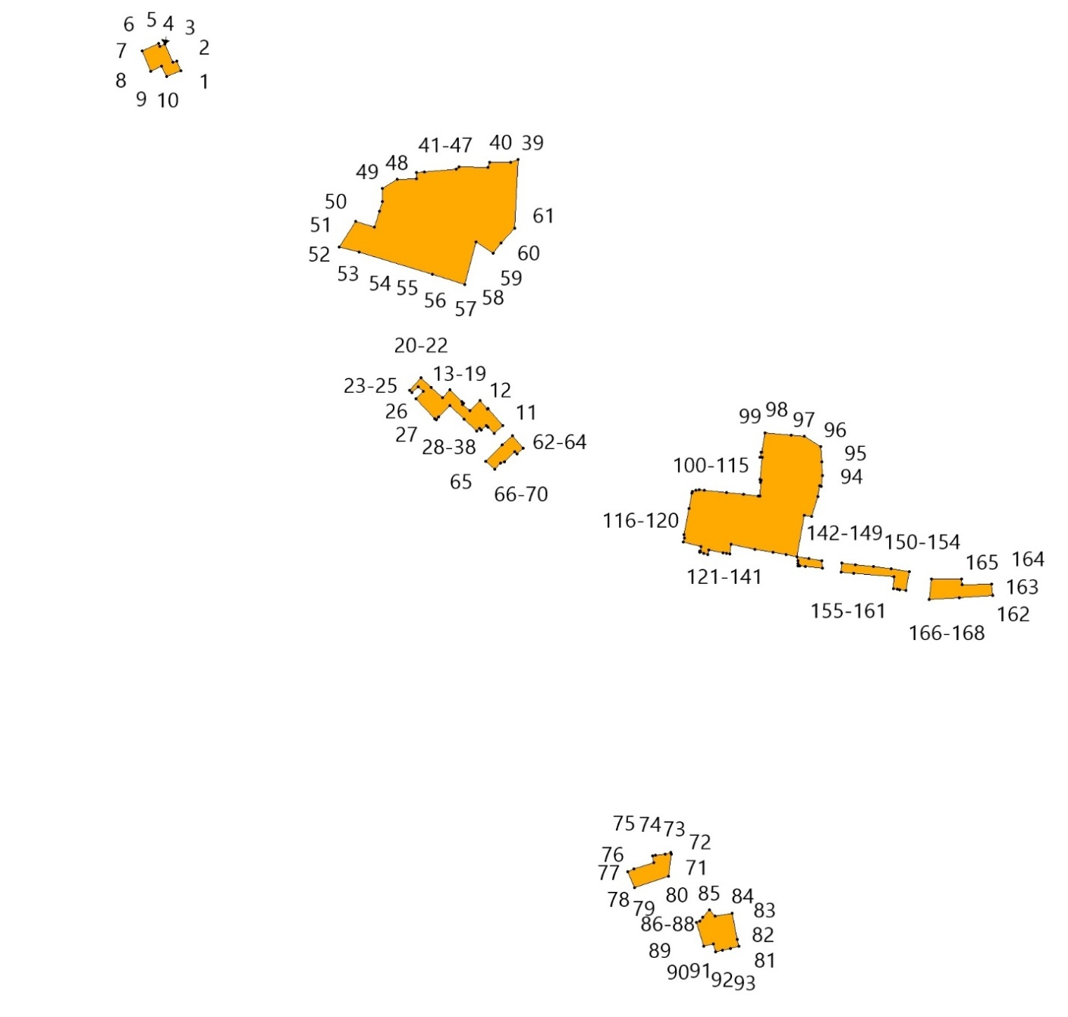

№ точек | X | Y
1 | 614864.96 | 2233363.78
2 | 614907.11 | 2233346.92
3 | 614901.72 | 2233331.06
4 | 614980.30 | 2233297.15
5 | 614970.61 | 2233275.27
6 | 614983.42 | 2233268.62
7 | 614950.69 | 2233197.56
8 | 614864.40 | 2233236.20
9 | 614885.80 | 2233281.96
10 | 614842.24 | 2233304.04
11 | 613343.78 | 2234749.58
12 | 613416.61 | 2234684.55
13 | 613414.58 | 2234682.31
14 | 613449.20 | 2234652.08
15 | 613406.92 | 2234606.50
16 | 613433.22 | 2234576.00
17 | 613437.93 | 2234580.49
18 | 613445.69 | 2234572.70
19 | 613496.54 | 2234520.86
20 | 613463.29 | 2234490.93
21 | 613505.94 | 2234440.87
22 | 613547.60 | 2234396.65
23 | 613494.76 | 2234347.69
24 | 613483.99 | 2234359.35
25 | 613508.71 | 2234385.08
26 | 613488.60 | 2234407.26
27 | 613457.01 | 2234375.84
28 | 613372.02 | 2234455.30
29 | 613367.67 | 2234463.06
30 | 613378.57 | 2234473.62
31 | 613427.84 | 2234521.91
32 | 613369.07 | 2234582.81
33 | 613316.98 | 2234636.97
34 | 613329.59 | 2234649.10
35 | 613322.22 | 2234657.07
36 | 613343.30 | 2234677.36
37 | 613335.53 | 2234684.20
38 | 613308.98 | 2234711.05
39 | 614484.77 | 2234815.54
40 | 614472.06 | 2234783.97
41 | 614473.90 | 2234693.25
42 | 614451.38 | 2234685.33
43 | 614452.85 | 2234561.34
44 | 614442.82 | 2234549.47
45 | 614430.30 | 2234412.51
46 | 614428.18 | 2234378.96
47 | 614402.92 | 2234378.12
48 | 614399.69 | 2234294.73
49 | 614361.36 | 2234231.92
50 | 614304.63 | 2234231.73
51 | 614261.94 | 2234218.52
52 | 614193.69 | 2234198.10
53 | 614219.43 | 2234117.32
54 | 614109.57 | 2234046.16
55 | 614086.75 | 2234130.92
56 | 613991.55 | 2234446.85
57 | 613948.81 | 2234584.51
58 | 614131.77 | 2234634.01
59 | 614081.58 | 2234708.29
60 | 614125.10 | 2234742.05
61 | 614189.03 | 2234801.20
62 | 613245.70 | 2234836.98
63 | 613299.40 | 2234789.29
64 | 613259.65 | 2234745.78
65 | 613189.85 | 2234675.80
66 | 613155.15 | 2234713.97
67 | 613180.28 | 2234738.05
68 | 613185.34 | 2234755.65
69 | 613231.04 | 2234799.58
70 | 613220.34 | 2234809.63
71 | 611501.49 | 2235472.89
72 | 611508.15 | 2235471.52
73 | 611501.90 | 2235447.83
74 | 611496.52 | 2235404.48
75 | 611493.98 | 2235392.27
76 | 611464.76 | 2235398.40
77 | 611439.73 | 2235313.88
78 | 611426.18 | 2235285.41
79 | 611358.72 | 2235315.55
80 | 611407.58 | 2235461.72
81 | 611106.33 | 2235763.42
82 | 611135.34 | 2235758.06
83 | 611246.96 | 2235734.38
84 | 611235.23 | 2235660.62
85 | 611263.70 | 2235638.47
86 | 611231.58 | 2235608.61
87 | 611214.25 | 2235596.78
88 | 611210.09 | 2235582.31
89 | 611106.46 | 2235612.77
90 | 611116.38 | 2235653.31
91 | 611081.84 | 2235663.45
92 | 611089.68 | 2235692.78
93 | 611095.59 | 2235727.90
94 | 613128.63 | 2236124.05
95 | 613185.14 | 2236120.17
96 | 613251.53 | 2236115.61
97 | 613297.09 | 2236045.26
98 | 613301.61 | 2235988.54
99 | 613310.66 | 2235877.15
100 | 613227.57 | 2235862.59
101 | 613227.08 | 2235862.50
102 | 613227.71 | 2235858.50
103 | 613206.49 | 2235855.46
104 | 613205.32 | 2235863.32
105 | 613109.74 | 2235853.82
106 | 613109.25 | 2235858.81
107 | 613097.49 | 2235857.66
108 | 613040.40 | 2235855.68
109 | 613040.69 | 2235847.19
110 | 613047.65 | 2235785.05
111 | 613055.58 | 2235711.21
112 | 613064.52 | 2235615.98
113 | 613065.61 | 2235592.40
114 | 613064.51 | 2235578.19
115 | 613060.41 | 2235563.01
116 | 613050.90 | 2235560.98
117 | 612986.37 | 2235550.00
118 | 612873.04 | 2235527.89
119 | 612859.48 | 2235529.36
120 | 612841.83 | 2235526.31
121 | 612821.68 | 2235601.55
122 | 612803.93 | 2235598.11
123 | 612804.20 | 2235597.01
124 | 612798.37 | 2235595.81
125 | 612793.90 | 2235613.60
126 | 612788.32 | 2235630.35
127 | 612809.14 | 2235635.68
128 | 612795.53 | 2235697.19
129 | 612792.65 | 2235711.55
130 | 612789.87 | 2235724.15
131 | 612832.22 | 2235729.05
132 | 612810.91 | 2235831.94
133 | 612797.91 | 2235911.52
134 | 612788.38 | 2235966.07
135 | 612777.75 | 2236014.24
136 | 612760.89 | 2236017.49
137 | 612749.80 | 2236018.59
138 | 612739.57 | 2236017.65
139 | 612738.96 | 2236026.63
140 | 612737.42 | 2236049.83
141 | 612731.08 | 2236122.30
142 | 612762.08 | 2236120.53
143 | 612770.68 | 2236063.51
144 | 612777.76 | 2236014.26
145 | 612957.63 | 2236045.72
146 | 612952.17 | 2236077.69
147 | 613037.58 | 2236103.02
148 | 613083.24 | 2236111.84
149 | 613081.97 | 2236118.89
150 | 612715.38 | 2236496.53
151 | 612727.20 | 2236417.96
152 | 612737.35 | 2236342.62
153 | 612745.24 | 2236263.58
154 | 612752.28 | 2236206.49
155 | 612711.84 | 2236204.80
156 | 612707.43 | 2236258.41
157 | 612693.18 | 2236429.54
158 | 612641.91 | 2236427.50
159 | 612640.75 | 2236446.50
160 | 612637.29 | 2236455.10
161 | 612634.35 | 2236482.71
162 | 612612.28 | 2236856.36
163 | 612661.58 | 2236850.58
164 | 612658.35 | 2236722.50
165 | 612682.40 | 2236721.93
166 | 612682.48 | 2236592.48
167 | 612595.95 | 2236581.99
168 | 612603.75 | 2236711.78
Площадь = 561808.28 кв.м

  - ОД Общественно-деловая зона

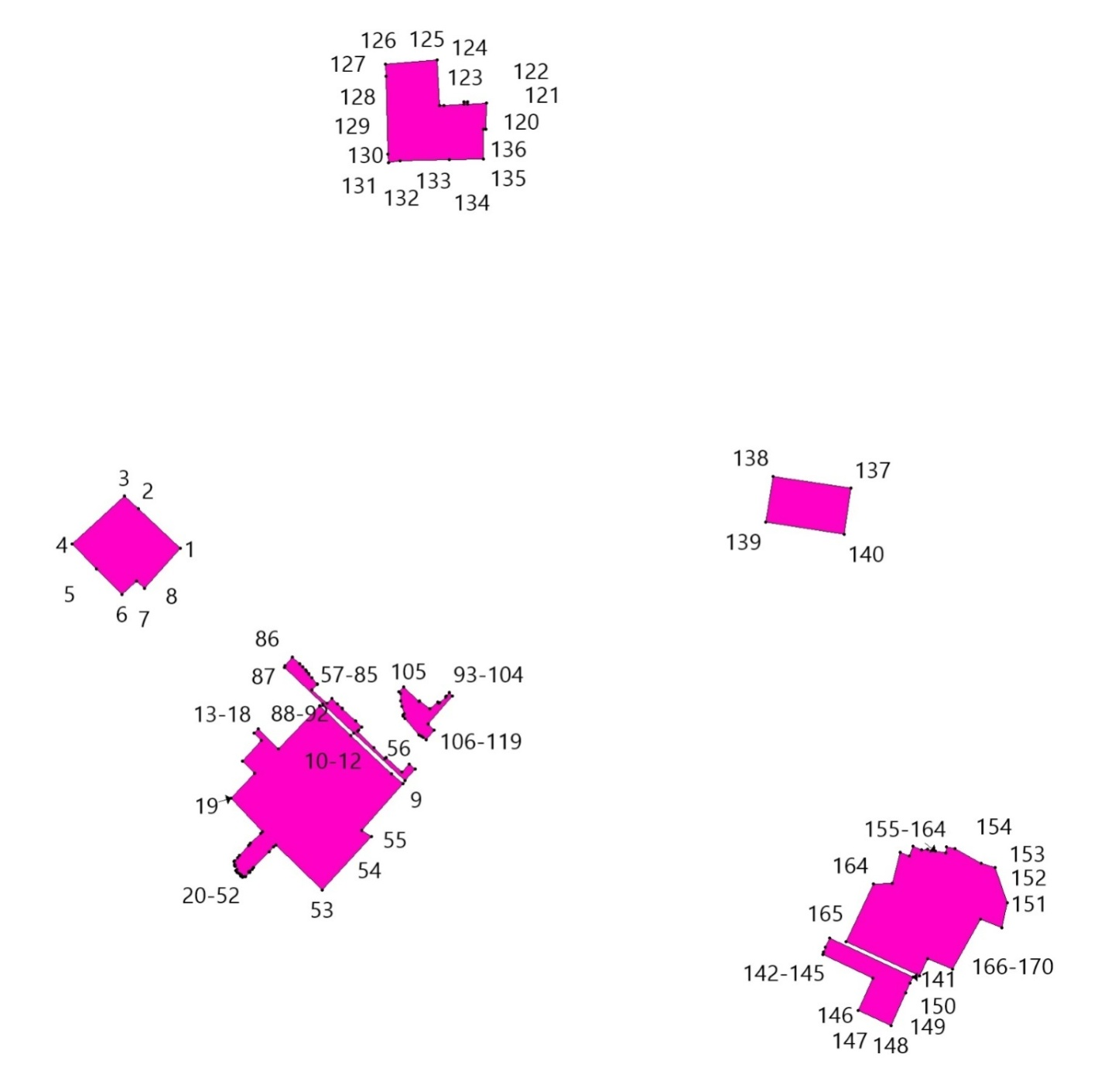
№ точек | X | Y
1 | 613199.69 | 2234538.93
2 | 613309.73 | 2234421.31
3 | 613345.12 | 2234382.87
4 | 613210.89 | 2234237.28
5 | 613142.43 | 2234305.59
6 | 613070.55 | 2234376.50
7 | 613108.73 | 2234416.23
8 | 613088.08 | 2234438.66
9 | 612542.14 | 2235161.41
10 | 612570.45 | 2235128.41
11 | 612677.03 | 2235015.43
12 | 612759.44 | 2234928.96
13 | 612639.99 | 2234812.73
14 | 612695.58 | 2234757.14
15 | 612683.62 | 2234745.12
16 | 612663.91 | 2234764.46
17 | 612605.35 | 2234711.80
18 | 612571.95 | 2234746.75
19 | 612502.11 | 2234680.31
20 | 612409.25 | 2234768.78
21 | 612403.37 | 2234762.82
22 | 612376.07 | 2234734.86
23 | 612371.12 | 2234730.75
24 | 612368.88 | 2234728.90
25 | 612341.70 | 2234704.72
26 | 612335.99 | 2234699.64
27 | 612326.94 | 2234691.28
28 | 612324.37 | 2234688.66
29 | 612316.40 | 2234690.86
30 | 612314.44 | 2234691.91
31 | 612313.39 | 2234689.90
32 | 612311.30 | 2234691.40
33 | 612303.68 | 2234697.37
34 | 612299.70 | 2234693.31
35 | 612295.25 | 2234697.45
36 | 612293.32 | 2234700.84
37 | 612291.10 | 2234704.23
38 | 612287.55 | 2234709.90
39 | 612285.11 | 2234707.28
40 | 612281.02 | 2234712.95
41 | 612282.82 | 2234714.47
42 | 612282.14 | 2234716.33
43 | 612282.34 | 2234720.70
44 | 612293.83 | 2234732.18
45 | 612294.59 | 2234731.38
46 | 612295.61 | 2234730.31
47 | 612297.55 | 2234732.17
48 | 612303.54 | 2234739.08
49 | 612308.11 | 2234743.60
50 | 612353.02 | 2234788.00
51 | 612365.19 | 2234799.32
52 | 612371.90 | 2234806.05
53 | 612245.98 | 2234934.23
54 | 612395.48 | 2235073.31
55 | 612411.16 | 2235046.10
56 | 612582.76 | 2235194.72
57 | 612596.72 | 2235177.31
58 | 612575.57 | 2235156.98
59 | 612615.58 | 2235113.29
60 | 612612.30 | 2235110.14
61 | 612642.58 | 2235078.56
62 | 612688.85 | 2235033.26
63 | 612692.76 | 2235037.11
64 | 612692.17 | 2235037.73
65 | 612700.77 | 2235045.71
66 | 612717.45 | 2235028.09
67 | 612752.17 | 2234991.37
68 | 612752.44 | 2234991.09
69 | 612752.46 | 2234991.11
70 | 612765.56 | 2234977.41
71 | 612780.76 | 2234961.51
72 | 612766.22 | 2234947.97
73 | 612803.56 | 2234906.62
74 | 612819.18 | 2234922.15
75 | 612820.59 | 2234920.73
76 | 612838.39 | 2234905.36
77 | 612847.83 | 2234897.82
78 | 612848.28 | 2234898.28
79 | 612849.44 | 2234897.20
80 | 612850.54 | 2234896.82
81 | 612856.55 | 2234890.99
82 | 612860.87 | 2234888.35
83 | 612868.30 | 2234880.33
84 | 612876.85 | 2234872.37
85 | 612895.24 | 2234852.50
86 | 612871.92 | 2234830.92
87 | 612867.50 | 2234830.01
88 | 612765.00 | 2234937.25
89 | 612764.98 | 2234937.27
90 | 612764.93 | 2234937.32
91 | 612683.14 | 2235022.89
92 | 612551.74 | 2235165.28
93 | 612787.88 | 2235299.23
94 | 612796.75 | 2235290.41
95 | 612786.65 | 2235280.72
96 | 612784.94 | 2235279.98
97 | 612784.96 | 2235279.93
98 | 612784.10 | 2235279.18
99 | 612767.99 | 2235262.63
100 | 612767.23 | 2235260.62
101 | 612770.86 | 2235257.00
102 | 612752.12 | 2235234.81
103 | 612774.20 | 2235206.43
104 | 612772.35 | 2235204.73
105 | 612812.63 | 2235161.84
106 | 612799.03 | 2235149.11
107 | 612794.34 | 2235154.11
108 | 612773.22 | 2235154.11
109 | 612758.37 | 2235156.86
110 | 612738.31 | 2235163.64
111 | 612734.21 | 2235161.05
112 | 612731.70 | 2235161.19
113 | 612724.80 | 2235166.76
114 | 612678.14 | 2235204.39
115 | 612675.50 | 2235211.01
116 | 612671.58 | 2235217.55
117 | 612665.69 | 2235224.84
118 | 612691.39 | 2235247.45
119 | 612709.05 | 2235229.74
120 | 614442.87 | 2235393.69
121 | 614440.01 | 2235340.35
122 | 614446.53 | 2235340.13
123 | 614446.11 | 2235331.38
124 | 614439.44 | 2235331.16
125 | 614436.22 | 2235274.16
126 | 614436.69 | 2235263.51
127 | 614564.39 | 2235256.08
128 | 614551.06 | 2235112.01
129 | 614518.27 | 2235113.10
130 | 614300.90 | 2235119.08
131 | 614275.88 | 2235120.86
132 | 614281.21 | 2235152.71
133 | 614285.29 | 2235289.51
134 | 614287.27 | 2235385.63
135 | 614369.21 | 2235385.36
136 | 614369.43 | 2235392.64
137 | 613368.30 | 2236410.74
138 | 613400.99 | 2236193.18
139 | 613272.44 | 2236173.87
140 | 613239.74 | 2236391.42
141 | 612002.08 | 2236584.38
142 | 612111.27 | 2236351.72
143 | 612085.23 | 2236339.85
144 | 612072.90 | 2236334.20
145 | 612064.68 | 2236333.17
146 | 611999.59 | 2236472.52
147 | 611908.57 | 2236431.13
148 | 611867.16 | 2236522.16
149 | 611958.20 | 2236563.56
150 | 611985.38 | 2236575.92
151 | 612210.46 | 2236846.92
152 | 612308.46 | 2236813.77
153 | 612320.55 | 2236774.95
154 | 612361.71 | 2236701.69
155 | 612365.55 | 2236678.26
156 | 612349.26 | 2236675.60
157 | 612354.70 | 2236647.43
158 | 612358.82 | 2236624.83
159 | 612357.63 | 2236608.36
160 | 612366.84 | 2236584.20
161 | 612340.48 | 2236573.93
162 | 612350.72 | 2236548.13
163 | 612264.10 | 2236525.63
164 | 612263.21 | 2236472.98
165 | 612101.67 | 2236397.99
166 | 612005.71 | 2236602.64
167 | 612052.96 | 2236625.27
168 | 612024.47 | 2236694.18
169 | 612164.16 | 2236772.31
170 | 612140.02 | 2236832.14
Площадь = 410778.29 кв.м

  - П1 Производственная зона

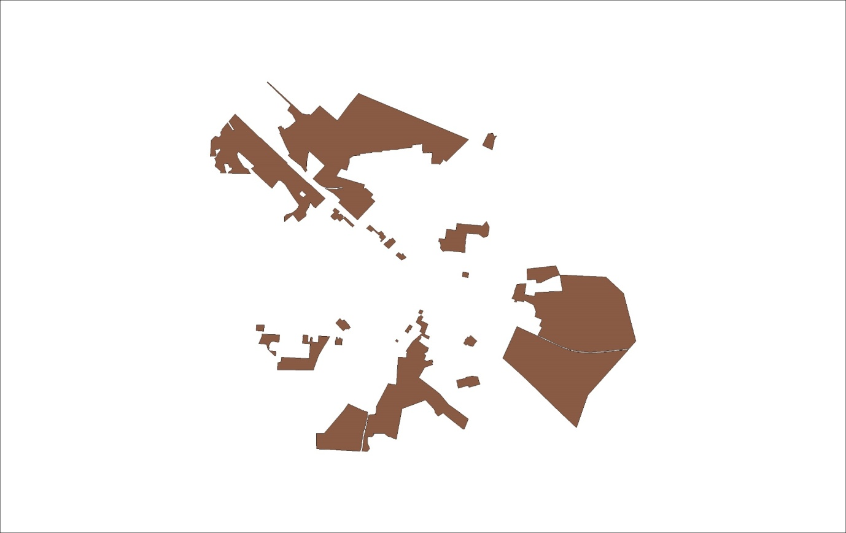
№ точек | X | Y
1 | 613797.85 | 2233892.94
2 | 613796.61 | 2233891.64
3 | 613728.28 | 2233819.94
4 | 613719.15 | 2233809.21
5 | 613711.58 | 2233802.13
6 | 613695.87 | 2233786.94
7 | 613664.72 | 2233760.79
8 | 613680.98 | 2233733.70
9 | 613743.40 | 2233686.26
10 | 613676.80 | 2233665.20
11 | 613600.32 | 2233615.51
12 | 613580.72 | 2233628.81
13 | 613551.86 | 2233623.37
14 | 613473.55 | 2233517.22
15 | 613571.68 | 2233442.77
16 | 613470.25 | 2233320.44
17 | 613543.94 | 2233322.59
18 | 613577.23 | 2233353.52
19 | 613577.95 | 2233369.99
20 | 613599.23 | 2233438.26
21 | 613644.57 | 2233490.72
22 | 613677.50 | 2233517.01
23 | 613706.02 | 2233529.04
24 | 613734.88 | 2233508.85
25 | 613818.48 | 2233448.52
26 | 613992.26 | 2233333.90
27 | 614050.02 | 2233273.89
28 | 614052.34 | 2233238.21
29 | 613940.56 | 2233146.63
30 | 614087.86 | 2232987.83
31 | 614132.08 | 2232942.83
32 | 614145.74 | 2232925.75
33 | 614220.43 | 2232856.71
34 | 614249.09 | 2232907.71
35 | 614374.68 | 2232772.88
36 | 614458.66 | 2232679.74
37 | 614423.09 | 2232656.60
38 | 614366.99 | 2232673.10
39 | 614307.90 | 2232707.07
40 | 614264.39 | 2232736.43
41 | 614230.48 | 2232764.00
42 | 614212.18 | 2232812.91
43 | 614175.58 | 2232829.71
44 | 614143.78 | 2232853.11
45 | 614155.42 | 2232535.57
46 | 614163.47 | 2232536.19
47 | 614179.70 | 2232548.45
48 | 614188.76 | 2232571.62
49 | 614202.93 | 2232582.76
50 | 614226.20 | 2232590.86
51 | 614236.32 | 2232581.75
52 | 614236.32 | 2232554.41
53 | 614256.55 | 2232548.34
54 | 614292.98 | 2232529.10
55 | 614287.92 | 2232487.59
56 | 614277.80 | 2232475.44
57 | 614239.35 | 2232487.59
58 | 614179.66 | 2232498.73
59 | 614169.54 | 2232507.84
60 | 614156.46 | 2232507.36
61 | 614159.41 | 2232426.85
62 | 614182.94 | 2232430.16
63 | 614232.10 | 2232379.02
64 | 614242.78 | 2232357.37
65 | 614263.26 | 2232345.41
66 | 614312.78 | 2232369.33
67 | 614345.23 | 2232352.25
68 | 614360.60 | 2232345.41
69 | 614386.32 | 2232372.97
70 | 614430.58 | 2232390.17
71 | 614468.53 | 2232420.04
72 | 614491.80 | 2232420.55
73 | 614499.90 | 2232408.90
74 | 614489.78 | 2232395.24
75 | 614487.75 | 2232377.01
76 | 614484.72 | 2232357.78
77 | 614473.08 | 2232354.24
78 | 614446.27 | 2232362.84
79 | 614412.88 | 2232368.91
80 | 614393.04 | 2232360.79
81 | 614391.33 | 2232297.57
82 | 614389.91 | 2232283.92
83 | 614616.83 | 2232294.65
84 | 614672.13 | 2232349.09
85 | 614672.16 | 2232354.74
86 | 614665.08 | 2232377.01
87 | 614659.01 | 2232406.38
88 | 614686.32 | 2232432.70
89 | 614733.88 | 2232430.67
90 | 614751.08 | 2232443.84
91 | 614767.27 | 2232445.86
92 | 614769.13 | 2232444.71
93 | 614769.26 | 2232444.63
94 | 614865.24 | 2232527.21
95 | 614751.87 | 2232600.45
96 | 614762.86 | 2232617.54
97 | 614774.11 | 2232612.79
98 | 614880.97 | 2232540.74
99 | 614984.15 | 2232633.28
100 | 614897.96 | 2232723.79
101 | 614725.55 | 2232903.12
102 | 614726.46 | 2232903.57
103 | 614662.82 | 2232967.46
104 | 614659.78 | 2232965.95
105 | 614647.46 | 2232993.21
106 | 614646.90 | 2232992.89
107 | 614606.75 | 2233035.40
108 | 614295.15 | 2233364.81
109 | 614287.45 | 2233357.53
110 | 614151.06 | 2233505.40
111 | 614006.26 | 2233664.93
112 | 614008.82 | 2233667.22
113 | 613908.56 | 2233776.34
114 | 613854.77 | 2233628.64
115 | 613836.54 | 2233613.13
116 | 613836.54 | 2233608.89
117 | 613813.46 | 2233587.57
118 | 613837.71 | 2233552.00
119 | 613840.16 | 2233549.55
120 | 613849.81 | 2233534.95
121 | 613853.15 | 2233537.15
122 | 613858.69 | 2233534.31
123 | 613872.98 | 2233534.29
124 | 613875.90 | 2233536.01
125 | 613892.38 | 2233552.38
126 | 613894.74 | 2233554.10
127 | 613904.99 | 2233565.14
128 | 613904.76 | 2233571.20
129 | 613901.61 | 2233582.17
130 | 613889.44 | 2233587.23
131 | 612021.87 | 2233037.21
132 | 611935.27 | 2233035.44
133 | 611940.76 | 2232926.20
134 | 612021.49 | 2232928.66
135 | 611884.99 | 2233256.45
136 | 611794.33 | 2233247.32
137 | 611786.35 | 2233246.74
138 | 611781.47 | 2233239.14
139 | 611782.06 | 2233234.40
140 | 611786.95 | 2233194.93
141 | 611789.76 | 2233195.42
142 | 611794.90 | 2233164.34
143 | 611790.79 | 2233164.03
144 | 611791.35 | 2233159.56
145 | 611793.09 | 2233153.71
146 | 611782.18 | 2233131.78
147 | 611765.54 | 2233120.32
148 | 611742.63 | 2233111.03
149 | 611736.00 | 2233104.79
150 | 611703.81 | 2233105.62
151 | 611680.46 | 2233101.62
152 | 611661.05 | 2233116.69
153 | 611656.61 | 2233199.70
154 | 611628.75 | 2233202.70
155 | 611592.38 | 2233201.00
156 | 611595.67 | 2233178.24
157 | 611680.09 | 2233093.18
158 | 611752.44 | 2233072.94
159 | 611760.84 | 2232963.14
160 | 611865.53 | 2233006.34
161 | 611896.64 | 2233008.59
162 | 611895.72 | 2233028.25
163 | 614627.64 | 2235906.02
164 | 614350.29 | 2235623.91
165 | 614314.41 | 2235589.09
166 | 614322.43 | 2235580.83
167 | 614347.94 | 2235552.67
168 | 614327.93 | 2235534.55
169 | 614322.55 | 2235540.47
170 | 614285.50 | 2235506.91
171 | 614275.22 | 2235502.70
172 | 614286.31 | 2235475.39
173 | 614288.11 | 2235448.61
174 | 614287.27 | 2235385.63
175 | 614369.21 | 2235385.36
176 | 614369.43 | 2235392.64
177 | 614442.87 | 2235393.69
178 | 614440.01 | 2235340.35
179 | 614446.53 | 2235340.13
180 | 614446.11 | 2235331.38
181 | 614439.44 | 2235331.16
182 | 614436.22 | 2235274.16
183 | 614436.69 | 2235263.51
184 | 614564.39 | 2235256.08
185 | 614551.06 | 2235112.01
186 | 614518.27 | 2235113.10
187 | 614502.61 | 2234988.72
188 | 614496.33 | 2234939.01
189 | 614484.55 | 2234894.48
190 | 614484.77 | 2234815.54
191 | 614472.06 | 2234783.97
192 | 614473.90 | 2234693.25
193 | 614451.38 | 2234685.33
194 | 614452.85 | 2234561.34
195 | 614442.82 | 2234549.47
196 | 614430.30 | 2234412.51
197 | 614428.18 | 2234378.96
198 | 614402.92 | 2234378.12
199 | 614399.69 | 2234294.73
200 | 614361.36 | 2234231.92
201 | 614304.63 | 2234231.73
202 | 614261.94 | 2234218.52
203 | 614193.69 | 2234198.10
204 | 614219.43 | 2234117.32
205 | 614109.57 | 2234046.16
206 | 614086.75 | 2234130.92
207 | 613991.55 | 2234446.85
208 | 613942.95 | 2234430.45
209 | 613931.21 | 2234454.79
210 | 613942.41 | 2234465.01
211 | 613855.41 | 2234565.58
212 | 613815.16 | 2234530.82
213 | 613756.70 | 2234594.64
214 | 613547.60 | 2234396.65
215 | 613494.76 | 2234347.69
216 | 613511.15 | 2234330.53
217 | 613744.21 | 2234078.87
218 | 613777.97 | 2234111.59
219 | 613790.87 | 2234098.26
220 | 613789.71 | 2234097.16
221 | 613805.76 | 2234081.79
222 | 613871.03 | 2234009.61
223 | 613885.18 | 2233988.23
224 | 613905.98 | 2233950.21
225 | 613906.23 | 2233950.22
226 | 613926.46 | 2233913.29
227 | 613938.52 | 2233892.72
228 | 613935.38 | 2233912.71
229 | 613932.43 | 2233957.95
230 | 613932.10 | 2234033.14
231 | 613926.58 | 2234047.69
232 | 613925.49 | 2234064.33
233 | 613937.57 | 2234064.99
234 | 613938.01 | 2234084.26
235 | 613938.58 | 2234084.57
236 | 613939.20 | 2234136.09
237 | 613955.20 | 2234135.64
238 | 613953.20 | 2234048.90
239 | 613947.76 | 2233970.34
240 | 613949.83 | 2233937.70
241 | 613949.75 | 2233934.71
242 | 613950.16 | 2233932.44
243 | 613951.30 | 2233914.46
244 | 613958.92 | 2233876.86
245 | 613976.68 | 2233843.40
246 | 613992.41 | 2233817.83
247 | 614010.42 | 2233798.42
248 | 614077.70 | 2233720.05
249 | 614259.24 | 2233891.95
250 | 614355.23 | 2233790.55
251 | 614464.19 | 2233668.45
252 | 614459.10 | 2233665.14
253 | 614453.77 | 2233663.87
254 | 614445.55 | 2233660.96
255 | 614360.16 | 2233644.24
256 | 614351.23 | 2233639.87
257 | 614305.13 | 2233635.82
258 | 614268.00 | 2233636.63
259 | 614249.63 | 2233637.76
260 | 614249.30 | 2233632.46
261 | 614250.54 | 2233627.00
262 | 614227.92 | 2233630.11
263 | 614194.60 | 2233638.49
264 | 614170.05 | 2233615.24
265 | 614249.44 | 2233559.59
266 | 614368.45 | 2233410.72
267 | 614402.67 | 2233373.39
268 | 614434.37 | 2233399.50
269 | 614473.08 | 2233372.09
270 | 614501.06 | 2233358.27
271 | 614569.49 | 2233325.91
272 | 614653.43 | 2233288.15
273 | 614719.43 | 2233256.38
274 | 614725.09 | 2233268.21
275 | 614795.66 | 2233231.93
276 | 614818.38 | 2233278.73
277 | 614788.73 | 2233292.88
278 | 614794.88 | 2233305.25
279 | 614768.51 | 2233318.29
280 | 614777.32 | 2233338.51
281 | 614788.11 | 2233359.26
282 | 614804.29 | 2233388.69
283 | 614886.44 | 2233482.47
284 | 614881.27 | 2233485.28
285 | 614976.22 | 2233433.76
286 | 615037.34 | 2233363.89
287 | 615112.33 | 2233411.95
288 | 615430.01 | 2233077.26
289 | 615438.96 | 2233085.47
290 | 614991.14 | 2233570.62
291 | 614976.16 | 2233632.79
292 | 614980.21 | 2233671.12
293 | 614969.18 | 2233683.30
294 | 614987.74 | 2233707.60
295 | 615101.80 | 2233816.66
296 | 614907.42 | 2234045.84
297 | 614892.80 | 2234063.08
298 | 615125.89 | 2234237.52
299 | 615275.38 | 2234361.28
300 | 615243.66 | 2234436.92
301 | 614670.67 | 2235803.40
302 | 611879.48 | 2233655.50
303 | 611876.37 | 2233655.23
304 | 611785.22 | 2233649.56
305 | 611783.24 | 2233679.18
306 | 611786.98 | 2233680.50
307 | 611854.51 | 2233688.44
308 | 611851.88 | 2233710.88
309 | 611841.82 | 2233709.70
310 | 611841.20 | 2233716.30
311 | 611816.97 | 2233714.03
312 | 611817.15 | 2233712.12
313 | 611806.82 | 2233711.11
314 | 611806.64 | 2233713.01
315 | 611784.03 | 2233710.79
316 | 611777.74 | 2233794.51
317 | 611796.50 | 2233796.77
318 | 611858.69 | 2233800.37
319 | 611870.61 | 2233800.68
320 | 611861.02 | 2233957.63
321 | 611817.60 | 2233934.73
322 | 611770.84 | 2233905.93
323 | 611728.68 | 2233879.96
324 | 611719.21 | 2233874.13
325 | 611596.87 | 2233802.95
326 | 611430.14 | 2233742.08
327 | 611391.13 | 2233729.09
328 | 611391.57 | 2233223.51
329 | 611493.73 | 2233228.45
330 | 611507.01 | 2233274.75
331 | 611571.37 | 2233280.91
332 | 611552.90 | 2233667.64
333 | 611756.36 | 2233683.44
334 | 611763.01 | 2233574.82
335 | 611839.26 | 2233579.56
336 | 611852.99 | 2233593.65
337 | 611854.82 | 2233584.07
338 | 611851.15 | 2233580.30
339 | 611884.24 | 2233582.35
340 | 611881.48 | 2233622.84
341 | 610757.85 | 2234487.92
342 | 610748.11 | 2234487.69
343 | 610732.78 | 2234483.67
344 | 610729.43 | 2234482.79
345 | 610705.20 | 2234477.70
346 | 610669.17 | 2234470.14
347 | 610657.52 | 2234467.70
348 | 610617.53 | 2234458.34
349 | 610555.75 | 2234444.10
350 | 610556.54 | 2234440.57
351 | 610464.03 | 2234419.66
352 | 610434.72 | 2234413.30
353 | 610299.69 | 2234398.26
354 | 610251.49 | 2234384.08
355 | 610285.28 | 2233771.99
356 | 610369.22 | 2233768.38
357 | 610502.59 | 2233767.53
358 | 610501.40 | 2233880.14
359 | 610829.82 | 2234157.83
360 | 610916.88 | 2234216.52
361 | 610824.79 | 2234418.92
362 | 610812.59 | 2234451.82
363 | 610809.62 | 2234466.64
364 | 610803.79 | 2234484.48
365 | 610796.23 | 2234485.45
366 | 610796.50 | 2234487.13
367 | 610761.47 | 2234486.78
368 | 613421.04 | 2234300.51
369 | 613414.08 | 2234294.40
370 | 613398.69 | 2234279.86
371 | 613395.78 | 2234276.88
372 | 613437.09 | 2234234.56
373 | 613444.77 | 2234225.57
374 | 613475.41 | 2234193.08
375 | 613511.28 | 2234155.17
376 | 613521.05 | 2234147.05
377 | 613477.39 | 2234098.88
378 | 613486.85 | 2234089.72
379 | 613522.13 | 2234059.56
380 | 613515.77 | 2234053.22
381 | 613514.96 | 2234053.94
382 | 613507.75 | 2234046.46
383 | 613509.38 | 2234044.81
384 | 613492.73 | 2234026.72
385 | 613503.13 | 2234016.43
386 | 613507.81 | 2234011.79
387 | 613518.15 | 2234001.43
388 | 613527.37 | 2233992.49
389 | 613525.27 | 2233990.24
390 | 613530.25 | 2233985.39
391 | 613533.91 | 2233981.74
392 | 613534.94 | 2233982.76
393 | 613545.19 | 2233970.89
394 | 613550.38 | 2233969.52
395 | 613560.66 | 2233979.65
396 | 613562.70 | 2233977.60
397 | 613574.58 | 2233991.41
398 | 613604.52 | 2234024.95
399 | 613631.17 | 2233997.75
400 | 613666.84 | 2234033.32
401 | 613637.77 | 2234063.96
402 | 613640.50 | 2234066.55
403 | 613613.10 | 2234095.59
404 | 613590.53 | 2234073.47
405 | 613573.03 | 2234092.02
406 | 613576.91 | 2234102.03
407 | 613584.61 | 2234110.48
408 | 613566.68 | 2234130.40
409 | 613567.41 | 2234131.00
410 | 613545.59 | 2234154.16
411 | 613529.09 | 2234138.59
412 | 613522.12 | 2234145.98
413 | 613545.11 | 2234167.66
414 | 613468.49 | 2234248.87
415 | 611828.54 | 2234133.92
416 | 611765.36 | 2234128.91
417 | 611740.99 | 2234126.94
418 | 611747.43 | 2234071.37
419 | 611750.25 | 2234037.30
420 | 611778.49 | 2234036.49
421 | 611781.24 | 2234033.66
422 | 611783.88 | 2234036.23
423 | 611791.59 | 2234036.26
424 | 611812.82 | 2234038.92
425 | 611813.35 | 2234038.99
426 | 611813.20 | 2234043.44
427 | 611852.89 | 2234046.97
428 | 611855.51 | 2234047.26
429 | 611854.51 | 2234063.46
430 | 611851.90 | 2234063.33
431 | 611829.44 | 2234062.72
432 | 611829.55 | 2234076.01
433 | 611833.18 | 2234094.14
434 | 611839.49 | 2234094.84
435 | 611846.17 | 2234095.41
436 | 611846.02 | 2234099.50
437 | 611845.57 | 2234103.54
438 | 611845.47 | 2234104.45
439 | 611833.47 | 2234104.63
440 | 611830.37 | 2234131.94
441 | 611989.85 | 2234248.42
442 | 611964.42 | 2234221.24
443 | 611975.77 | 2234210.16
444 | 611962.85 | 2234196.70
445 | 611975.40 | 2234183.91
446 | 611938.40 | 2234149.31
447 | 612051.54 | 2234038.15
448 | 612114.47 | 2234101.20
449 | 612082.81 | 2234129.34
450 | 612094.76 | 2234159.86
451 | 612033.05 | 2234221.04
452 | 612020.67 | 2234224.75
453 | 612018.96 | 2234226.97
454 | 612011.93 | 2234233.41
455 | 612000.77 | 2234239.39
456 | 610702.22 | 2235898.55
457 | 610561.04 | 2235841.93
458 | 610562.34 | 2235821.96
459 | 610734.86 | 2235605.28
460 | 610756.21 | 2235581.79
461 | 610786.95 | 2235549.53
462 | 610742.61 | 2235474.93
463 | 610787.58 | 2235435.20
464 | 610835.55 | 2235422.83
465 | 610971.50 | 2235297.76
466 | 610848.23 | 2234971.06
467 | 610421.30 | 2234892.15
468 | 610426.65 | 2234857.59
469 | 610428.29 | 2234854.34
470 | 610447.71 | 2234816.03
471 | 610458.99 | 2234784.27
472 | 610465.82 | 2234761.96
473 | 610500.75 | 2234720.19
474 | 610502.70 | 2234576.19
475 | 610490.02 | 2234577.22
476 | 610471.86 | 2234570.03
477 | 610464.67 | 2234563.51
478 | 610455.41 | 2234551.86
479 | 610450.27 | 2234540.90
480 | 610451.99 | 2234530.27
481 | 610453.70 | 2234519.99
482 | 610456.44 | 2234516.57
483 | 610457.47 | 2234507.31
484 | 610453.70 | 2234496.69
485 | 610442.73 | 2234487.44
486 | 610435.54 | 2234486.75
487 | 610416.69 | 2234486.75
488 | 610392.01 | 2234486.75
489 | 610370.42 | 2234487.44
490 | 610353.98 | 2234490.18
491 | 610310.35 | 2234510.63
492 | 610282.57 | 2234515.89
493 | 610245.91 | 2234485.13
494 | 610250.29 | 2234405.73
495 | 610295.26 | 2234417.78
496 | 610296.73 | 2234418.06
497 | 610431.96 | 2234433.12
498 | 610673.98 | 2234487.41
499 | 610674.49 | 2234484.94
500 | 610758.70 | 2234503.77
501 | 610759.62 | 2234506.62
502 | 610760.44 | 2234509.17
503 | 610773.38 | 2234601.06
504 | 610883.50 | 2234612.88
505 | 611199.82 | 2234779.17
506 | 611185.52 | 2234889.93
507 | 611495.45 | 2234911.29
508 | 611570.95 | 2234916.49
509 | 611567.14 | 2235036.51
510 | 611626.23 | 2235036.53
511 | 611645.30 | 2235046.39
512 | 611656.15 | 2235026.31
513 | 611724.51 | 2235073.79
514 | 611744.59 | 2235089.36
515 | 611747.68 | 2235091.59
516 | 611750.02 | 2235088.65
517 | 611791.11 | 2235121.46
518 | 611908.57 | 2235255.94
519 | 611934.09 | 2235218.20
520 | 611941.98 | 2235223.30
521 | 611971.46 | 2235238.16
522 | 612000.34 | 2235246.76
523 | 612003.23 | 2235243.44
524 | 612011.75 | 2235234.65
525 | 612018.06 | 2235227.86
526 | 612024.13 | 2235220.68
527 | 612030.78 | 2235211.93
528 | 612037.56 | 2235201.26
529 | 612045.12 | 2235190.00
530 | 612053.58 | 2235178.62
531 | 612058.58 | 2235171.06
532 | 612062.68 | 2235164.50
533 | 612071.53 | 2235169.46
534 | 612107.56 | 2235190.11
535 | 612117.95 | 2235189.01
536 | 612139.53 | 2235200.31
537 | 612142.99 | 2235220.29
538 | 612160.51 | 2235234.54
539 | 612134.34 | 2235266.73
540 | 612116.98 | 2235252.62
541 | 612082.46 | 2235236.42
542 | 612057.56 | 2235289.48
543 | 612035.20 | 2235337.13
544 | 611984.65 | 2235314.11
545 | 611952.21 | 2235303.84
546 | 611893.67 | 2235282.78
547 | 611863.23 | 2235353.52
548 | 611849.43 | 2235352.52
549 | 611819.34 | 2235341.92
550 | 611859.59 | 2235279.18
551 | 611876.42 | 2235248.35
552 | 611859.25 | 2235231.83
553 | 611850.27 | 2235242.43
554 | 611841.73 | 2235235.96
555 | 611838.11 | 2235239.81
556 | 611804.68 | 2235208.39
557 | 611799.12 | 2235203.17
558 | 611736.63 | 2235283.53
559 | 611717.80 | 2235311.83
560 | 611709.84 | 2235325.33
561 | 611699.45 | 2235341.58
562 | 611679.72 | 2235334.11
563 | 611675.59 | 2235333.26
564 | 611667.82 | 2235332.49
565 | 611662.38 | 2235332.15
566 | 611659.60 | 2235331.63
567 | 611647.23 | 2235323.22
568 | 611633.65 | 2235295.09
569 | 611636.60 | 2235290.36
570 | 611613.71 | 2235277.51
571 | 611599.49 | 2235303.19
572 | 611594.42 | 2235300.88
573 | 611591.22 | 2235307.13
574 | 611536.89 | 2235277.62
575 | 611515.77 | 2235313.72
576 | 611520.61 | 2235335.82
577 | 611521.14 | 2235337.14
578 | 611536.23 | 2235394.80
579 | 611496.52 | 2235404.48
580 | 611493.98 | 2235392.27
581 | 611464.76 | 2235398.40
582 | 611439.73 | 2235313.88
583 | 611426.18 | 2235285.41
584 | 611285.08 | 2235205.17
585 | 611100.61 | 2235448.55
586 | 611052.68 | 2235502.53
587 | 610903.76 | 2235627.63
588 | 610822.91 | 2235738.93
589 | 613259.65 | 2234745.78
590 | 613189.85 | 2234675.80
591 | 613200.51 | 2234664.48
592 | 613223.31 | 2234685.88
593 | 613257.69 | 2234649.29
594 | 613276.30 | 2234665.67
595 | 613290.65 | 2234649.38
596 | 613287.92 | 2234646.97
597 | 613339.64 | 2234588.24
598 | 613347.80 | 2234576.99
599 | 613350.64 | 2234573.73
600 | 613355.13 | 2234571.40
601 | 613359.01 | 2234568.86
602 | 613352.18 | 2234559.05
603 | 613332.40 | 2234540.39
604 | 613336.52 | 2234536.03
605 | 613334.94 | 2234534.54
606 | 613378.57 | 2234473.62
607 | 613427.84 | 2234521.91
608 | 613369.07 | 2234582.81
609 | 613316.98 | 2234636.97
610 | 613329.59 | 2234649.10
611 | 613322.22 | 2234657.07
612 | 613343.30 | 2234677.36
613 | 613335.53 | 2234684.20
614 | 613308.98 | 2234711.05
615 | 613302.53 | 2234703.93
616 | 613279.34 | 2234725.69
617 | 613280.00 | 2234728.04
618 | 613192.63 | 2234884.67
619 | 613094.68 | 2234782.23
620 | 613135.42 | 2234735.68
621 | 613155.15 | 2234713.97
622 | 613180.28 | 2234738.05
623 | 613185.34 | 2234755.65
624 | 613231.04 | 2234799.58
625 | 613220.34 | 2234809.63
626 | 613245.70 | 2234836.98
627 | 611801.67 | 2234921.24
628 | 611779.07 | 2234905.96
629 | 611782.94 | 2234901.20
630 | 611803.10 | 2234880.09
631 | 611816.84 | 2234888.70
632 | 611823.20 | 2234893.68
633 | 611812.03 | 2234907.95
634 | 612973.62 | 2235027.96
635 | 612957.57 | 2235015.05
636 | 612947.24 | 2234987.13
637 | 612936.97 | 2234962.76
638 | 612936.90 | 2234960.16
639 | 612937.76 | 2234957.85
640 | 613003.55 | 2234882.10
641 | 613044.78 | 2234924.29
642 | 613007.76 | 2234962.10
643 | 613022.20 | 2234976.71
644 | 613022.14 | 2234980.61
645 | 613019.17 | 2234983.48
646 | 613022.04 | 2234986.21
647 | 613020.54 | 2234987.85
648 | 613021.43 | 2234988.60
649 | 613020.33 | 2234990.02
650 | 613019.26 | 2234989.31
651 | 613018.01 | 2234990.65
652 | 613014.94 | 2234988.10
653 | 613011.12 | 2234987.59
654 | 612985.91 | 2235013.24
655 | 612001.09 | 2235118.98
656 | 611989.84 | 2235111.02
657 | 611956.24 | 2235089.06
658 | 611951.52 | 2235090.27
659 | 611958.72 | 2235079.43
660 | 611933.30 | 2235062.75
661 | 611929.10 | 2235068.72
662 | 611920.10 | 2235062.37
663 | 611905.60 | 2235051.84
664 | 611908.02 | 2235048.35
665 | 611908.49 | 2235047.31
666 | 611909.35 | 2235047.98
667 | 611912.58 | 2235045.55
668 | 611914.00 | 2235043.20
669 | 611916.75 | 2235039.34
670 | 611917.59 | 2235038.39
671 | 611920.26 | 2235033.78
672 | 611928.85 | 2235020.25
673 | 611934.93 | 2235011.91
674 | 611953.19 | 2235024.40
675 | 612028.15 | 2235079.03
676 | 612220.51 | 2235264.85
677 | 612213.46 | 2235262.08
678 | 612211.04 | 2235261.13
679 | 612185.07 | 2235251.84
680 | 612172.11 | 2235238.58
681 | 612193.72 | 2235200.95
682 | 612238.10 | 2235220.93
683 | 612235.67 | 2235226.97
684 | 613400.99 | 2236193.18
685 | 613272.44 | 2236173.87
686 | 613251.53 | 2236115.61
687 | 613297.09 | 2236045.26
688 | 613301.61 | 2235988.54
689 | 613310.66 | 2235877.15
690 | 613227.57 | 2235862.59
691 | 613227.08 | 2235862.50
692 | 613227.71 | 2235858.50
693 | 613206.49 | 2235855.46
694 | 613205.32 | 2235863.32
695 | 613109.74 | 2235853.82
696 | 613109.25 | 2235858.81
697 | 613097.49 | 2235857.66
698 | 613040.40 | 2235855.68
699 | 613040.69 | 2235847.19
700 | 613047.65 | 2235785.05
701 | 613055.58 | 2235711.21
702 | 613064.52 | 2235615.98
703 | 613065.61 | 2235592.40
704 | 613064.51 | 2235578.19
705 | 613060.41 | 2235563.01
706 | 613055.71 | 2235545.11
707 | 613081.04 | 2235521.04
708 | 613082.11 | 2235520.02
709 | 613099.03 | 2235509.75
710 | 613149.46 | 2235513.45
711 | 613172.44 | 2235505.87
712 | 613189.64 | 2235506.77
713 | 613191.06 | 2235484.96
714 | 613238.69 | 2235489.34
715 | 613230.29 | 2235555.88
716 | 613228.22 | 2235574.43
717 | 613369.93 | 2235597.44
718 | 613350.46 | 2235727.82
719 | 613448.84 | 2235740.74
720 | 613416.19 | 2236100.00
721 | 613477.78 | 2236154.37
722 | 611191.61 | 2236064.81
723 | 611184.24 | 2236037.83
724 | 611148.78 | 2235908.51
725 | 611176.54 | 2235899.41
726 | 611135.34 | 2235758.06
727 | 611246.96 | 2235734.38
728 | 611273.92 | 2235848.29
729 | 611292.39 | 2235878.16
730 | 611304.03 | 2235952.07
731 | 611296.45 | 2236032.26
732 | 611230.66 | 2236048.15
733 | 612755.50 | 2235903.81
734 | 612752.06 | 2235903.40
735 | 612750.15 | 2235903.17
736 | 612708.54 | 2235898.64
737 | 612701.65 | 2235897.90
738 | 612690.38 | 2235896.51
739 | 612702.79 | 2235820.53
740 | 612703.85 | 2235813.93
741 | 612734.31 | 2235818.01
742 | 612770.75 | 2235824.69
743 | 611798.13 | 2236020.80
744 | 611786.92 | 2236009.63
745 | 611757.82 | 2235985.04
746 | 611752.96 | 2235980.90
747 | 611750.22 | 2235979.43
748 | 611738.93 | 2235975.91
749 | 611733.60 | 2235973.22
750 | 611731.21 | 2235971.53
751 | 611729.06 | 2235969.50
752 | 611725.69 | 2235964.54
753 | 611724.49 | 2235962.01
754 | 611731.36 | 2235908.94
755 | 611745.18 | 2235897.60
756 | 611756.80 | 2235888.28
757 | 611757.22 | 2235887.86
758 | 611735.80 | 2235866.84
759 | 611770.83 | 2235831.16
760 | 611792.24 | 2235852.17
761 | 611813.03 | 2235852.59
762 | 611815.62 | 2235854.15
763 | 611841.46 | 2235878.80
764 | 611856.67 | 2235892.99
765 | 611845.17 | 2235905.70
766 | 611877.69 | 2235932.98
767 | 614675.76 | 2236301.55
768 | 614674.20 | 2236298.81
769 | 614669.85 | 2236293.44
770 | 614659.21 | 2236284.00
771 | 614638.26 | 2236272.48
772 | 614618.40 | 2236264.81
773 | 614606.24 | 2236261.26
774 | 614605.55 | 2236263.30
775 | 614479.66 | 2236234.55
776 | 614542.16 | 2236106.43
777 | 614547.64 | 2236096.80
778 | 614712.96 | 2236179.08
779 | 614714.42 | 2236243.35
780 | 614667.70 | 2236266.72
781 | 614667.05 | 2236267.74
782 | 614679.18 | 2236289.27
783 | 611679.68 | 2238146.48
784 | 611038.03 | 2237575.05
785 | 610586.39 | 2237418.58
786 | 610580.77 | 2237413.27
787 | 610774.62 | 2237208.97
788 | 611053.66 | 2236921.89
789 | 611255.49 | 2236713.95
790 | 611468.64 | 2236480.25
791 | 611558.60 | 2236380.32
792 | 611607.57 | 2236403.85
793 | 611867.16 | 2236522.16
794 | 611985.38 | 2236575.92
795 | 612002.08 | 2236584.38
796 | 611962.38 | 2236669.16
797 | 611868.17 | 2236869.09
798 | 611810.54 | 2236994.02
799 | 611735.57 | 2237152.05
800 | 611710.95 | 2237206.01
801 | 611692.28 | 2237251.06
802 | 611675.42 | 2237300.19
803 | 611656.00 | 2237372.37
804 | 611647.96 | 2237412.72
805 | 611636.77 | 2237495.19
806 | 611631.71 | 2237556.29
807 | 611630.26 | 2237602.37
808 | 611631.45 | 2237674.51
809 | 611641.64 | 2237781.02
810 | 611649.13 | 2237852.07
811 | 611660.13 | 2237958.68
812 | 612392.67 | 2236509.24
813 | 612422.88 | 2236520.65
814 | 612421.13 | 2236527.42
815 | 612468.55 | 2236541.47
816 | 612509.11 | 2236549.98
817 | 612545.35 | 2236560.51
818 | 612595.95 | 2236581.99
819 | 612603.75 | 2236711.78
820 | 612450.89 | 2236686.44
821 | 612427.11 | 2236827.37
822 | 612479.38 | 2236836.57
823 | 612500.41 | 2237221.22
824 | 612726.25 | 2237184.52
825 | 612726.27 | 2237261.02
826 | 612717.21 | 2237377.79
827 | 612704.69 | 2237682.42
828 | 612465.88 | 2238076.35
829 | 612170.38 | 2238154.08
830 | 611795.41 | 2238249.55
831 | 611691.86 | 2238157.33
832 | 611671.51 | 2237962.42
833 | 611660.42 | 2237854.47
834 | 611652.59 | 2237779.93
835 | 611642.44 | 2237673.90
836 | 611641.26 | 2237602.45
837 | 611642.69 | 2237556.92
838 | 611647.71 | 2237496.39
839 | 611658.81 | 2237414.54
840 | 611666.72 | 2237374.87
841 | 611685.94 | 2237303.41
842 | 611702.57 | 2237254.96
843 | 611721.04 | 2237210.40
844 | 611745.54 | 2237156.69
845 | 611820.50 | 2236998.68
846 | 611877.83 | 2236874.38
847 | 611991.58 | 2236935.59
848 | 612009.99 | 2236897.26
849 | 612101.82 | 2236932.17
850 | 612140.02 | 2236832.14
851 | 612210.46 | 2236846.92
852 | 612308.46 | 2236813.77
853 | 612320.55 | 2236774.95
854 | 612361.71 | 2236701.69
855 | 612365.55 | 2236678.26
856 | 612349.26 | 2236675.60
857 | 612354.70 | 2236647.43
858 | 612358.82 | 2236624.83
859 | 612357.63 | 2236608.36
860 | 612366.84 | 2236584.20
861 | 612340.48 | 2236573.93
862 | 612350.72 | 2236548.13
863 | 612377.02 | 2236557.36
864 | 612726.27 | 2237184.51
865 | 612714.72 | 2237136.65
866 | 612698.08 | 2237082.83
867 | 612634.67 | 2236951.97
868 | 612622.59 | 2236934.86
869 | 612615.54 | 2236907.67
870 | 612612.28 | 2236856.36
871 | 612661.58 | 2236850.58
872 | 612658.35 | 2236722.50
873 | 612682.40 | 2236721.93
874 | 612810.63 | 2236718.52
875 | 612854.57 | 2237126.18
Площадь = 6462429.58 кв.м

  - Р1 Зона рекреационного назначения

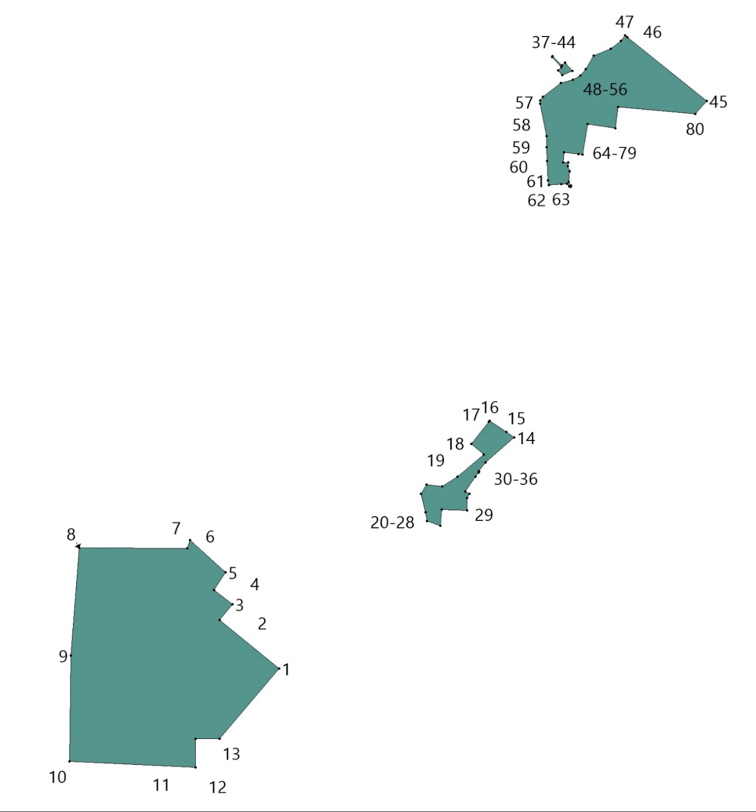

№ точек | X | Y
1 | 610829.82 | 2234157.83
2 | 611056.58 | 2233879.95
3 | 611130.32 | 2233940.72
4 | 611196.47 | 2233853.10
5 | 611278.30 | 2233908.28
6 | 611430.14 | 2233742.08
7 | 611391.13 | 2233729.09
8 | 611391.57 | 2233223.51
9 | 610889.70 | 2233186.24
10 | 610395.49 | 2233179.93
11 | 610369.22 | 2233768.38
12 | 610502.59 | 2233767.53
13 | 610501.40 | 2233880.14
14 | 611908.57 | 2235255.94
15 | 611934.09 | 2235218.20
16 | 611985.82 | 2235141.77
17 | 611980.03 | 2235137.83
18 | 611877.40 | 2235054.81
19 | 611828.81 | 2235113.33
20 | 611724.61 | 2234989.68
21 | 611679.84 | 2234920.05
22 | 611687.23 | 2234846.52
23 | 611644.23 | 2234819.13
24 | 611558.59 | 2234841.67
25 | 611517.66 | 2234848.78
26 | 611495.45 | 2234911.29
27 | 611570.95 | 2234916.49
28 | 611567.14 | 2235036.51
29 | 611626.23 | 2235036.53
30 | 611645.30 | 2235046.39
31 | 611656.15 | 2235026.31
32 | 611724.51 | 2235073.79
33 | 611744.59 | 2235089.36
34 | 611747.68 | 2235091.59
35 | 611750.02 | 2235088.65
36 | 611791.11 | 2235121.46
37 | 613616.85 | 2235527.30
38 | 613655.63 | 2235492.06
39 | 613642.48 | 2235476.92
40 | 613686.45 | 2235435.13
41 | 613682.63 | 2235431.37
42 | 613635.29 | 2235475.31
43 | 613620.66 | 2235459.74
44 | 613598.02 | 2235480.81
45 | 613477.78 | 2236154.37
46 | 613775.19 | 2235784.76
47 | 613783.99 | 2235773.86
48 | 613758.36 | 2235753.17
49 | 613721.16 | 2235705.39
50 | 613688.26 | 2235626.58
51 | 613626.49 | 2235590.42
52 | 613595.20 | 2235563.90
53 | 613577.11 | 2235528.76
54 | 613561.19 | 2235473.27
55 | 613496.35 | 2235388.93
56 | 613479.14 | 2235376.30
57 | 613465.37 | 2235376.30
58 | 613313.32 | 2235406.14
59 | 613261.50 | 2235406.91
60 | 613197.42 | 2235407.86
61 | 613106.77 | 2235413.60
62 | 613085.52 | 2235418.18
63 | 613089.08 | 2235475.00
64 | 613090.76 | 2235501.74
65 | 613079.17 | 2235511.21
66 | 613076.07 | 2235518.96
67 | 613081.04 | 2235521.04
68 | 613082.11 | 2235520.02
69 | 613099.03 | 2235509.75
70 | 613149.46 | 2235513.45
71 | 613172.44 | 2235505.87
72 | 613189.64 | 2235506.77
73 | 613191.06 | 2235484.96
74 | 613238.69 | 2235489.34
75 | 613230.29 | 2235555.88
76 | 613228.22 | 2235574.43
77 | 613369.93 | 2235597.44
78 | 613350.46 | 2235727.82
79 | 613448.84 | 2235740.74
80 | 613416.19 | 2236100.00
Площадь = 1028861.63 кв.м

  - КЛ Зона кладбищ
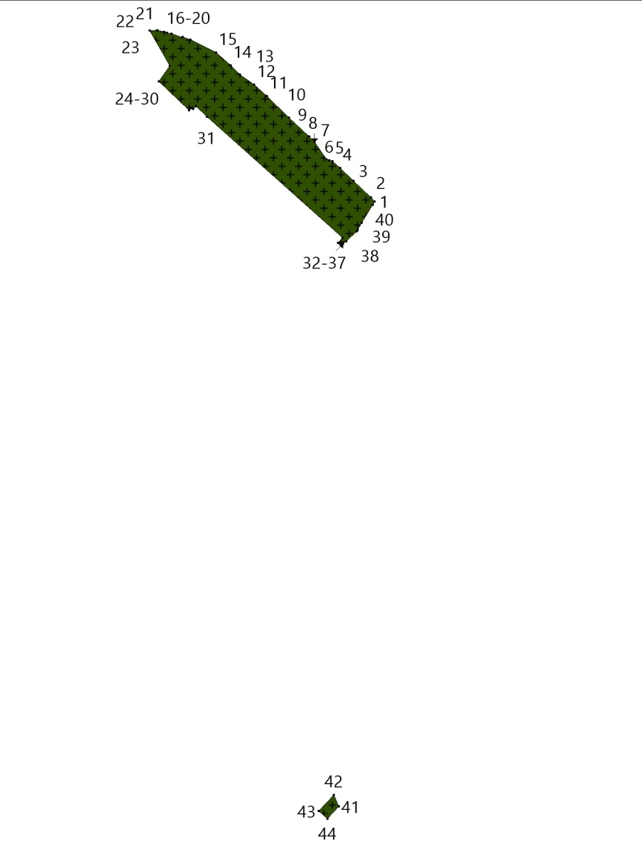

№ точек | X | Y
1 | 612098.36 | 2235956.63
2 | 612107.01 | 2235949.05
3 | 612142.07 | 2235911.37
4 | 612169.47 | 2235883.23
5 | 612184.32 | 2235866.28
6 | 612186.40 | 2235859.31
7 | 612187.87 | 2235853.68
8 | 612225.42 | 2235827.95
9 | 612236.69 | 2235816.52
10 | 612277.24 | 2235774.13
11 | 612322.79 | 2235726.25
12 | 612347.66 | 2235699.85
13 | 612369.08 | 2235669.47
14 | 612388.15 | 2235649.13
15 | 612415.81 | 2235617.89
16 | 612442.83 | 2235563.79
17 | 612449.46 | 2235546.62
18 | 612448.30 | 2235545.90
19 | 612455.66 | 2235523.35
20 | 612458.04 | 2235513.90
21 | 612459.66 | 2235507.45
22 | 612463.06 | 2235494.37
23 | 612463.09 | 2235490.79
24 | 612463.18 | 2235476.48
25 | 612387.43 | 2235519.65
26 | 612354.41 | 2235496.42
27 | 612292.50 | 2235560.90
28 | 612298.05 | 2235566.52
29 | 612295.42 | 2235569.59
30 | 612301.39 | 2235575.45
31 | 612279.10 | 2235598.93
32 | 612020.90 | 2235887.64
33 | 612009.96 | 2235877.87
34 | 612003.77 | 2235884.80
35 | 612008.64 | 2235889.15
36 | 612013.14 | 2235896.32
37 | 612034.65 | 2235917.97
38 | 612037.42 | 2235920.49
39 | 612053.25 | 2235929.14
40 | 612091.01 | 2235952.16
41 | 610808.50 | 2235880.17
42 | 610833.35 | 2235869.82
43 | 610799.27 | 2235836.96
44 | 610782.78 | 2235855.53
Площадь = 64308.24 кв.м

  - Т Территория транспортной инфраструктуры
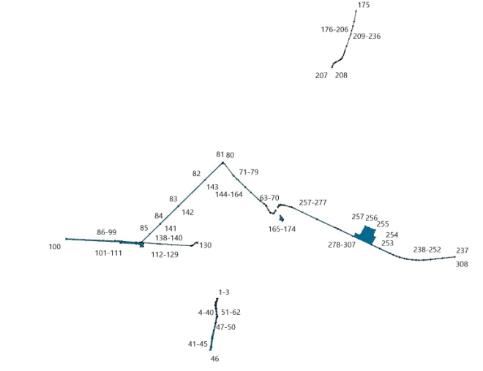

№ точек | X | Y
1 | 611042.41 | 2234511.08
2 | 611045.22 | 2234503.88
3 | 611051.28 | 2234495.53
4 | 611040.67 | 2234491.95
5 | 611037.30 | 2234496.19
6 | 611018.93 | 2234489.85
7 | 610998.38 | 2234482.43
8 | 611000.30 | 2234478.43
9 | 610985.14 | 2234472.10
10 | 610983.14 | 2234471.50
11 | 610976.33 | 2234470.22
12 | 610974.08 | 2234474.89
13 | 610970.00 | 2234473.75
14 | 610969.86 | 2234474.10
15 | 610949.36 | 2234471.22
16 | 610951.32 | 2234466.60
17 | 610935.33 | 2234466.60
18 | 610932.43 | 2234473.28
19 | 610914.42 | 2234475.06
20 | 610897.56 | 2234476.30
21 | 610898.15 | 2234472.84
22 | 610898.46 | 2234472.03
23 | 610879.28 | 2234474.80
24 | 610878.62 | 2234476.62
25 | 610839.72 | 2234481.18
26 | 610839.36 | 2234482.89
27 | 610802.75 | 2234487.67
28 | 610803.79 | 2234484.48
29 | 610796.23 | 2234485.45
30 | 610796.50 | 2234487.13
31 | 610761.47 | 2234486.78
32 | 610757.85 | 2234487.92
33 | 610748.11 | 2234487.69
34 | 610732.78 | 2234483.67
35 | 610729.43 | 2234482.79
36 | 610705.20 | 2234477.70
37 | 610669.17 | 2234470.14
38 | 610657.52 | 2234467.70
39 | 610617.53 | 2234458.34
40 | 610555.75 | 2234444.10
41 | 610556.54 | 2234440.57
42 | 610464.03 | 2234419.66
43 | 610434.72 | 2234413.30
44 | 610299.69 | 2234398.26
45 | 610251.49 | 2234384.08
46 | 610250.29 | 2234405.73
47 | 610295.26 | 2234417.78
48 | 610296.73 | 2234418.06
49 | 610431.96 | 2234433.12
50 | 610673.98 | 2234487.41
51 | 610674.49 | 2234484.94
52 | 610758.70 | 2234503.77
53 | 610759.62 | 2234506.62
54 | 610770.56 | 2234508.82
55 | 610891.93 | 2234493.35
56 | 610933.59 | 2234486.60
57 | 610955.22 | 2234486.60
58 | 610978.41 | 2234490.96
59 | 611001.91 | 2234500.65
60 | 611003.18 | 2234498.11
61 | 611022.16 | 2234505.02
62 | 611022.75 | 2234503.80
63 | 612396.95 | 2235405.73
64 | 612409.70 | 2235394.07
65 | 612363.22 | 2235364.13
66 | 612373.71 | 2235322.02
67 | 612376.90 | 2235316.38
68 | 612404.87 | 2235297.19
69 | 612470.36 | 2235261.30
70 | 612483.70 | 2235251.69
71 | 612508.55 | 2235225.58
72 | 612549.65 | 2235167.54
73 | 612551.74 | 2235165.28
74 | 612683.14 | 2235022.89
75 | 612764.98 | 2234937.27
76 | 612867.50 | 2234830.01
77 | 612871.92 | 2234830.92
78 | 612936.10 | 2234759.87
79 | 613114.42 | 2234621.34
80 | 613144.96 | 2234593.64
81 | 613145.47 | 2234581.47
82 | 612870.57 | 2234301.86
83 | 612470.28 | 2233897.20
84 | 612198.78 | 2233622.41
85 | 612042.13 | 2233461.46
86 | 611918.89 | 2233335.99
87 | 611914.40 | 2233328.02
88 | 611911.67 | 2233319.33
89 | 611911.45 | 2233302.73
90 | 611913.81 | 2233256.09
91 | 611914.36 | 2233246.95
92 | 611916.10 | 2233246.99
93 | 611929.52 | 2233035.33
94 | 611935.27 | 2233035.44
95 | 611940.76 | 2232926.20
96 | 611933.44 | 2232925.98
97 | 611943.52 | 2232743.96
98 | 611956.84 | 2232444.80
99 | 611971.75 | 2232177.68
100 | 611952.84 | 2232176.81
101 | 611911.14 | 2233009.64
102 | 611896.64 | 2233008.59
103 | 611895.72 | 2233028.25
104 | 611884.99 | 2233256.45
105 | 611871.79 | 2233316.81
106 | 611841.77 | 2233315.41
107 | 611839.68 | 2233359.55
108 | 611845.72 | 2233365.11
109 | 611891.03 | 2233369.86
110 | 611898.73 | 2233370.86
111 | 611884.24 | 2233582.35
112 | 611881.48 | 2233622.84
113 | 611881.48 | 2233622.88
114 | 611879.48 | 2233655.48
115 | 611870.57 | 2233800.82
116 | 611861.02 | 2233957.63
117 | 611852.99 | 2234089.57
118 | 611852.98 | 2234089.87
119 | 611852.98 | 2234089.88
120 | 611853.01 | 2234102.60
121 | 611853.12 | 2234103.64
122 | 611855.93 | 2234116.75
123 | 611856.30 | 2234117.84
124 | 611861.58 | 2234128.96
125 | 611861.77 | 2234129.32
126 | 611862.23 | 2234129.99
127 | 611886.57 | 2234159.72
128 | 611886.78 | 2234159.96
129 | 611906.28 | 2234180.89
130 | 611909.78 | 2234177.30
131 | 611910.87 | 2234176.20
132 | 611913.36 | 2234173.77
133 | 611894.21 | 2234153.26
134 | 611870.36 | 2234124.12
135 | 611865.59 | 2234114.08
136 | 611863.01 | 2234102.05
137 | 611862.98 | 2234090.02
138 | 611891.46 | 2233623.50
139 | 611910.74 | 2233341.77
140 | 611918.54 | 2233351.58
141 | 612190.93 | 2233629.66
142 | 612462.56 | 2233905.04
143 | 612867.89 | 2234314.85
144 | 613094.13 | 2234543.38
145 | 613118.92 | 2234569.85
146 | 613125.29 | 2234579.36
147 | 613127.96 | 2234591.72
148 | 613123.05 | 2234603.91
149 | 613078.90 | 2234641.32
150 | 612947.49 | 2234736.24
151 | 612928.98 | 2234752.00
152 | 612885.24 | 2234796.96
153 | 612759.44 | 2234928.96
154 | 612677.03 | 2235015.43
155 | 612570.45 | 2235128.41
156 | 612542.14 | 2235161.41
157 | 612500.71 | 2235219.13
158 | 612476.81 | 2235243.33
159 | 612464.78 | 2235252.03
160 | 612404.97 | 2235285.15
161 | 612369.53 | 2235308.36
162 | 612358.10 | 2235322.52
163 | 612348.57 | 2235360.19
164 | 612357.19 | 2235380.74
165 | 612267.65 | 2235517.90
166 | 612297.93 | 2235496.01
167 | 612326.25 | 2235470.57
168 | 612320.12 | 2235463.49
169 | 612259.93 | 2235461.56
170 | 612234.63 | 2235501.88
171 | 612247.24 | 2235512.31
172 | 612249.64 | 2235512.02
173 | 612253.36 | 2235507.95
174 | 612260.31 | 2235513.67
175 | 615478.43 | 2236638.30
176 | 615478.92 | 2236633.35
177 | 615457.99 | 2236629.52
178 | 615314.82 | 2236603.18
179 | 615251.27 | 2236586.01
180 | 615250.12 | 2236587.81
181 | 615239.29 | 2236582.95
182 | 615175.43 | 2236564.48
183 | 615174.85 | 2236566.57
184 | 615048.87 | 2236527.52
185 | 615045.86 | 2236523.38
186 | 614936.45 | 2236485.82
187 | 614871.17 | 2236462.69
188 | 614848.00 | 2236455.39
189 | 614819.06 | 2236445.67
190 | 614793.12 | 2236435.92
191 | 614769.29 | 2236424.52
192 | 614751.93 | 2236414.72
193 | 614746.79 | 2236411.40
194 | 614734.32 | 2236400.07
195 | 614726.97 | 2236390.30
196 | 614721.01 | 2236380.49
197 | 614712.66 | 2236365.46
198 | 614696.71 | 2236335.82
199 | 614687.40 | 2236317.99
200 | 614679.44 | 2236305.31
201 | 614675.76 | 2236301.55
202 | 614674.20 | 2236298.81
203 | 614669.85 | 2236293.44
204 | 614659.21 | 2236284.00
205 | 614638.26 | 2236272.48
206 | 614618.40 | 2236264.81
207 | 614606.24 | 2236261.26
208 | 614605.55 | 2236263.30
209 | 614604.66 | 2236267.10
210 | 614616.41 | 2236270.53
211 | 614635.76 | 2236277.74
212 | 614655.97 | 2236288.65
213 | 614666.15 | 2236297.21
214 | 614674.83 | 2236308.59
215 | 614682.14 | 2236321.00
216 | 614691.36 | 2236338.66
217 | 614707.36 | 2236368.37
218 | 614715.78 | 2236383.54
219 | 614721.96 | 2236393.69
220 | 614729.83 | 2236404.16
221 | 614743.09 | 2236416.21
222 | 614748.80 | 2236419.90
223 | 614766.49 | 2236429.89
224 | 614790.75 | 2236441.49
225 | 614817.03 | 2236451.37
226 | 614846.13 | 2236461.14
227 | 614869.25 | 2236468.43
228 | 614934.46 | 2236491.53
229 | 615095.18 | 2236546.71
230 | 615110.09 | 2236551.64
231 | 615126.83 | 2236556.72
232 | 615238.24 | 2236587.85
233 | 615249.64 | 2236590.75
234 | 615313.62 | 2236608.03
235 | 615313.82 | 2236608.08
236 | 615457.09 | 2236634.44
237 | 611691.86 | 2238157.33
238 | 611671.51 | 2237962.42
239 | 611660.42 | 2237854.47
240 | 611652.59 | 2237779.93
241 | 611642.44 | 2237673.90
242 | 611641.26 | 2237602.45
243 | 611642.69 | 2237556.92
244 | 611647.71 | 2237496.39
245 | 611658.81 | 2237414.54
246 | 611666.72 | 2237374.87
247 | 611685.94 | 2237303.41
248 | 611702.57 | 2237254.96
249 | 611721.04 | 2237210.40
250 | 611745.54 | 2237156.69
251 | 611820.50 | 2236998.68
252 | 611877.83 | 2236874.38
253 | 611991.58 | 2236935.59
254 | 612009.99 | 2236897.26
255 | 612101.82 | 2236932.17
256 | 612140.02 | 2236832.14
257 | 612164.16 | 2236772.31
258 | 612024.47 | 2236694.18
259 | 612052.96 | 2236625.27
260 | 612005.71 | 2236602.64
261 | 612101.67 | 2236397.99
262 | 612118.11 | 2236363.02
263 | 612123.88 | 2236353.81
264 | 612136.38 | 2236327.33
265 | 612143.15 | 2236309.63
266 | 612271.89 | 2236034.90
267 | 612378.91 | 2235810.75
268 | 612451.93 | 2235658.28
269 | 612458.12 | 2235641.59
270 | 612466.41 | 2235614.91
271 | 612486.06 | 2235534.25
272 | 612491.40 | 2235507.38
273 | 612493.22 | 2235481.71
274 | 612495.69 | 2235476.36
275 | 612494.98 | 2235472.42
276 | 612488.41 | 2235444.63
277 | 612457.51 | 2235424.77
278 | 612444.46 | 2235436.05
279 | 612467.98 | 2235451.03
280 | 612476.68 | 2235462.23
281 | 612481.10 | 2235481.93
282 | 612481.50 | 2235493.60
283 | 612479.65 | 2235514.09
284 | 612475.95 | 2235534.43
285 | 612456.23 | 2235611.94
286 | 612448.45 | 2235637.61
287 | 612442.54 | 2235653.74
288 | 612369.74 | 2235805.91
289 | 612262.21 | 2236029.55
290 | 612111.27 | 2236351.72
291 | 612002.08 | 2236584.38
292 | 611962.38 | 2236669.16
293 | 611868.17 | 2236869.09
294 | 611810.54 | 2236994.02
295 | 611735.57 | 2237152.05
296 | 611710.95 | 2237206.01
297 | 611692.28 | 2237251.06
298 | 611675.42 | 2237300.19
299 | 611656.00 | 2237372.37
300 | 611647.96 | 2237412.72
301 | 611636.77 | 2237495.19
302 | 611631.71 | 2237556.29
303 | 611630.26 | 2237602.37
304 | 611631.45 | 2237674.51
305 | 611641.64 | 2237781.02
306 | 611649.13 | 2237852.07
307 | 611660.13 | 2237958.68
308 | 611679.68 | 2238146.48
Площадь = 174364.29 кв.м

  - И Территория инженерной инфраструктуры
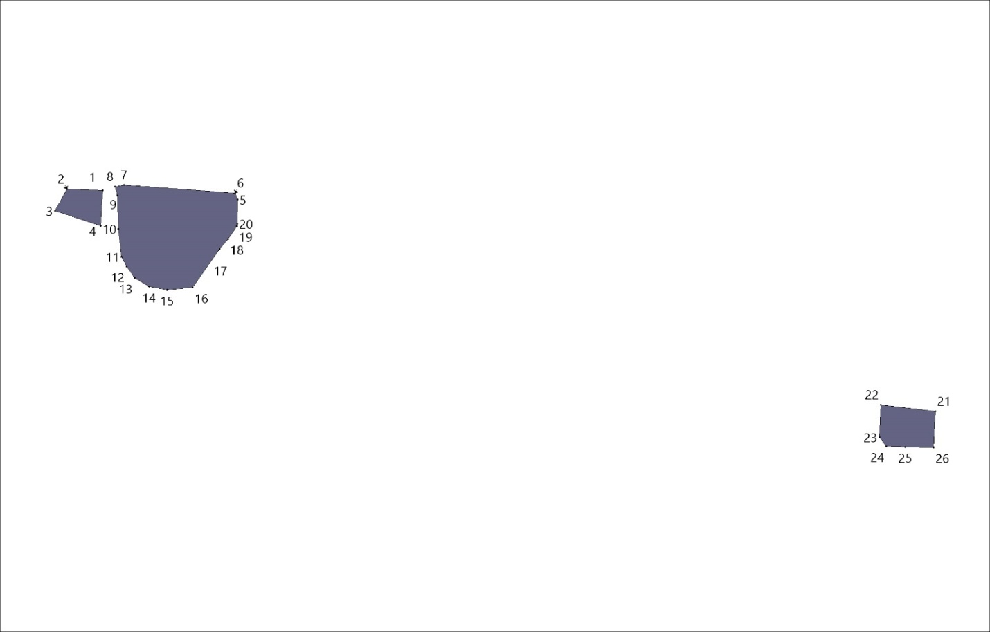

№ точек | X | Y
1 | 612999.34 | 2235274.90
2 | 613000.76 | 2235234.88
3 | 612976.48 | 2235221.90
4 | 612959.58 | 2235272.73
5 | 612989.14 | 2235426.10
6 | 612996.14 | 2235423.42
7 | 613005.43 | 2235299.06
8 | 613003.58 | 2235288.64
9 | 612993.60 | 2235291.38
10 | 612956.26 | 2235292.77
11 | 612925.07 | 2235295.95
12 | 612914.37 | 2235301.85
13 | 612901.19 | 2235311.02
14 | 612891.64 | 2235327.06
15 | 612888.01 | 2235347.12
16 | 612890.53 | 2235375.52
17 | 612933.84 | 2235405.69
18 | 612944.74 | 2235415.41
19 | 612959.45 | 2235425.11
20 | 612961.91 | 2235425.73
21 | 612752.28 | 2236206.49
22 | 612759.36 | 2236145.57
23 | 612723.43 | 2236144.05
24 | 612713.19 | 2236151.75
25 | 612712.33 | 2236173.17
26 | 612711.84 | 2236204.80
Площадь = 16562.12 кв.м

- Территориальные зоны д.Глутно

  - Ж1 Зона застройки индивидуальными жилыми домами и домами блокированной застройки
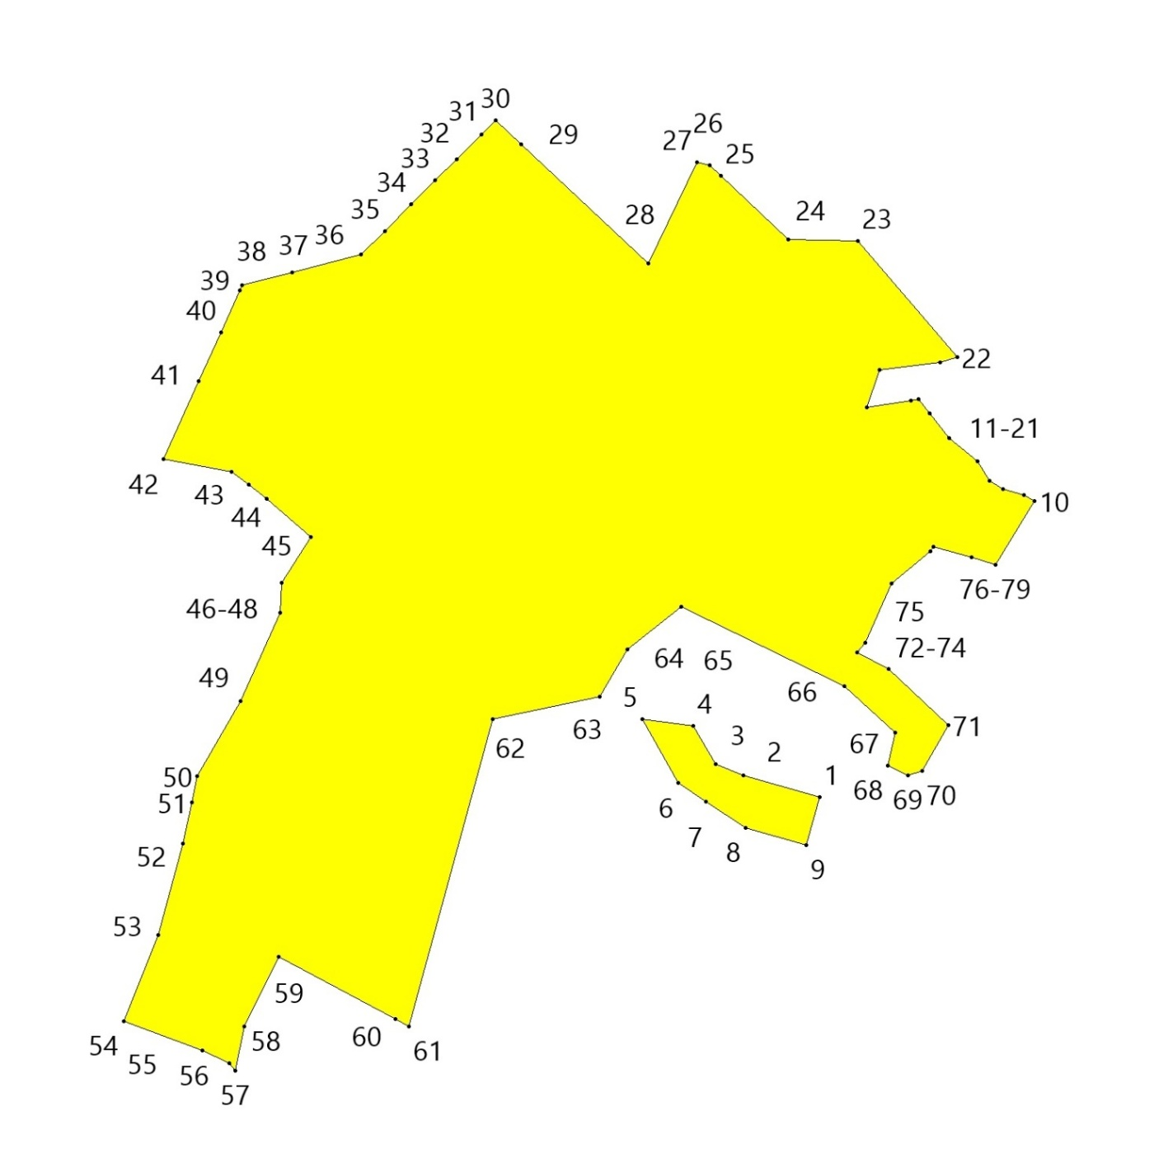

№ точек | X | Y
1 | 608559.78 | 2234262.83
2 | 608585.22 | 2234173.41
3 | 608598.15 | 2234140.54
4 | 608643.26 | 2234114.35
5 | 608650.96 | 2234054.79
6 | 608576.04 | 2234096.35
7 | 608554.80 | 2234128.81
8 | 608524.04 | 2234175.80
9 | 608503.60 | 2234246.61
10 | 608907.31 | 2234515.56
11 | 608914.29 | 2234502.66
12 | 608920.85 | 2234478.14
13 | 608930.69 | 2234462.32
14 | 608953.40 | 2234448.19
15 | 608981.16 | 2234415.00
16 | 609010.08 | 2234392.14
17 | 609026.55 | 2234379.13
18 | 609025.03 | 2234370.15
19 | 609017.22 | 2234318.24
20 | 609060.61 | 2234333.44
21 | 609069.62 | 2234404.51
22 | 609075.81 | 2234424.59
23 | 609212.26 | 2234308.00
24 | 609214.19 | 2234225.75
25 | 609288.12 | 2234146.65
26 | 609300.52 | 2234133.38
27 | 609304.65 | 2234118.76
28 | 609185.38 | 2234061.57
29 | 609325.81 | 2233912.32
30 | 609353.91 | 2233882.46
31 | 609336.96 | 2233865.46
32 | 609307.67 | 2233836.06
33 | 609282.97 | 2233811.26
34 | 609254.74 | 2233782.93
35 | 609223.68 | 2233751.76
36 | 609196.22 | 2233724.21
37 | 609175.17 | 2233643.01
38 | 609159.91 | 2233584.14
39 | 609154.32 | 2233581.61
40 | 609105.02 | 2233559.28
41 | 609047.51 | 2233533.24
42 | 608955.82 | 2233491.71
43 | 608941.17 | 2233571.42
44 | 608926.59 | 2233592.36
45 | 608909.41 | 2233612.74
46 | 608864.75 | 2233665.03
47 | 608811.13 | 2233630.64
48 | 608776.31 | 2233628.58
49 | 608672.50 | 2233582.72
50 | 608584.78 | 2233531.71
51 | 608553.95 | 2233525.12
52 | 608505.22 | 2233515.13
53 | 608397.68 | 2233485.32
54 | 608297.02 | 2233444.87
55 | 608262.53 | 2233537.52
56 | 608247.52 | 2233568.82
57 | 608238.61 | 2233576.03
58 | 608290.92 | 2233586.64
59 | 608372.68 | 2233627.60
60 | 608299.15 | 2233764.63
61 | 608290.61 | 2233780.27
62 | 608651.45 | 2233878.72
63 | 608677.67 | 2234003.98
64 | 608732.91 | 2234036.82
65 | 608782.75 | 2234100.11
66 | 608689.87 | 2234291.97
67 | 608635.76 | 2234351.33
68 | 608596.84 | 2234342.67
69 | 608585.16 | 2234366.82
70 | 608590.26 | 2234383.52
71 | 608644.00 | 2234414.19
72 | 608709.71 | 2234344.02
73 | 608729.59 | 2234306.65
74 | 608741.18 | 2234316.23
75 | 608810.10 | 2234347.58
76 | 608848.18 | 2234392.60
77 | 608852.99 | 2234396.06
78 | 608841.39 | 2234440.92
79 | 608832.29 | 2234469.48
Площадь = 573351.67 кв.м

  - П1 Производственная зона
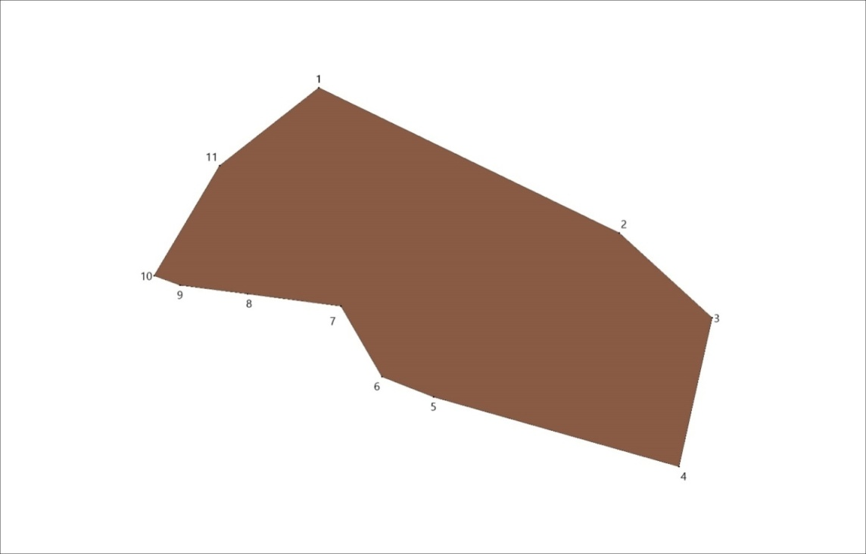

№ точек | X | Y
1 | 608782.75 | 2234100.11
2 | 608689.87 | 2234291.97
3 | 608635.76 | 2234351.33
4 | 608540.62 | 2234330.16
5 | 608585.22 | 2234173.41
6 | 608598.15 | 2234140.54
7 | 608643.26 | 2234114.35
8 | 608650.97 | 2234054.78
9 | 608656.53 | 2234011.69
10 | 608662.62 | 2233995.04
11 | 608732.91 | 2234036.82
Площадь = 43633.52 кв.м

- Территориальные зоны д.Некрасово

  - Ж1 Зона застройки индивидуальными жилыми домами и домами блокированной застройки

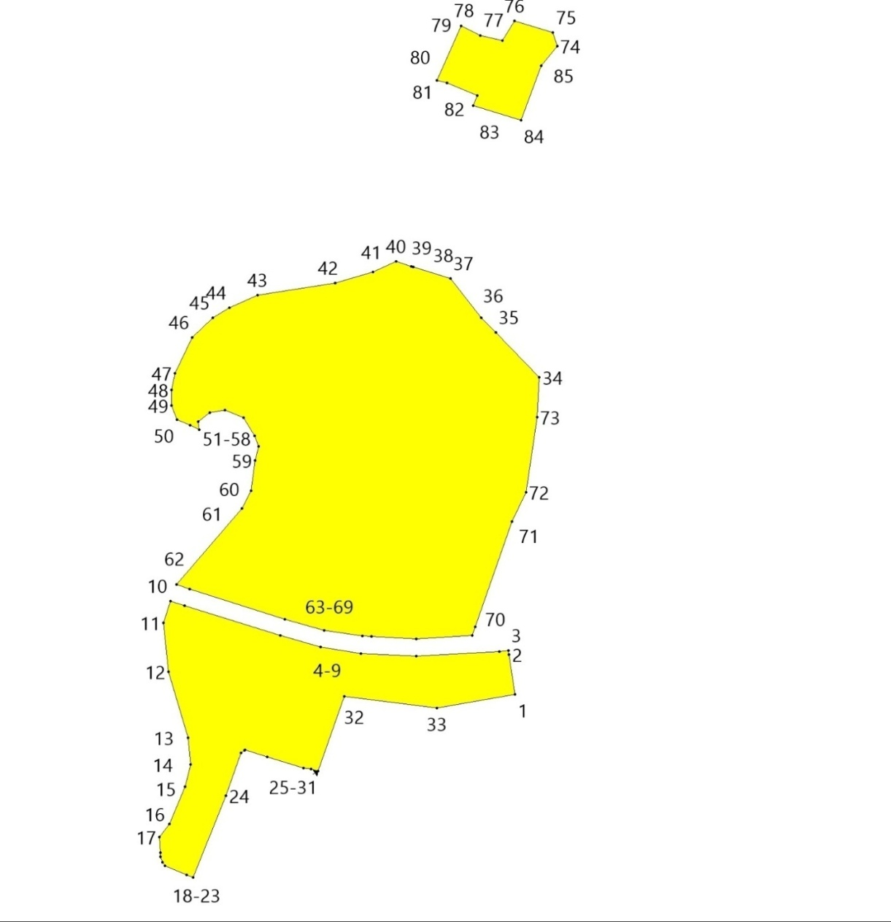

№ точек | X | Y
1 | 612048.61 | 2226685.30
2 | 612094.94 | 2226678.46
3 | 612099.70 | 2226677.75
4 | 612098.85 | 2226666.89
5 | 612093.26 | 2226570.73
6 | 612096.51 | 2226505.98
7 | 612103.84 | 2226459.29
8 | 612117.02 | 2226412.20
9 | 612151.94 | 2226300.82
10 | 612157.27 | 2226284.85
11 | 612132.00 | 2226276.60
12 | 612075.21 | 2226282.28
13 | 611998.56 | 2226304.99
14 | 611967.32 | 2226307.83
15 | 611941.77 | 2226301.79
16 | 611898.47 | 2226283.34
17 | 611882.86 | 2226271.62
18 | 611864.91 | 2226273.00
19 | 611860.41 | 2226272.96
20 | 611854.04 | 2226275.10
21 | 611849.70 | 2226278.37
22 | 611839.02 | 2226303.57
23 | 611835.90 | 2226310.93
24 | 611930.95 | 2226349.35
25 | 611980.73 | 2226366.41
26 | 611984.04 | 2226370.95
27 | 611984.50 | 2226371.59
28 | 611976.07 | 2226397.24
29 | 611963.34 | 2226439.20
30 | 611961.88 | 2226448.33
31 | 611959.90 | 2226456.18
32 | 612046.29 | 2226486.69
33 | 612033.16 | 2226594.58
34 | 612416.97 | 2226713.60
35 | 612469.10 | 2226662.81
36 | 612486.56 | 2226645.72
37 | 612531.78 | 2226610.32
38 | 612545.21 | 2226567.20
39 | 612546.00 | 2226564.77
40 | 612551.81 | 2226546.96
41 | 612539.40 | 2226519.88
42 | 612526.80 | 2226476.26
43 | 612512.74 | 2226386.14
44 | 612498.07 | 2226353.19
45 | 612486.03 | 2226333.88
46 | 612463.22 | 2226310.09
47 | 612422.07 | 2226289.97
48 | 612402.60 | 2226285.82
49 | 612384.15 | 2226285.82
50 | 612367.82 | 2226292.21
51 | 612361.43 | 2226307.47
52 | 612356.30 | 2226317.89
53 | 612365.34 | 2226316.70
54 | 612375.98 | 2226330.54
55 | 612378.83 | 2226347.94
56 | 612370.17 | 2226369.70
57 | 612349.37 | 2226382.71
58 | 612336.94 | 2226386.97
59 | 612320.27 | 2226383.06
60 | 612285.17 | 2226378.40
61 | 612264.91 | 2226367.81
62 | 612176.17 | 2226291.40
63 | 612170.96 | 2226306.98
64 | 612136.20 | 2226417.88
65 | 612123.42 | 2226463.55
66 | 612116.43 | 2226508.04
67 | 612115.90 | 2226518.54
68 | 612113.28 | 2226570.65
69 | 612117.04 | 2226635.19
70 | 612127.26 | 2226638.78
71 | 612249.83 | 2226681.84
72 | 612283.59 | 2226698.14
73 | 612370.90 | 2226710.96
74 | 612801.66 | 2226734.40
75 | 612817.91 | 2226729.43
76 | 612831.07 | 2226684.55
77 | 612808.29 | 2226670.76
78 | 612814.14 | 2226645.10
79 | 612825.17 | 2226622.44
80 | 612762.14 | 2226594.75
81 | 612758.97 | 2226606.36
82 | 612744.28 | 2226641.30
83 | 612733.05 | 2226636.52
84 | 612715.75 | 2226692.10
85 | 612779.24 | 2226715.67

Площадь = 193692.93 кв.м

- Территориальные зоны д.Поддубье

  - Ж1 Зона застройки индивидуальными жилыми домами и домами блокированной застройки

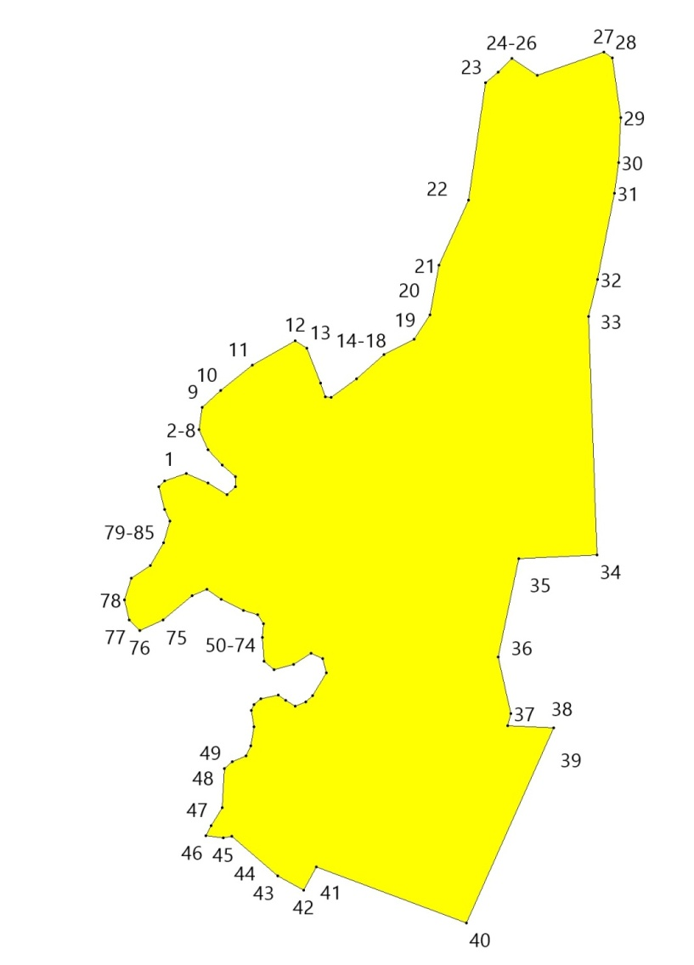

№ точек | X | Y
1 | 598552.89 | 2229478.87
2 | 598544.00 | 2229499.13
3 | 598533.32 | 2229516.61
4 | 598540.49 | 2229524.76
5 | 598549.58 | 2229524.76
6 | 598560.54 | 2229512.15
7 | 598575.01 | 2229499.34
8 | 598593.40 | 2229490.86
9 | 598613.87 | 2229493.55
10 | 598629.58 | 2229510.91
11 | 598652.93 | 2229540.26
12 | 598675.88 | 2229580.16
13 | 598668.64 | 2229590.70
14 | 598636.40 | 2229603.52
15 | 598623.51 | 2229607.65
16 | 598623.37 | 2229613.02
17 | 598640.32 | 2229636.80
18 | 598662.86 | 2229662.43
19 | 598677.32 | 2229690.13
20 | 598699.44 | 2229704.59
21 | 598745.85 | 2229713.28
22 | 598805.79 | 2229740.56
23 | 598914.52 | 2229756.27
24 | 598924.53 | 2229768.05
25 | 598937.26 | 2229780.57
26 | 598921.39 | 2229804.17
27 | 598943.22 | 2229865.96
28 | 598937.43 | 2229873.64
29 | 598882.14 | 2229881.67
30 | 598840.84 | 2229879.75
31 | 598812.21 | 2229875.70
32 | 598732.35 | 2229860.24
33 | 598698.37 | 2229851.79
34 | 598477.44 | 2229859.54
35 | 598473.84 | 2229787.33
36 | 598382.72 | 2229767.79
37 | 598330.49 | 2229779.53
38 | 598319.03 | 2229776.99
39 | 598317.39 | 2229819.65
40 | 598136.43 | 2229738.46
41 | 598188.31 | 2229599.62
42 | 598167.00 | 2229587.77
43 | 598180.06 | 2229563.86
44 | 598217.01 | 2229521.03
45 | 598215.42 | 2229513.27
46 | 598217.40 | 2229497.06
47 | 598226.71 | 2229502.02
48 | 598243.24 | 2229512.15
49 | 598279.42 | 2229514.43
50 | 598286.03 | 2229521.45
51 | 598290.99 | 2229534.27
52 | 598300.71 | 2229539.02
53 | 598318.07 | 2229541.92
54 | 598333.54 | 2229539.06
55 | 598338.53 | 2229541.71
56 | 598344.12 | 2229548.12
57 | 598347.63 | 2229564.03
58 | 598342.87 | 2229571.06
59 | 598337.09 | 2229580.16
60 | 598341.11 | 2229589.96
61 | 598347.01 | 2229596.07
62 | 598368.30 | 2229608.89
63 | 598381.53 | 2229605.38
64 | 598386.28 | 2229594.42
65 | 598376.15 | 2229578.71
66 | 598370.99 | 2229560.11
67 | 598378.63 | 2229551.01
68 | 598400.80 | 2229549.58
69 | 598413.77 | 2229550.60
70 | 598422.04 | 2229545.22
71 | 598425.76 | 2229531.79
72 | 598436.10 | 2229511.53
73 | 598445.61 | 2229498.10
74 | 598439.82 | 2229484.25
75 | 598416.88 | 2229457.37
76 | 598407.37 | 2229435.88
77 | 598417.08 | 2229426.37
78 | 598435.69 | 2229421.82
79 | 598455.53 | 2229428.23
80 | 598467.31 | 2229445.59
81 | 598488.81 | 2229457.99
82 | 598508.45 | 2229463.99
83 | 598519.40 | 2229459.03
84 | 598540.49 | 2229453.45
85 | 598546.07 | 2229459.03

Площадь = 183947.87 кв.м

- Территориальные зоны д.Подмошье

  - Ж1 Зона застройки индивидуальными жилыми домами и домами блокированной застройки

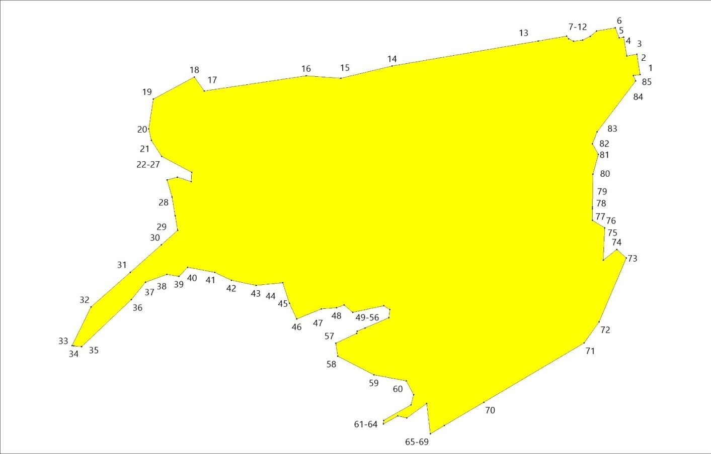

№ точек | X | Y
1 | 593805.99 | 2227544.19
2 | 593827.19 | 2227540.91
3 | 593825.37 | 2227530.20
4 | 593845.08 | 2227526.84
5 | 593844.31 | 2227522.34
6 | 593854.85 | 2227518.34
7 | 593851.48 | 2227498.69
8 | 593846.02 | 2227492.04
9 | 593841.98 | 2227483.98
10 | 593840.72 | 2227474.65
11 | 593843.24 | 2227469.36
12 | 593846.11 | 2227467.34
13 | 593841.04 | 2227437.77
14 | 593814.86 | 2227285.05
15 | 593802.03 | 2227231.58
16 | 593804.59 | 2227195.22
17 | 593788.77 | 2227088.73
18 | 593803.31 | 2227078.46
19 | 593780.13 | 2227035.59
20 | 593749.04 | 2227030.85
21 | 593736.74 | 2227033.55
22 | 593720.22 | 2227044.39
23 | 593703.41 | 2227075.74
24 | 593693.79 | 2227075.02
25 | 593698.45 | 2227060.88
26 | 593695.66 | 2227049.90
27 | 593677.55 | 2227055.10
28 | 593657.84 | 2227058.50
29 | 593642.67 | 2227061.10
30 | 593627.48 | 2227044.00
31 | 593598.55 | 2227011.60
32 | 593562.28 | 2226970.40
33 | 593521.73 | 2226950.67
34 | 593521.54 | 2226952.56
35 | 593520.73 | 2226960.62
36 | 593570.14 | 2227012.62
37 | 593588.43 | 2227027.28
38 | 593596.46 | 2227049.62
39 | 593594.47 | 2227062.22
40 | 593603.95 | 2227071.41
41 | 593598.44 | 2227099.82
42 | 593590.30 | 2227117.19
43 | 593585.02 | 2227142.93
44 | 593587.88 | 2227170.86
45 | 593566.20 | 2227177.79
46 | 593549.80 | 2227185.51
47 | 593560.38 | 2227211.21
48 | 593561.64 | 2227227.01
49 | 593564.53 | 2227235.03
50 | 593556.82 | 2227244.00
51 | 593563.75 | 2227276.30
52 | 593559.83 | 2227282.70
53 | 593551.01 | 2227281.70
54 | 593540.22 | 2227256.70
55 | 593536.88 | 2227248.60
56 | 593534.69 | 2227247.94
57 | 593524.44 | 2227226.28
58 | 593510.81 | 2227228.28
59 | 593491.20 | 2227266.13
60 | 593484.83 | 2227299.84
61 | 593470.61 | 2227307.69
62 | 593459.83 | 2227304.75
63 | 593443.66 | 2227276.19
64 | 593439.74 | 2227275.90
65 | 593448.19 | 2227290.79
66 | 593446.27 | 2227300.30
67 | 593461.22 | 2227321.10
68 | 593429.44 | 2227325.07
69 | 593438.15 | 2227339.75
70 | 593462.55 | 2227380.89
71 | 593524.65 | 2227485.57
72 | 593546.84 | 2227501.37
73 | 593613.72 | 2227529.68
74 | 593622.59 | 2227519.87
75 | 593611.52 | 2227505.76
76 | 593645.31 | 2227507.07
77 | 593653.11 | 2227494.31
78 | 593665.33 | 2227494.35
79 | 593666.97 | 2227494.37
80 | 593701.34 | 2227494.88
81 | 593722.17 | 2227500.54
82 | 593733.37 | 2227494.32
83 | 593745.92 | 2227499.18
84 | 593799.17 | 2227539.46
85 | 593804.76 | 2227537.34

Площадь = 137732.11 кв.м

- Территориальные зоны д.Пруды

  - Ж1 Зона застройки индивидуальными жилыми домами и домами блокированной застройки

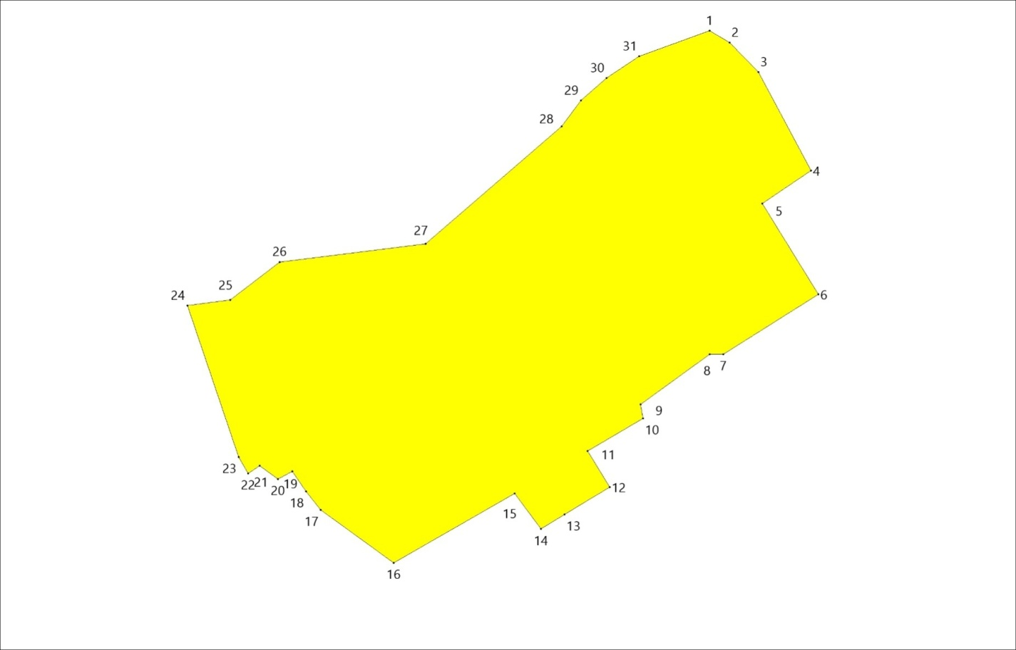

№ точек | X | Y
1 | 593054.87 | 2227024.80
2 | 593050.72 | 2227031.73
3 | 593040.28 | 2227041.83
4 | 593005.74 | 2227060.41
5 | 592994.16 | 2227043.21
6 | 592962.20 | 2227062.99
7 | 592941.15 | 2227029.52
8 | 592941.05 | 2227024.74
9 | 592923.45 | 2227000.46
10 | 592918.55 | 2227001.30
11 | 592907.10 | 2226981.88
12 | 592894.42 | 2226989.64
13 | 592884.74 | 2226973.74
14 | 592879.68 | 2226965.41
15 | 592892.18 | 2226956.18
16 | 592867.75 | 2226913.74
17 | 592886.36 | 2226888.03
18 | 592892.90 | 2226882.85
19 | 592899.89 | 2226878.07
20 | 592897.21 | 2226873.02
21 | 592901.87 | 2226866.59
22 | 592899.21 | 2226862.53
23 | 592905.05 | 2226859.27
24 | 592958.28 | 2226841.17
25 | 592960.17 | 2226856.32
26 | 592973.58 | 2226873.67
27 | 592979.91 | 2226924.93
28 | 593021.17 | 2226972.73
29 | 593030.37 | 2226979.46
30 | 593038.18 | 2226988.50
31 | 593045.81 | 2226999.95
Площадь = 21308.89 кв.м

- Территориальные зоны д.Пустая Вишерка

  - Ж1 Зона застройки индивидуальными жилыми домами и домами блокированной застройки

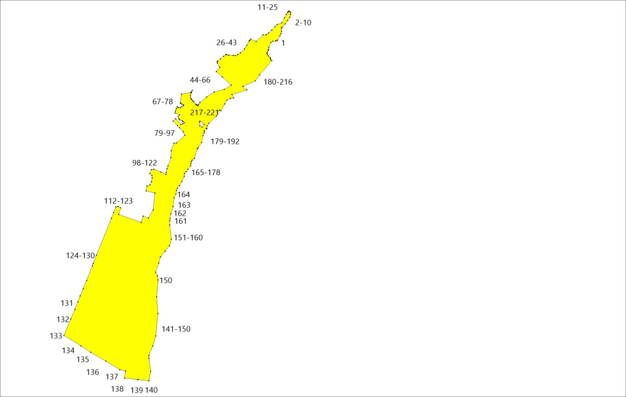

№ точек | X | Y
1 | 618426.65 | 2237853.66
2 | 618445.34 | 2237862.12
3 | 618466.20 | 2237867.20
4 | 618492.67 | 2237866.15
5 | 618500.17 | 2237872.88
6 | 618530.49 | 2237897.86
7 | 618559.55 | 2237920.64
8 | 618587.36 | 2237938.08
9 | 618611.08 | 2237945.93
10 | 618626.95 | 2237945.62
11 | 618636.87 | 2237940.38
12 | 618639.83 | 2237931.01
13 | 618638.57 | 2237929.44
14 | 618634.80 | 2237925.19
15 | 618627.73 | 2237918.91
16 | 618609.82 | 2237908.54
17 | 618581.86 | 2237892.84
18 | 618538.01 | 2237869.83
19 | 618523.66 | 2237830.58
20 | 618505.80 | 2237810.54
21 | 618476.56 | 2237783.20
22 | 618451.39 | 2237754.51
23 | 618435.69 | 2237735.83
24 | 618435.69 | 2237708.21
25 | 618379.30 | 2237650.29
26 | 618399.85 | 2237603.78
27 | 618389.09 | 2237595.05
28 | 618382.78 | 2237589.92
29 | 618346.27 | 2237569.00
30 | 618315.49 | 2237548.67
31 | 618281.94 | 2237516.31
32 | 618266.35 | 2237491.25
33 | 618258.46 | 2237471.91
34 | 618259.05 | 2237452.57
35 | 618262.21 | 2237414.48
36 | 618265.36 | 2237397.71
37 | 618264.77 | 2237388.43
38 | 618252.16 | 2237370.10
39 | 618228.09 | 2237342.67
40 | 618211.63 | 2237319.97
41 | 618204.03 | 2237316.23
42 | 618193.43 | 2237317.98
43 | 618159.54 | 2237337.22
44 | 618120.19 | 2237307.72
45 | 618073.33 | 2237358.96
46 | 618004.07 | 2237435.61
47 | 617966.95 | 2237376.45
48 | 617946.07 | 2237290.62
49 | 617903.15 | 2237225.66
50 | 617856.29 | 2237167.66
51 | 617838.84 | 2237156.11
52 | 617828.83 | 2237149.56
53 | 617831.34 | 2237145.39
54 | 617833.95 | 2237140.46
55 | 617837.02 | 2237135.25
56 | 617841.53 | 2237131.02
57 | 617860.78 | 2237114.26
58 | 617870.23 | 2237106.10
59 | 617879.75 | 2237097.63
60 | 617885.18 | 2237093.86
61 | 617895.83 | 2237088.36
62 | 617915.22 | 2237086.18
63 | 617936.48 | 2237092.54
64 | 617947.14 | 2237095.46
65 | 617959.64 | 2237103.39
66 | 617942.55 | 2237088.35
67 | 617926.67 | 2237009.34
68 | 617852.27 | 2237000.40
69 | 617848.64 | 2237003.95
70 | 617841.22 | 2237013.34
71 | 617835.98 | 2237027.10
72 | 617828.01 | 2237025.90
73 | 617820.12 | 2237012.24
74 | 617811.01 | 2236997.06
75 | 617811.92 | 2236981.89
76 | 617819.21 | 2236971.26
77 | 617803.12 | 2236964.89
78 | 617781.57 | 2236957.60
79 | 617764.84 | 2236953.92
80 | 617748.56 | 2236993.12
81 | 617735.41 | 2236978.93
82 | 617716.30 | 2236986.74
83 | 617705.98 | 2236994.64
84 | 617697.79 | 2237014.67
85 | 617690.80 | 2237023.47
86 | 617681.09 | 2237033.19
87 | 617672.29 | 2237019.53
88 | 617665.53 | 2237003.86
89 | 617716.69 | 2236958.73
90 | 617696.53 | 2236936.98
91 | 617657.30 | 2236974.39
92 | 617638.08 | 2236992.71
93 | 617604.87 | 2237024.32
94 | 617574.55 | 2237038.13
95 | 617509.15 | 2236966.90
96 | 617506.22 | 2236945.07
97 | 617442.82 | 2236921.18
98 | 617383.65 | 2236918.29
99 | 617309.98 | 2236893.72
100 | 617285.94 | 2236883.12
101 | 617255.31 | 2236878.47
102 | 617239.06 | 2236875.58
103 | 617257.95 | 2236832.36
104 | 617282.79 | 2236772.47
105 | 617279.09 | 2236751.06
106 | 617245.12 | 2236737.03
107 | 617228.88 | 2236756.23
108 | 617208.22 | 2236756.96
109 | 617175.73 | 2236751.80
110 | 617149.14 | 2236739.25
111 | 617138.81 | 2236713.40
112 | 617096.72 | 2236706.02
113 | 617078.90 | 2236781.34
114 | 616936.18 | 2236766.36
115 | 616864.72 | 2236725.44
116 | 616880.40 | 2236680.92
117 | 616827.37 | 2236663.24
118 | 616895.76 | 2236470.54
119 | 616952.01 | 2236487.47
120 | 616963.08 | 2236466.06
121 | 616958.66 | 2236447.61
122 | 616911.08 | 2236427.35
123 | 616862.57 | 2236409.01
124 | 616545.79 | 2236278.90
125 | 616475.74 | 2236252.20
126 | 616454.44 | 2236245.35
127 | 616330.27 | 2236196.11
128 | 616258.03 | 2236165.21
129 | 616197.45 | 2236140.91
130 | 616146.49 | 2236120.73
131 | 616081.91 | 2236093.54
132 | 615998.78 | 2236058.93
133 | 615856.83 | 2236000.65
134 | 615767.80 | 2236146.87
135 | 615712.53 | 2236229.90
136 | 615636.70 | 2236361.29
137 | 615564.17 | 2236480.11
138 | 615551.75 | 2236530.40
139 | 615491.03 | 2236520.22
140 | 615478.93 | 2236633.31
141 | 615478.43 | 2236638.30
142 | 615468.68 | 2236729.06
143 | 615550.27 | 2236744.60
144 | 615661.00 | 2236729.70
145 | 615684.96 | 2236729.06
146 | 615767.83 | 2236762.73
147 | 615854.60 | 2236789.27
148 | 616045.61 | 2236807.40
149 | 616189.35 | 2236796.40
150 | 616332.45 | 2236808.05
151 | 616368.71 | 2236803.52
152 | 616398.49 | 2236786.69
153 | 616478.14 | 2236814.53
154 | 616531.23 | 2236828.78
155 | 616581.22 | 2236868.90
156 | 616626.41 | 2236905.18
157 | 616681.45 | 2236922.66
158 | 616805.13 | 2236907.72
159 | 616839.81 | 2236907.50
160 | 616859.46 | 2236910.98
161 | 616901.15 | 2236916.62
162 | 616963.27 | 2236937.48
163 | 617038.84 | 2236946.59
164 | 617070.11 | 2236960.93
165 | 617100.95 | 2236965.70
166 | 617119.63 | 2236974.82
167 | 617142.63 | 2236993.06
168 | 617177.81 | 2237012.17
169 | 617221.25 | 2237033.45
170 | 617248.61 | 2237034.76
171 | 617262.94 | 2237049.52
172 | 617282.05 | 2237063.85
173 | 617311.15 | 2237088.18
174 | 617330.26 | 2237091.22
175 | 617349.37 | 2237094.26
176 | 617360.23 | 2237100.78
177 | 617374.99 | 2237118.59
178 | 617459.78 | 2237143.90
179 | 617465.57 | 2237152.52
180 | 617512.35 | 2237182.00
181 | 617570.84 | 2237194.21
182 | 617594.82 | 2237203.46
183 | 617609.31 | 2237205.26
184 | 617613.34 | 2237205.99
185 | 617633.01 | 2237221.98
186 | 617629.74 | 2237228.01
187 | 617656.27 | 2237229.49
188 | 617676.91 | 2237244.23
189 | 617738.82 | 2237307.62
190 | 617788.94 | 2237335.63
191 | 617784.52 | 2237345.95
192 | 617843.49 | 2237379.86
193 | 617875.93 | 2237400.49
194 | 617890.66 | 2237429.98
195 | 617893.46 | 2237456.28
196 | 617924.18 | 2237442.55
197 | 617963.31 | 2237569.14
198 | 617994.07 | 2237535.98
199 | 618040.53 | 2237643.08
200 | 618093.02 | 2237678.43
201 | 618215.38 | 2237783.17
202 | 618222.88 | 2237772.61
203 | 618231.43 | 2237772.61
204 | 618240.52 | 2237769.14
205 | 618253.36 | 2237757.10
206 | 618266.72 | 2237745.88
207 | 618277.42 | 2237741.60
208 | 618285.71 | 2237745.88
209 | 618302.02 | 2237754.97
210 | 618310.57 | 2237755.77
211 | 618329.02 | 2237757.91
212 | 618369.26 | 2237776.22
213 | 618381.71 | 2237793.40
214 | 618382.23 | 2237817.06
215 | 618385.92 | 2237828.63
216 | 618389.95 | 2237831.46
217 | 617668.56 | 2237203.00
218 | 617695.34 | 2237167.69
219 | 617686.14 | 2237164.33
220 | 617654.84 | 2237167.06
221 | 617641.66 | 2237184.36
Площадь = 1208462.60 кв.м

  - П1 Производственная зона

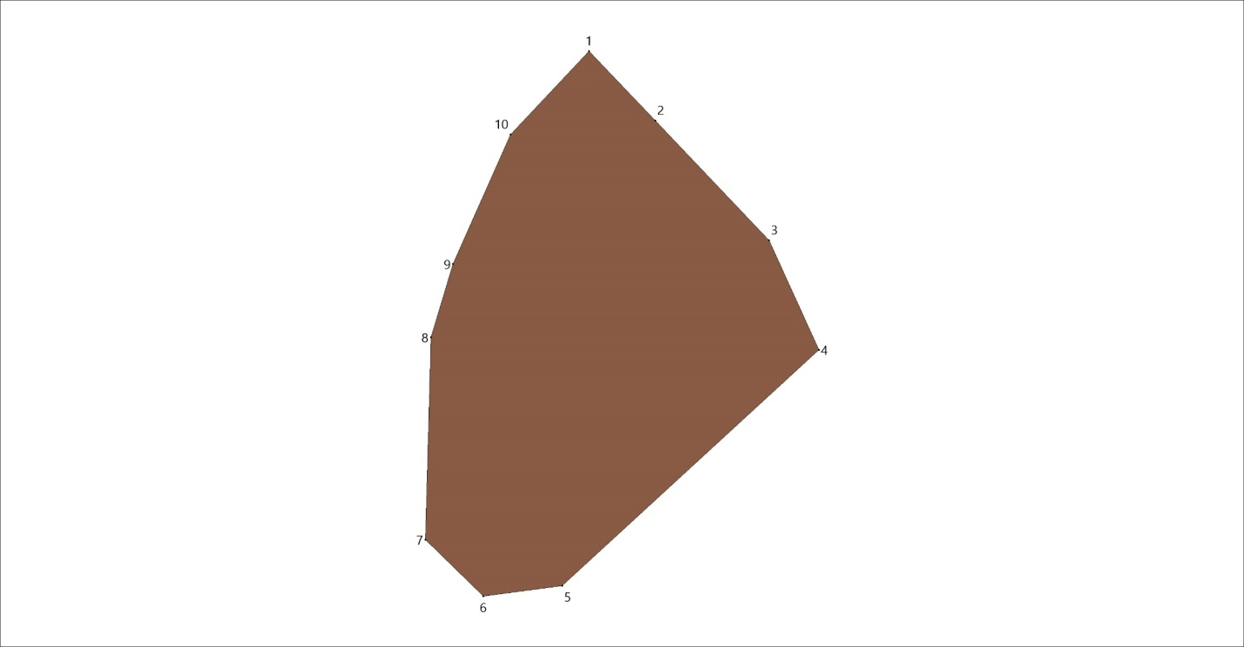

№ точек | X | Y
1 | 617657.30 | 2236974.39
2 | 617638.08 | 2236992.71
3 | 617604.87 | 2237024.32
4 | 617574.55 | 2237038.13
5 | 617509.15 | 2236966.90
6 | 617506.22 | 2236945.07
7 | 617521.87 | 2236929.00
8 | 617577.96 | 2236930.51
9 | 617598.30 | 2236936.64
10 | 617634.18 | 2236952.60
Площадь = 10056.43 кв.м

  - Р1 Зона рекреационного назначения

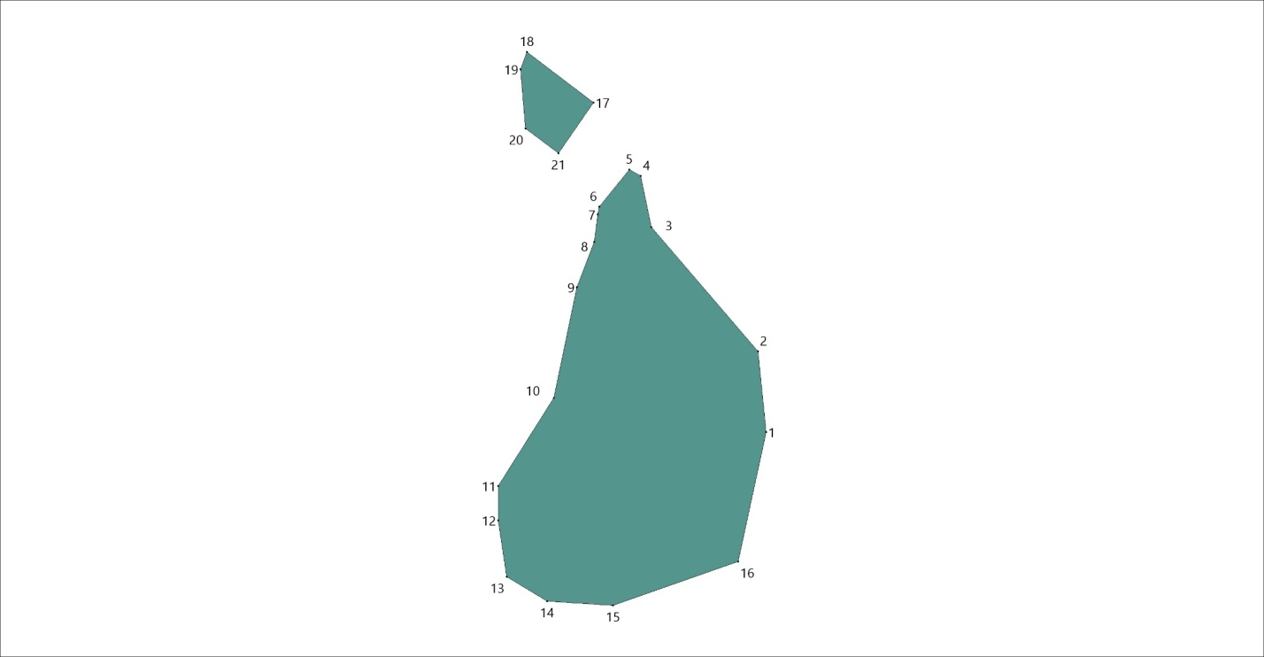

№ точек | X | Y
1 | 617494.11 | 2237294.35
2 | 617536.85 | 2237289.93
3 | 617602.70 | 2237233.59
4 | 617629.74 | 2237228.01
5 | 617633.01 | 2237221.98
6 | 617613.34 | 2237205.99
7 | 617609.31 | 2237205.26
8 | 617594.82 | 2237203.46
9 | 617570.84 | 2237194.21
10 | 617512.35 | 2237182.00
11 | 617465.57 | 2237152.52
12 | 617447.44 | 2237152.52
13 | 617417.67 | 2237157.05
14 | 617404.70 | 2237178.42
15 | 617402.44 | 2237213.39
16 | 617425.75 | 2237279.43
17 | 617668.56 | 2237203.00
18 | 617695.34 | 2237167.69
19 | 617686.14 | 2237164.33
20 | 617654.84 | 2237167.06
21 | 617641.66 | 2237184.36

Площадь = 21614.19 кв.м

  - Т Территория транспортной инфраструктуры

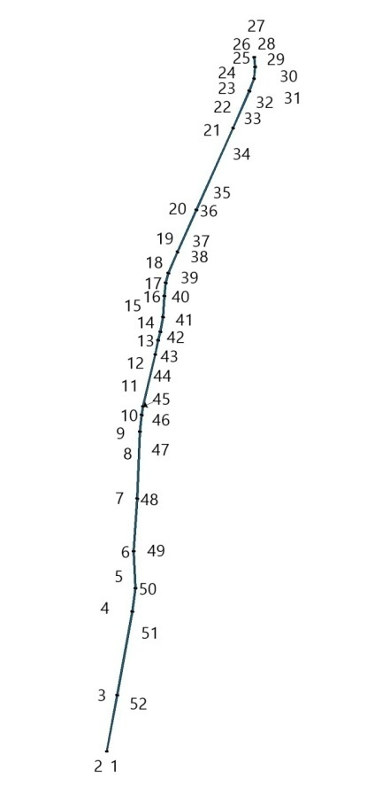
№№ точек | X | Y
1 | 615478.43 | 2236638.30
2 | 615478.93 | 2236633.31
3 | 615644.06 | 2236663.52
4 | 615887.75 | 2236708.22
5 | 615956.23 | 2236717.34
6 | 616063.87 | 2236712.01
7 | 616217.60 | 2236721.94
8 | 616413.00 | 2236730.62
9 | 616413.11 | 2236730.63
10 | 616461.95 | 2236734.94
11 | 616487.52 | 2236739.28
12 | 616639.16 | 2236775.21
13 | 616681.00 | 2236783.33
14 | 616704.76 | 2236789.81
15 | 616747.84 | 2236797.66
16 | 616809.45 | 2236801.24
17 | 616848.30 | 2236805.41
18 | 616877.03 | 2236813.78
19 | 616939.12 | 2236839.99
20 | 617061.68 | 2236895.53
21 | 617301.04 | 2237002.77
22 | 617409.16 | 2237050.37
23 | 617445.27 | 2237063.61
24 | 617479.08 | 2237067.18
25 | 617507.26 | 2237064.25
26 | 617507.53 | 2237064.44
27 | 617507.53 | 2237066.73
28 | 617507.55 | 2237069.25
29 | 617479.08 | 2237072.19
30 | 617444.44 | 2237068.55
31 | 617443.84 | 2237068.41
32 | 617407.22 | 2237054.98
33 | 617299.02 | 2237007.34
34 | 617299.01 | 2237007.33
35 | 617059.63 | 2236900.09
36 | 617059.62 | 2236900.09
37 | 616937.09 | 2236844.56
38 | 616875.49 | 2236818.54
39 | 616847.11 | 2236810.27
40 | 616809.10 | 2236806.23
41 | 616747.09 | 2236802.61
42 | 616703.55 | 2236794.66
43 | 616679.95 | 2236788.22
44 | 616638.05 | 2236780.08
45 | 616486.60 | 2236744.19
46 | 616461.41 | 2236739.91
47 | 616412.72 | 2236735.62
48 | 616217.35 | 2236726.94
49 | 616063.85 | 2236717.01
50 | 615956.13 | 2236722.35
51 | 615886.91 | 2236713.15
52 | 615643.16 | 2236668.44
Площадь = 10487.36 кв.м

- Территориальные зоны д.Селищи

  - Ж1 Зона застройки индивидуальными жилыми домами и домами блокированной застройки

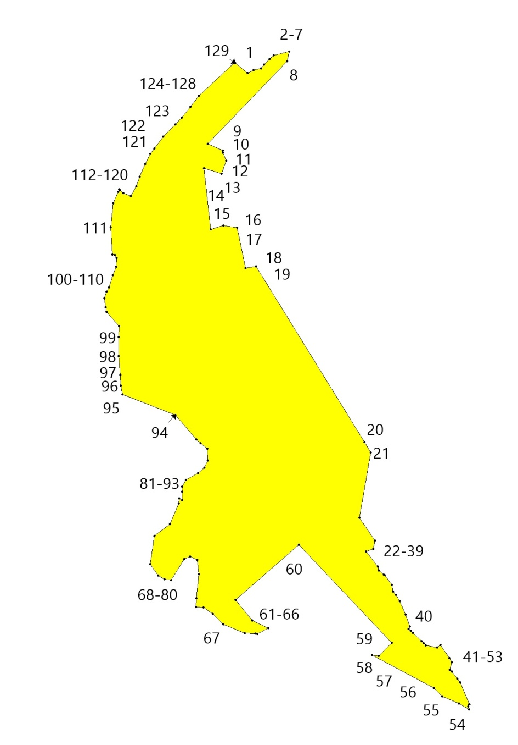

№ точек | X | Y
1 | 602788.66 | 2231299.39
2 | 602795.37 | 2231311.40
3 | 602798.38 | 2231327.55
4 | 602806.26 | 2231333.56
5 | 602818.29 | 2231344.46
6 | 602826.18 | 2231353.47
7 | 602833.65 | 2231386.16
8 | 602813.59 | 2231381.31
9 | 602641.43 | 2231216.18
10 | 602627.76 | 2231247.89
11 | 602623.26 | 2231247.89
12 | 602606.37 | 2231254.28
13 | 602579.38 | 2231244.59
14 | 602590.44 | 2231208.06
15 | 602463.35 | 2231222.03
16 | 602471.94 | 2231248.12
17 | 602467.43 | 2231277.30
18 | 602383.11 | 2231294.49
19 | 602386.53 | 2231316.32
20 | 602021.18 | 2231542.64
21 | 601999.54 | 2231556.04
22 | 601863.59 | 2231531.94
23 | 601816.41 | 2231564.57
24 | 601798.82 | 2231561.65
25 | 601792.90 | 2231546.59
26 | 601761.53 | 2231571.10
27 | 601753.51 | 2231572.52
28 | 601745.27 | 2231583.21
29 | 601744.15 | 2231584.68
30 | 601724.25 | 2231600.23
31 | 601709.61 | 2231602.38
32 | 601703.15 | 2231608.61
33 | 601690.18 | 2231616.84
34 | 601662.18 | 2231628.79
35 | 601637.13 | 2231637.36
36 | 601631.95 | 2231634.74
37 | 601628.71 | 2231639.67
38 | 601624.38 | 2231644.05
39 | 601606.51 | 2231662.11
40 | 601602.24 | 2231666.43
41 | 601597.48 | 2231670.43
42 | 601593.24 | 2231694.27
43 | 601598.76 | 2231701.89
44 | 601571.66 | 2231720.11
45 | 601562.75 | 2231725.35
46 | 601547.35 | 2231720.74
47 | 601543.61 | 2231725.33
48 | 601528.34 | 2231736.84
49 | 601520.82 | 2231742.81
50 | 601475.43 | 2231761.71
51 | 601475.23 | 2231761.51
52 | 601470.64 | 2231759.46
53 | 601464.86 | 2231761.09
54 | 601476.80 | 2231740.36
55 | 601492.17 | 2231705.43
56 | 601509.27 | 2231687.21
57 | 601577.68 | 2231558.82
58 | 601575.97 | 2231573.07
59 | 601602.87 | 2231600.03
60 | 601807.58 | 2231406.57
61 | 601692.43 | 2231273.95
62 | 601649.44 | 2231309.12
63 | 601633.75 | 2231341.79
64 | 601621.78 | 2231319.79
65 | 601622.08 | 2231315.08
66 | 601623.48 | 2231293.13
67 | 601641.44 | 2231247.96
68 | 601663.39 | 2231226.39
69 | 601677.00 | 2231206.89
70 | 601677.49 | 2231191.66
71 | 601696.34 | 2231192.27
72 | 601746.08 | 2231197.67
73 | 601775.63 | 2231194.02
74 | 601783.05 | 2231179.39
75 | 601777.45 | 2231167.20
76 | 601733.43 | 2231139.47
77 | 601735.58 | 2231125.37
78 | 601743.72 | 2231112.88
79 | 601766.69 | 2231096.03
80 | 601825.78 | 2231104.75
81 | 601850.54 | 2231137.39
82 | 601893.37 | 2231155.31
83 | 601903.89 | 2231156.76
84 | 601899.99 | 2231162.45
85 | 601918.00 | 2231162.45
86 | 601928.29 | 2231162.45
87 | 601942.28 | 2231170.49
88 | 601956.27 | 2231196.07
89 | 601967.85 | 2231208.61
90 | 601982.81 | 2231216.33
91 | 602007.42 | 2231215.37
92 | 602018.52 | 2231200.89
93 | 602026.44 | 2231192.47
94 | 602077.12 | 2231148.46
95 | 602120.32 | 2231038.39
96 | 602138.67 | 2231034.90
97 | 602160.38 | 2231033.94
98 | 602199.95 | 2231030.08
99 | 602239.52 | 2231030.08
100 | 602262.35 | 2231031.14
101 | 602291.82 | 2231005.13
102 | 602301.84 | 2231002.68
103 | 602319.81 | 2231000.03
104 | 602334.37 | 2231004.57
105 | 602342.88 | 2231010.05
106 | 602367.84 | 2231017.61
107 | 602385.42 | 2231024.61
108 | 602404.33 | 2231025.56
109 | 602410.00 | 2231022.15
110 | 602411.29 | 2231016.59
111 | 602467.85 | 2231013.34
112 | 602518.41 | 2231018.51
113 | 602541.69 | 2231028.90
114 | 602546.71 | 2231031.15
115 | 602545.44 | 2231032.84
116 | 602539.50 | 2231039.88
117 | 602532.72 | 2231055.20
118 | 602553.25 | 2231066.84
119 | 602573.47 | 2231073.71
120 | 602599.58 | 2231085.56
121 | 602620.60 | 2231095.78
122 | 602631.73 | 2231104.69
123 | 602656.41 | 2231123.24
124 | 602682.38 | 2231148.56
125 | 602696.34 | 2231162.02
126 | 602719.18 | 2231179.59
127 | 602741.38 | 2231197.23
128 | 602810.15 | 2231271.15
129 | 602810.11 | 2231272.82

Площадь = 347123.12 кв.м

  - П1 Производственная зона
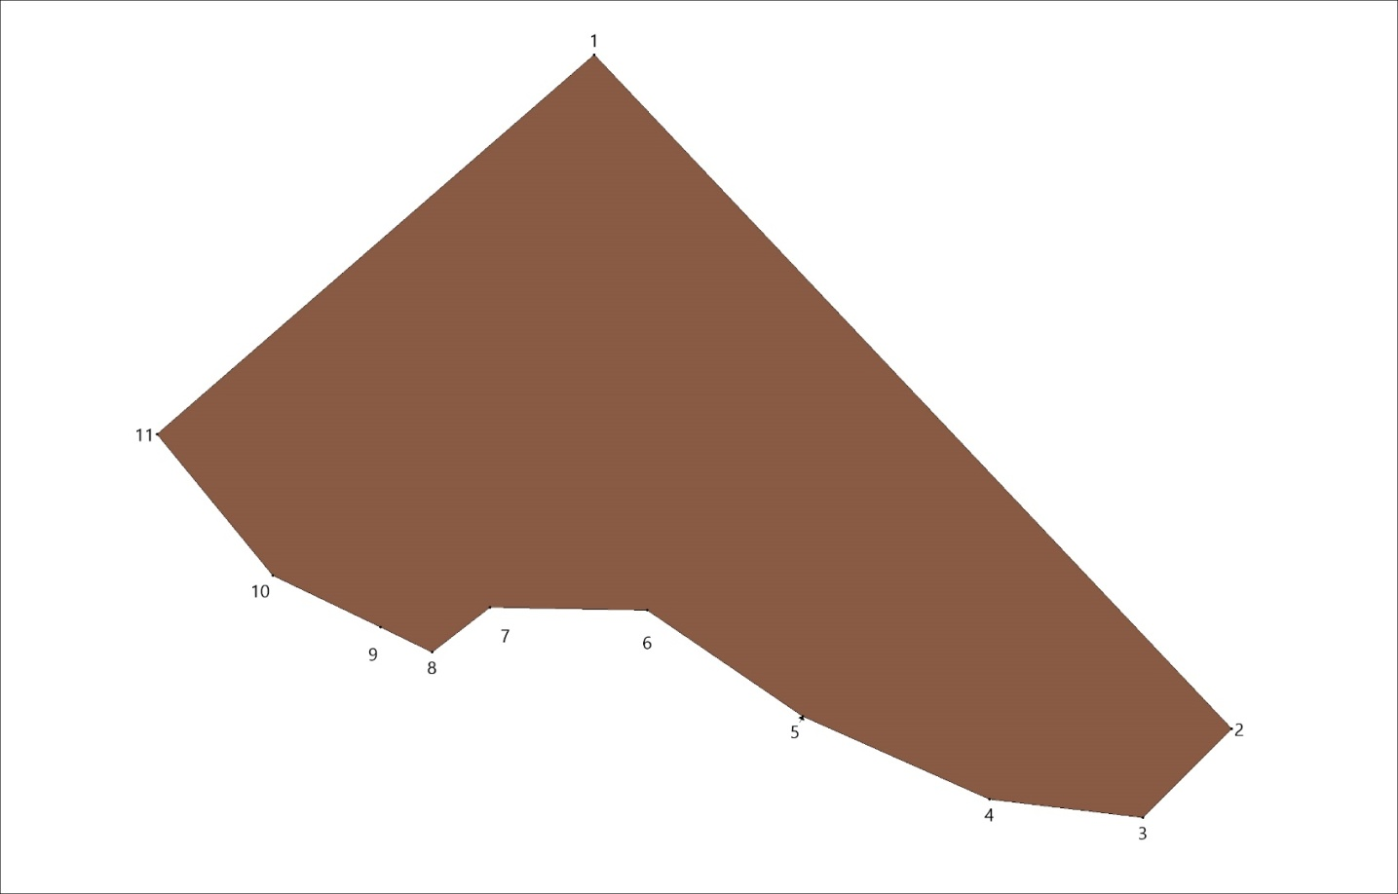

№ точек | X | Y
1 | 601807.58 | 2231406.57
2 | 601602.87 | 2231600.03
3 | 601575.97 | 2231573.07
4 | 601581.56 | 2231526.50
5 | 601606.69 | 2231469.85
6 | 601638.92 | 2231422.65
7 | 601639.74 | 2231375.01
8 | 601626.25 | 2231357.40
9 | 601633.75 | 2231341.79
10 | 601649.44 | 2231309.12
11 | 601692.43 | 2231273.95

Площадь = 34004.35 кв.м

- Зоны за границами населенного пункта

  - П1 Производственная зона

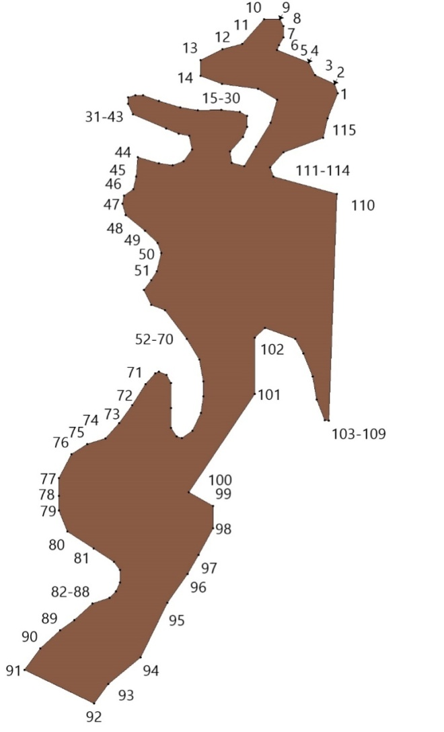

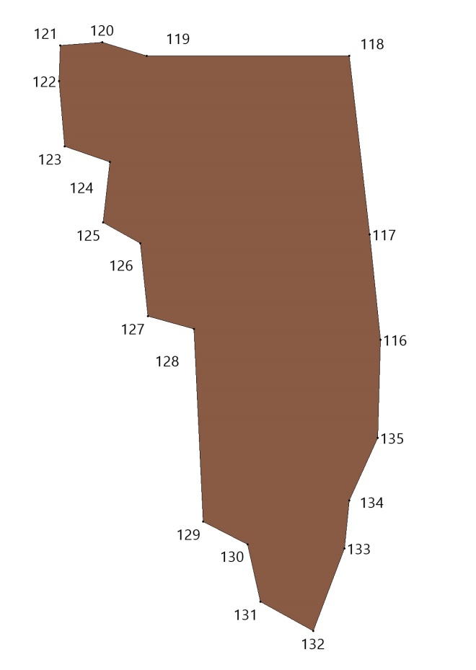

№ точек | X | Y
1 | 610406.78 | 2229952.17
2 | 610417.25 | 2229948.42
3 | 610427.22 | 2229926.97
4 | 610441.42 | 2229919.49
5 | 610455.21 | 2229884.32
6 | 610460.98 | 2229886.58
7 | 610469.41 | 2229891.30
8 | 610482.12 | 2229891.30
9 | 610489.85 | 2229887.56
10 | 610489.85 | 2229869.60
11 | 610462.18 | 2229845.16
12 | 610456.45 | 2229822.96
13 | 610444.24 | 2229798.52
14 | 610426.55 | 2229798.52
15 | 610417.33 | 2229822.71
16 | 610411.85 | 2229863.12
17 | 610399.39 | 2229884.32
18 | 610373.84 | 2229876.82
19 | 610346.93 | 2229860.86
20 | 610325.25 | 2229847.64
21 | 610329.07 | 2229833.50
22 | 610341.76 | 2229831.53
23 | 610358.04 | 2229846.10
24 | 610369.15 | 2229850.80
25 | 610381.67 | 2229850.80
26 | 610386.05 | 2229842.50
27 | 610388.42 | 2229821.83
28 | 610387.67 | 2229795.36
29 | 610390.98 | 2229775.81
30 | 610398.22 | 2229751.98
31 | 610404.71 | 2229734.18
32 | 610404.71 | 2229725.48
33 | 610402.11 | 2229717.58
34 | 610395.22 | 2229717.58
35 | 610383.13 | 2229722.98
36 | 610367.26 | 2229760.14
37 | 610361.64 | 2229774.26
38 | 610359.24 | 2229785.98
39 | 610343.68 | 2229789.03
40 | 610330.53 | 2229779.56
41 | 610326.36 | 2229767.52
42 | 610328.26 | 2229752.03
43 | 610335.34 | 2229728.19
44 | 610313.68 | 2229726.29
45 | 610299.50 | 2229723.55
46 | 610292.09 | 2229713.07
47 | 610283.24 | 2229711.13
48 | 610270.67 | 2229714.68
49 | 610253.00 | 2229736.51
50 | 610239.06 | 2229750.35
51 | 610227.95 | 2229754.72
52 | 610207.28 | 2229749.75
53 | 610197.70 | 2229743.07
54 | 610186.62 | 2229735.34
55 | 610170.04 | 2229743.33
56 | 610163.97 | 2229758.60
57 | 610131.91 | 2229783.18
58 | 610108.58 | 2229797.22
59 | 610084.22 | 2229801.93
60 | 610067.50 | 2229801.93
61 | 610048.78 | 2229798.88
62 | 610028.99 | 2229789.59
63 | 610020.94 | 2229777.65
64 | 610022.67 | 2229771.62
65 | 610032.15 | 2229765.70
66 | 610054.08 | 2229765.70
67 | 610082.55 | 2229765.70
68 | 610091.67 | 2229760.64
69 | 610095.14 | 2229751.72
70 | 610093.18 | 2229747.61
71 | 610081.13 | 2229737.08
72 | 610057.48 | 2229721.83
73 | 610037.74 | 2229707.56
74 | 610020.40 | 2229692.05
75 | 610013.83 | 2229671.79
76 | 610002.79 | 2229653.91
77 | 609975.72 | 2229639.96
78 | 609956.17 | 2229639.96
79 | 609939.59 | 2229639.96
80 | 609915.99 | 2229649.45
81 | 609897.09 | 2229678.86
82 | 609882.07 | 2229701.50
83 | 609873.16 | 2229708.27
84 | 609858.80 | 2229708.27
85 | 609849.12 | 2229704.01
86 | 609841.97 | 2229696.58
87 | 609835.34 | 2229677.75
88 | 609817.06 | 2229657.07
89 | 609805.40 | 2229641.42
90 | 609785.00 | 2229619.14
91 | 609761.04 | 2229601.63
92 | 609723.42 | 2229679.33
93 | 609745.41 | 2229695.24
94 | 609775.08 | 2229731.31
95 | 609836.44 | 2229761.27
96 | 609868.68 | 2229784.24
97 | 609889.67 | 2229796.50
98 | 609919.73 | 2229812.48
99 | 609944.86 | 2229812.48
100 | 609960.02 | 2229785.34
101 | 610070.03 | 2229859.13
102 | 610132.95 | 2229859.13
103 | 610143.86 | 2229870.59
104 | 610131.89 | 2229904.41
105 | 610115.66 | 2229913.46
106 | 610089.77 | 2229924.13
107 | 610063.96 | 2229928.40
108 | 610040.55 | 2229937.72
109 | 610040.38 | 2229942.18
110 | 610294.18 | 2229951.42
111 | 610313.48 | 2229880.00
112 | 610324.12 | 2229876.66
113 | 610340.80 | 2229891.48
114 | 610357.17 | 2229935.95
115 | 610378.87 | 2229940.94
116 | 619622.90 | 2244282.69
117 | 619742.30 | 2244270.34
118 | 619944.36 | 2244247.47
119 | 619944.03 | 2244018.17
120 | 619959.47 | 2243967.74
121 | 619956.09 | 2243920.07
122 | 619915.73 | 2243918.85
123 | 619841.62 | 2243925.02
124 | 619824.12 | 2243976.49
125 | 619755.68 | 2243968.77
126 | 619732.01 | 2244010.97
127 | 619649.67 | 2244019.20
128 | 619635.26 | 2244071.69
129 | 619417.05 | 2244081.99
130 | 619391.32 | 2244132.42
131 | 619326.48 | 2244146.83
132 | 619293.54 | 2244206.53
133 | 619386.69 | 2244242.04
134 | 619441.24 | 2244247.18
135 | 619511.75 | 2244279.60

Площадь = 246007.11 кв.м

  - СН Зона специального назначения

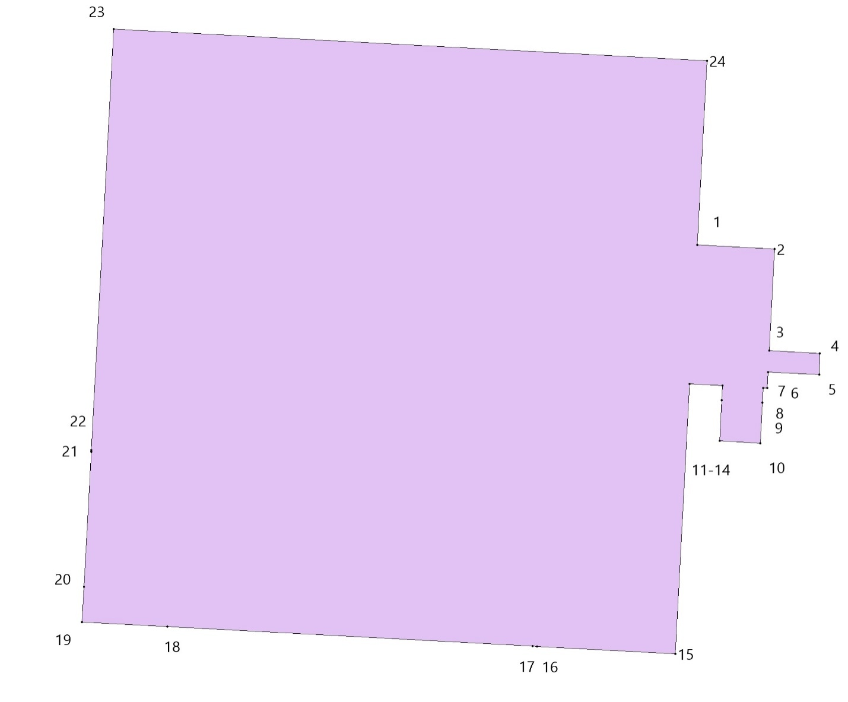

№ точек | X | Y
1 | 611425.15 | 2229952.67
2 | 611423.61 | 2229981.63
3 | 611385.69 | 2229979.59
4 | 611384.67 | 2229998.47
5 | 611376.66 | 2229998.26
6 | 611377.67 | 2229979.14
7 | 611371.68 | 2229978.87
8 | 611371.76 | 2229977.37
9 | 611366.27 | 2229977.09
10 | 611351.09 | 2229976.28
11 | 611351.90 | 2229961.10
12 | 611367.08 | 2229961.91
13 | 611372.57 | 2229962.20
14 | 611373.23 | 2229949.91
15 | 611272.36 | 2229944.56
16 | 611275.13 | 2229892.86
17 | 611275.20 | 2229891.22
18 | 611282.45 | 2229754.72
19 | 611284.14 | 2229722.87
20 | 611297.43 | 2229723.57
21 | 611347.87 | 2229726.26
22 | 611348.52 | 2229726.29
23 | 611505.82 | 2229734.64
24 | 611494.06 | 2229956.33

Площадь = 51257.57 кв.м

  - КЛ Зона кладбищ
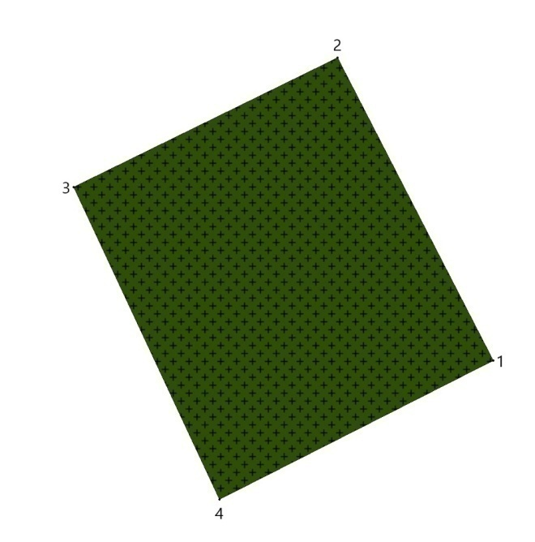

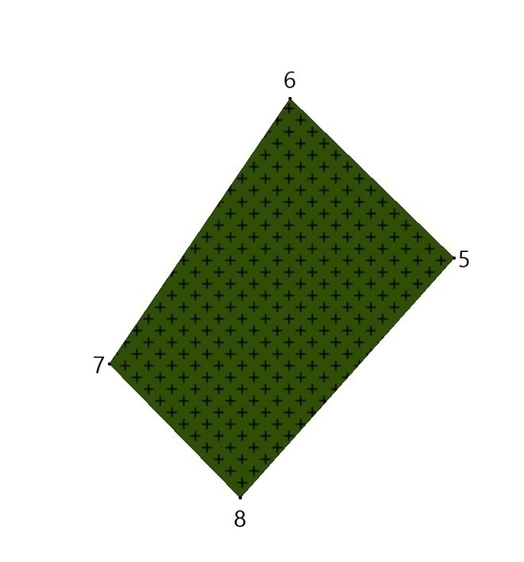

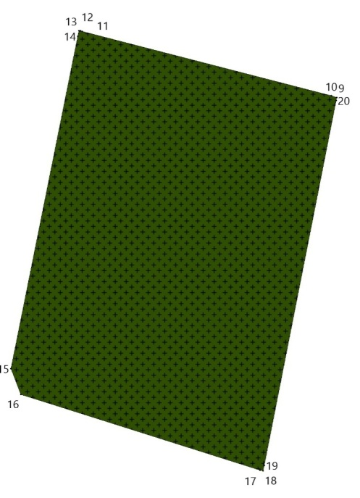
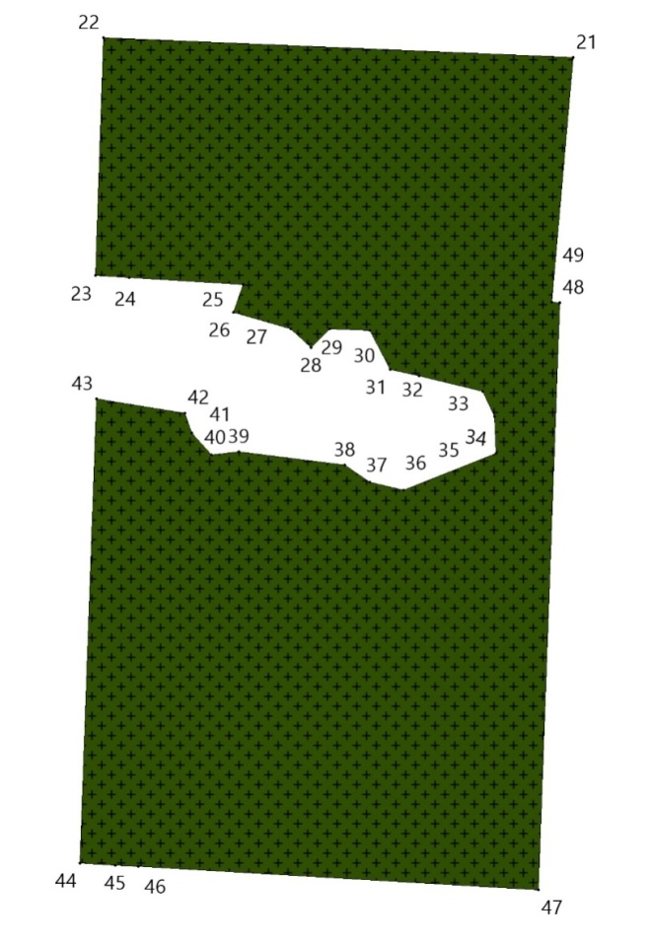

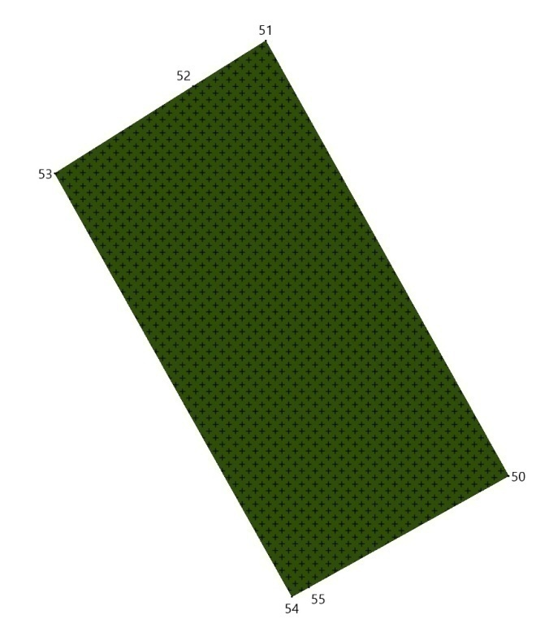

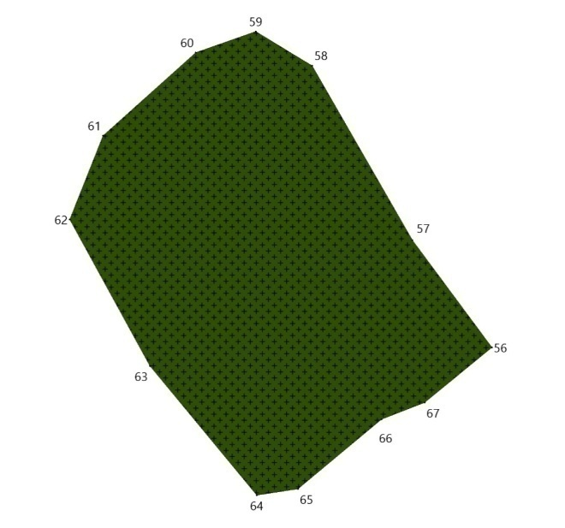

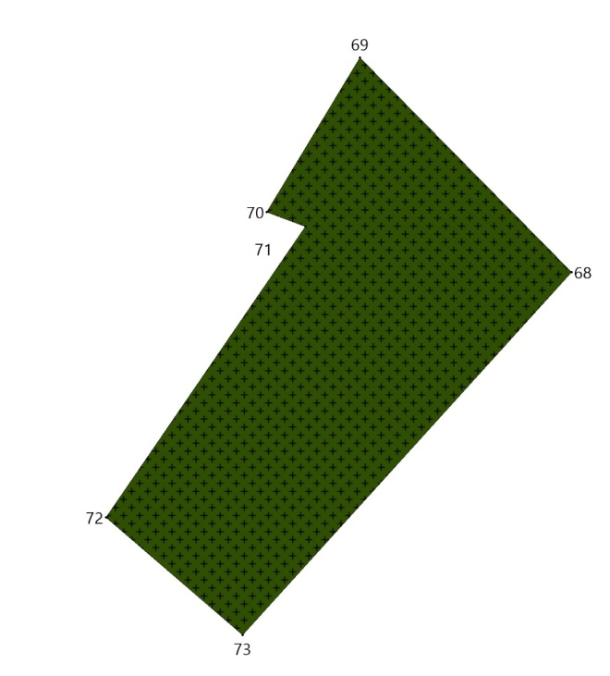

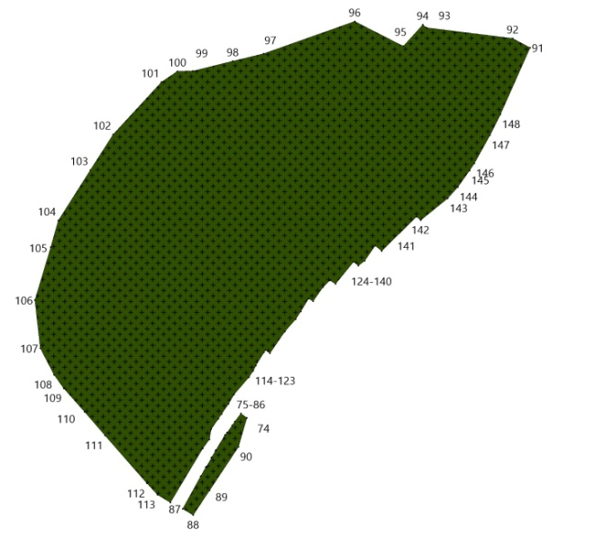
№ точек | X | Y
1 | 593216.65 | 2227528.30
2 | 593270.17 | 2227500.72
3 | 593247.27 | 2227454.06
4 | 593192.06 | 2227479.90
5 | 598843.56 | 2230099.05
6 | 598881.87 | 2230059.81
7 | 598818.21 | 2230016.53
8 | 598786.11 | 2230047.85
9 | 601896.32 | 2231088.92
10 | 601896.62 | 2231087.96
11 | 601908.15 | 2231043.29
12 | 601908.22 | 2231042.98
13 | 601908.26 | 2231042.70
14 | 601907.29 | 2231042.46
15 | 601847.79 | 2231030.47
16 | 601843.15 | 2231032.24
17 | 601829.63 | 2231075.17
18 | 601829.50 | 2231075.71
19 | 601830.45 | 2231075.93
20 | 601895.75 | 2231088.85
21 | 613806.92 | 2231170.19
22 | 613818.99 | 2230877.98
23 | 613670.91 | 2230873.17
24 | 613669.70 | 2230893.94
25 | 613665.54 | 2230965.10
26 | 613648.20 | 2230959.05
27 | 613637.73 | 2230994.67
28 | 613626.21 | 2231007.24
29 | 613637.73 | 2231018.76
30 | 613636.68 | 2231043.90
31 | 613612.60 | 2231056.48
32 | 613608.41 | 2231074.29
33 | 613598.99 | 2231114.10
34 | 613583.29 | 2231121.43
35 | 613560.25 | 2231122.48
36 | 613537.22 | 2231064.86
37 | 613542.46 | 2231043.90
38 | 613552.93 | 2231028.19
39 | 613561.30 | 2230962.19
40 | 613559.21 | 2230945.43
41 | 613572.82 | 2230932.86
42 | 613585.38 | 2230928.67
43 | 613594.22 | 2230873.85
44 | 613305.07 | 2230863.39
45 | 613303.77 | 2230885.48
46 | 613302.94 | 2230899.78
47 | 613288.35 | 2231148.60
48 | 613654.03 | 2231161.84
49 | 613654.31 | 2231157.08
50 | 601908.89 | 2231609.83
51 | 601921.41 | 2231602.85
52 | 601920.10 | 2231600.76
53 | 601917.60 | 2231596.79
54 | 601905.42 | 2231603.60
55 | 601905.69 | 2231604.09
56 | 601406.03 | 2231998.28
57 | 601419.54 | 2231988.25
58 | 601441.57 | 2231975.63
59 | 601445.86 | 2231968.50
60 | 601443.20 | 2231960.95
61 | 601432.73 | 2231949.24
62 | 601422.19 | 2231945.03
63 | 601403.69 | 2231955.15
64 | 601387.39 | 2231968.61
65 | 601388.21 | 2231973.84
66 | 601396.96 | 2231984.35
67 | 601399.08 | 2231989.80
68 | 608823.14 | 2233554.21
69 | 608852.47 | 2233525.24
70 | 608831.32 | 2233512.53
71 | 608829.35 | 2233517.81
72 | 608789.53 | 2233490.57
73 | 608773.45 | 2233509.19
74 | 617867.84 | 2237171.02
75 | 617869.63 | 2237168.65
76 | 617866.50 | 2237166.29
77 | 617864.94 | 2237165.11
78 | 617862.03 | 2237163.10
79 | 617860.99 | 2237162.33
80 | 617854.99 | 2237158.71
81 | 617854.54 | 2237158.48
82 | 617852.01 | 2237156.92
83 | 617851.83 | 2237156.88
84 | 617848.30 | 2237154.82
85 | 617848.02 | 2237154.60
86 | 617844.50 | 2237152.60
87 | 617831.34 | 2237145.39
88 | 617828.83 | 2237149.56
89 | 617838.84 | 2237156.11
90 | 617856.29 | 2237167.66
91 | 618016.55 | 2237284.50
92 | 618020.28 | 2237277.62
93 | 618024.63 | 2237242.97
94 | 618025.85 | 2237241.53
95 | 618017.18 | 2237233.79
96 | 618027.12 | 2237214.30
97 | 618014.11 | 2237177.77
98 | 618011.10 | 2237165.45
99 | 618007.19 | 2237149.48
100 | 618007.10 | 2237143.21
101 | 618002.73 | 2237136.79
102 | 617981.77 | 2237117.53
103 | 617967.43 | 2237108.33
104 | 617947.14 | 2237095.46
105 | 617936.48 | 2237092.54
106 | 617915.22 | 2237086.18
107 | 617895.83 | 2237088.36
108 | 617885.18 | 2237093.86
109 | 617879.75 | 2237097.63
110 | 617870.23 | 2237106.10
111 | 617860.78 | 2237114.26
112 | 617841.53 | 2237131.02
113 | 617837.02 | 2237135.25
114 | 617833.95 | 2237140.46
115 | 617855.59 | 2237153.37
116 | 617859.28 | 2237156.03
117 | 617863.34 | 2237156.73
118 | 617867.50 | 2237159.59
119 | 617869.50 | 2237160.91
120 | 617873.58 | 2237163.67
121 | 617877.30 | 2237165.88
122 | 617884.21 | 2237171.86
123 | 617886.75 | 2237173.52
124 | 617888.86 | 2237174.63
125 | 617894.20 | 2237177.85
126 | 617895.18 | 2237178.55
127 | 617893.83 | 2237180.24
128 | 617902.61 | 2237186.30
129 | 617907.55 | 2237190.64
130 | 617910.68 | 2237192.67
131 | 617915.79 | 2237195.74
132 | 617914.66 | 2237197.63
133 | 617920.40 | 2237201.58
134 | 617923.17 | 2237204.29
135 | 617921.67 | 2237206.60
136 | 617930.57 | 2237213.84
137 | 617929.05 | 2237215.75
138 | 617930.91 | 2237218.20
139 | 617937.04 | 2237222.41
140 | 617934.89 | 2237225.15
141 | 617948.70 | 2237239.08
142 | 617947.31 | 2237240.70
143 | 617955.99 | 2237251.56
144 | 617960.63 | 2237255.64
145 | 617967.20 | 2237260.24
146 | 617970.10 | 2237262.18
147 | 617981.42 | 2237268.49
148 | 617989.74 | 2237272.60
Площадь = 162761.90 кв.м

  - СХ1 Зона садоводства и огородничества
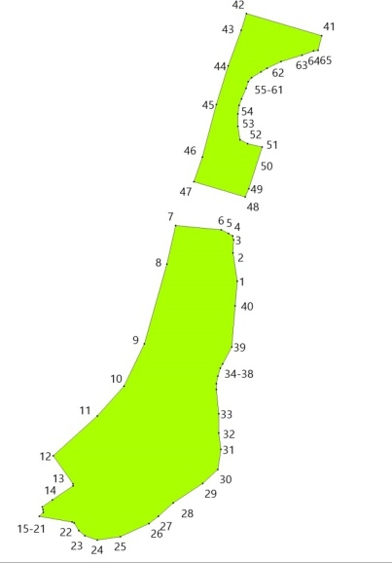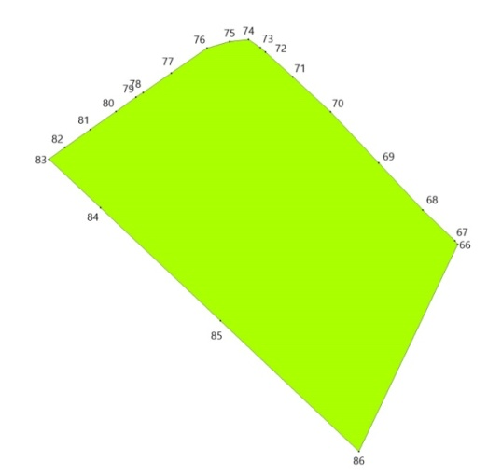

№ точек | X | Y
1 | 612044.76 | 2226264.47
2 | 612106.58 | 2226255.49
3 | 612135.14 | 2226256.76
4 | 612143.54 | 2226254.71
5 | 612149.01 | 2226245.43
6 | 612157.19 | 2226229.39
7 | 612166.04 | 2226129.88
8 | 612081.88 | 2226110.85
9 | 611908.67 | 2226061.81
10 | 611816.82 | 2226017.76
11 | 611752.08 | 2225959.42
12 | 611665.10 | 2225863.03
13 | 611604.29 | 2225905.98
14 | 611599.64 | 2225906.16
15 | 611568.81 | 2225861.52
16 | 611553.47 | 2225839.22
17 | 611547.68 | 2225840.83
18 | 611542.04 | 2225841.23
19 | 611533.48 | 2225833.04
20 | 611520.75 | 2225904.60
21 | 611518.98 | 2225908.66
22 | 611502.34 | 2225918.71
23 | 611490.66 | 2225932.45
24 | 611481.64 | 2225959.39
25 | 611488.86 | 2226009.87
26 | 611517.52 | 2226071.67
27 | 611533.57 | 2226092.58
28 | 611562.30 | 2226124.80
29 | 611604.46 | 2226189.28
30 | 611635.50 | 2226222.10
31 | 611679.06 | 2226228.47
32 | 611714.63 | 2226224.14
33 | 611756.60 | 2226223.95
34 | 611809.68 | 2226218.68
35 | 611822.10 | 2226219.06
36 | 611838.66 | 2226222.25
37 | 611855.89 | 2226227.45
38 | 611864.86 | 2226232.76
39 | 611901.99 | 2226252.51
40 | 611991.60 | 2226259.93
41 | 612579.64 | 2226448.69
42 | 612627.52 | 2226284.40
43 | 612591.33 | 2226272.86
44 | 612513.48 | 2226244.74
45 | 612429.44 | 2226218.82
46 | 612315.20 | 2226188.27
47 | 612261.28 | 2226169.88
48 | 612228.52 | 2226281.74
49 | 612246.57 | 2226289.59
50 | 612336.72 | 2226318.90
51 | 612344.05 | 2226286.98
52 | 612352.94 | 2226270.75
53 | 612381.73 | 2226265.52
54 | 612409.46 | 2226265.78
55 | 612427.78 | 2226268.13
56 | 612441.39 | 2226273.63
57 | 612464.94 | 2226283.58
58 | 612479.59 | 2226288.28
59 | 612487.97 | 2226295.87
60 | 612500.26 | 2226316.02
61 | 612508.64 | 2226329.10
62 | 612523.29 | 2226359.98
63 | 612536.90 | 2226405.51
64 | 612546.06 | 2226430.64
65 | 612547.76 | 2226440.58
66 | 609304.65 | 2234118.76
67 | 609306.76 | 2234117.07
68 | 609324.50 | 2234098.48
69 | 609351.63 | 2234072.97
70 | 609381.10 | 2234045.26
71 | 609401.38 | 2234023.30
72 | 609415.60 | 2234007.65
73 | 609418.28 | 2234004.71
74 | 609422.92 | 2233997.95
75 | 609421.66 | 2233986.97
76 | 609417.86 | 2233973.87
77 | 609403.49 | 2233953.17
78 | 609392.31 | 2233936.91
79 | 609389.55 | 2233932.90
80 | 609381.29 | 2233921.21
81 | 609370.83 | 2233906.41
82 | 609360.54 | 2233891.84
83 | 609353.91 | 2233882.46
84 | 609325.81 | 2233912.32
85 | 609260.58 | 2233981.65
86 | 609185.38 | 2234061.57
Площадь = 211547.99 кв.м

  - И Территория инженерной инфраструктуры

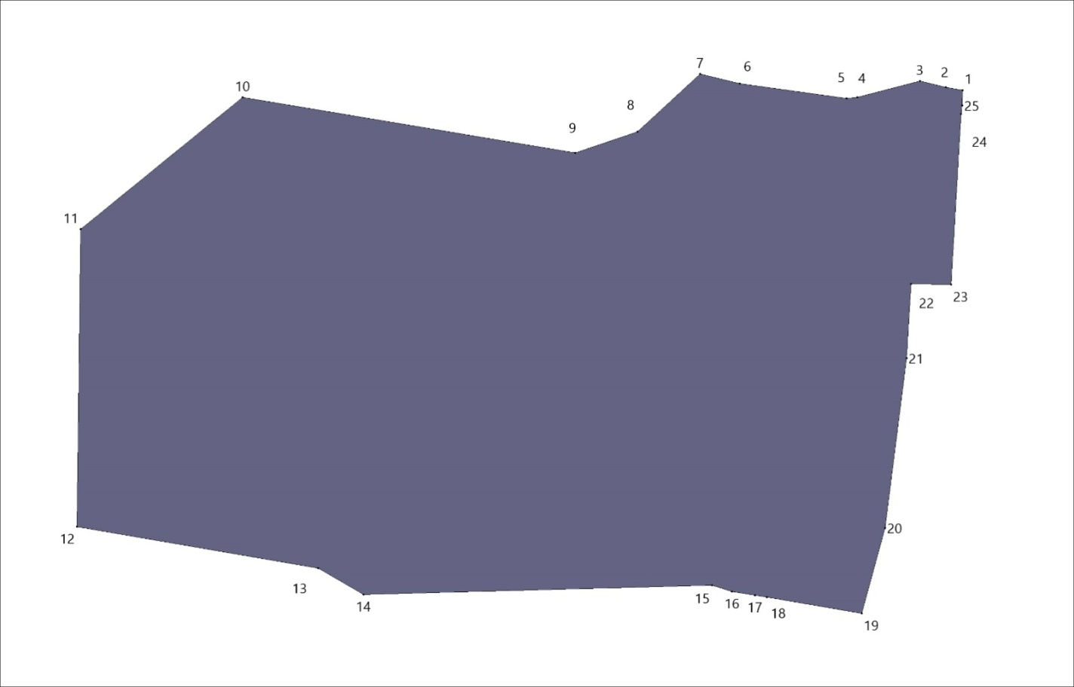

№ точек | X | Y
1 | 612375.73 | 2232868.80
2 | 612377.16 | 2232859.77
3 | 612380.73 | 2232845.72
4 | 612371.90 | 2232811.66
5 | 612371.19 | 2232805.82
6 | 612379.26 | 2232748.01
7 | 612384.47 | 2232726.44
8 | 612353.19 | 2232692.51
9 | 612341.60 | 2232658.78
10 | 612371.77 | 2232478.35
11 | 612300.20 | 2232390.37
12 | 612138.65 | 2232388.32
13 | 612116.16 | 2232519.27
14 | 612101.84 | 2232543.82
15 | 612106.99 | 2232732.98
16 | 612103.47 | 2232743.84
17 | 612101.49 | 2232756.25
18 | 612100.53 | 2232762.60
19 | 612091.68 | 2232814.20
20 | 612138.19 | 2232826.86
21 | 612230.26 | 2232838.49
22 | 612270.48 | 2232840.82
23 | 612270.17 | 2232862.70
24 | 612362.76 | 2232868.13
25 | 612367.43 | 2232868.66

Площадь = 113052.27 кв.м

